
高考考前必会解题大招（72大解题大招）
一、细胞的分子组成、基本结构和物质运输
大招01 四类生物学物质辨析
大招详解
1.能源物质
物质 | 功能 | 说明
糖类 | 主要的能源物质 | 一般由C、H、O三种元素组成，通过彻底氧化分解生成CO₂和H₂O，释放能量用于生命活动
脂肪 | 良好的储能物质 | 由C、H、O三种元素构成，与糖类相比，相同质量的脂肪氧的含量远低于糖类，而氢的含量更高，氧化分解时释放的能量更多，消耗的O₂更多
ATP | 直接能源物质 | 高能磷酸化合物，通过ATP和ADP的相互转化，在吸能反应和放能反应之间进行能量转移

特别注意：“A”在不同结构中的含义
物质结构 | “A”的含义 | 物质名称（简称）
A-P~P~P | 腺苷（腺嘌呤+核糖） | ATP
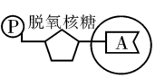 | 腺嘌呤 | 核苷酸
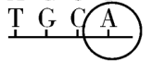 | 腺嘌呤脱氧核苷酸 | DNA
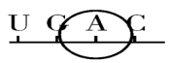 | 腺嘌呤核糖核苷酸 | RNA
以上物质中所有的“A”都含有腺嘌呤

2.核酸
物质 | 分类 | 功能 | 说明
RNA | 病毒RNA | 遗传物质 | RNA病毒的遗传物质，通常为单链结构，易发生变异而逃避二次免疫，导致难以研究针对RNA病毒的疫苗
RNA | mRNA | 基因表达的载体 | 通过转录获取DNA的信息并存储在mRNA的碱基序列中，作为基因表达过程中的中间分子
RNA | tRNA | 转运氨基酸 | 在三叶草的叶形结构中存在反密码子，可配对读取密码子的序列，并携带对应的氨基酸，将mRNA碱基序列翻译为氨基酸序列
RNA | rRNA | 可参与组成核糖体，催化多肽的合成 | 核糖体中的RNA，具有催化活性，催化氨基酸脱水缩合形成多肽
DNA |  | 遗传物质 | 碱基的排列顺序储存大量的遗传信息，通过稳定的双螺旋结构保持遗传信息的稳定性，通过半保留复制保证遗传的稳定性。是所有细胞生物和DNA病毒的遗传物质

3.信息分子及其它物质
（1）信息分子
物质 | 功能 | 说明
神经递质 | 主要在神经细胞之间传递信息 | 未兴奋时储存在突触前神经元内的突触小泡中，兴奋时通过胞吐释放至突触间隙，作用于突触后膜的特异性受体，传递信息
激素 | 在内分泌腺和靶细胞之间传递信息，调节生命活动 | 内分泌腺分泌激素，通过体液运输到全身各处，通过与受体结合作用于靶器官和靶细胞
细胞因子 | 主要在免疫细胞等之间传递信息 | 均为蛋白质，大部分由免疫细胞分泌，在受到相应刺激时产生，调节免疫系统的功能等
CO₂、H⁺等 | 在细胞外传递特定信息 | 在特定调节过程中传递信息，如CO₂通过刺激脑干调节呼吸运动

（2）其他物质
物质 | 功能 | 说明
酶 | 催化化学反应 | 大部分酶化学本质是蛋白质，少数是RNA，具有高效性、专一性及作用条件较温和等特性，可以使化学反应高效地进行
抗体 | 特异性结合抗原 | 由浆细胞分泌的蛋白质，可以和抗原特异性结合并形成沉淀等，是特异性免疫中重要的免疫活性物质
转运蛋白 | 物质运输 | 在生物膜上进行物质的运输，包括载体蛋白和通道蛋白，通过特定的空间结构进行物质的特异性运输

【思维延伸】
1.信息分子包含各类小分子及一些多肽类、蛋白质类等物质，在不同的调节系统中发挥作用，但都具有特异性。
2.细胞内的糖类、脂质、蛋白质等物质可以通过代谢相互转化。但是糖类和脂肪之间的转化程度有明显差异。糖类在供应充足的情况下，可以大量转化为脂肪；而脂肪一般只在糖类供能不足时，才会分解供能，而且不能大量转化为糖类。
大招02 通过蛋白质合成过程，理解细胞结构的分工协作
大招详解
1. 解题技巧
方法 | 内容
线索追踪法 | 以分泌蛋白为“追踪对象”，从基因指导合成到分泌到细胞外，全程标记经过的“车间”（细胞器）和“运输工具”（囊泡），形成完整路径链。
角色定位法 | 为参与过程的每个细胞结构赋予明确“职能”，如“合成车间”“初加工车间”“动力车间”等，避免功能混淆。
关键辨析法 | 聚焦易混点（如游离核糖体vs附着核糖体、内质网加工vs高尔基体加工），通过“功能场景”精准区分。

2. 解题方法与思维框架
以“分泌蛋白合成运输”为典型案例，构建“结构→功能→协作”三维思维框架，具体如下：
（1）参与结构及核心职能
细胞结构 | 核心角色 | 具体功能
细胞核 | 指挥中心 | 通过转录合成mRNA，提供蛋白质合成的“蓝图”
核糖体（附着型） | 合成车间 | 结合mRNA，通过翻译合成分泌蛋白的初始肽链
内质网 | 初加工车间+运输起点 | 对肽链进行折叠、组装、糖基化，形成有一定空间结构的蛋白质；通过囊泡将蛋白质运输至高尔基体
高尔基体 | 精加工车间+分发中心 | 对蛋白质进一步修饰（如剪切、加糖链），分类、包装后通过囊泡发送至细胞膜
囊泡 | 运输工具 | 连接内质网、高尔基体、细胞膜，实现蛋白质的定向运输
细胞膜 | 出口大门 | 通过胞吐作用将囊泡中的分泌蛋白释放到细胞外
线粒体 | 动力车间 | 全程提供ATP，为翻译、囊泡运输、胞吐等耗能过程供能
（2）动态协作流程
细胞核（转录合成mRNA）→ mRNA通过核孔进入细胞质 → 核糖体（翻译合成肽链）→ 内质网（初加工）→ 囊泡1 → 高尔基体（精加工、分类包装）→ 囊泡2 → 细胞膜（胞吐）→ 细胞外
【能量供应】线粒体全程供能
（3）关键易混点辨析
对比 | 内容
游离核糖体vs附着核糖体 | 游离核糖体合成“胞内蛋白”（如呼吸酶），附着核糖体合成“分泌蛋白”“膜蛋白”（如载体蛋白）；分泌蛋白合成初期先在游离核糖体起始，再转移到内质网上附着合成。
内质网vs高尔基体加工 | 内质网侧重“肽链折叠、初步糖基化”，形成蛋白质基本空间结构；高尔基体侧重“进一步修饰、分类包装”，决定蛋白质的运输去向。
膜结构转化 | 囊泡运输实现“内质网膜→高尔基体膜→细胞膜”的间接转化，体现生物膜系统的统一性。
3. 答题模板
当题目涉及“蛋白质合成与细胞器协作”时，按以下四步规范答题：
步骤 | 内容
第一步“定类型” | 明确蛋白质类型（分泌蛋白/胞内蛋白/膜蛋白/溶酶体的酶），判断核心路径（如分泌蛋白需经内质网-高尔基体加工）。
第二步“列结构” | 根据蛋白质类型，罗列直接参与结构（如分泌蛋白涉及核糖体、内质网、高尔基体等）和间接参与结构（线粒体供能）。
第三步“述流程” | 用箭头或连贯语句描述协作过程，突出“合成→加工→运输→分泌”的顺序，注明能量来源。
第四步“点核心” | 总结体现的生物学观点——“细胞结构的分工与协作是生命活动高效进行的保障”“生物膜系统具有统一性”。
大招03 提取信息巧判跨膜运输方式
大招详解
1. 解题技巧
方法 | 内容
三要素提取法 | 精准锁定判断跨膜运输方式的三个核心要素——浓度梯度（顺/逆）、能量（ATP，需/不需）、转运蛋白或载体蛋白（需/不需），这是判断的根本依据。
模型匹配法 | 将题干信息转化为“文字模型”“曲线模型”“示意图模型”，对照典型模型特征快速匹配运输方式（如“速率与浓度差成正比”对应自由扩散）。
特例标注法 | 牢记特殊物质的运输方式（如葡萄糖进入红细胞为协助扩散，进入小肠上皮细胞为主动运输），避免“一刀切”判断。

2. 解题方法与思维框架
以“三要素”为核心构建阶梯式判断框架，先区分“穿膜运输”与“非穿膜运输”，再细分穿膜运输类型：
（1）第一步：判断是否为跨膜运输（穿膜vs非穿膜）
判断依据 | 运输类型 | 典型例子
物质为大分子（如蛋白质、多糖）或颗粒状物质；过程中出现“囊泡”“膜融合” | 非穿膜运输（胞吞/胞吐） | 抗体分泌、神经递质释放（胞吐）；吞噬细胞吞噬细菌（胞吞）
物质为小分子（如O₂、CO₂、葡萄糖）或离子（如Na⁺、K⁺）；直接穿过生物膜 | 穿膜运输（自由扩散/协助扩散/主动运输） | O₂进入细胞、葡萄糖进入红细胞、小肠上皮细胞吸收葡萄糖
（2）细分穿膜运输类型（三要素判断法）
运输方式 | 浓度梯度 | 转运(载体)蛋白 | 能量（ATP） | 典型例子
自由扩散 | 顺浓度梯度 | 不需要 | 不需要 | 气体（O₂、CO₂）、H₂O（少部分）、脂溶性小分子（甘油、乙醇、苯等）
协助扩散 | 顺浓度梯度 | 需要 | 不需要 | H₂O（大部分）、葡萄糖进入红细胞、Na⁺通过离子通道进入神经细胞
主动运输 | 逆浓度梯度 | 需要 | 需要 | 小肠上皮细胞吸收葡萄糖、K⁺进入神经细胞（钠钾泵）
（3）模型特征匹配（应对曲线/示意图题）
类型 |  | 方法
曲线模型 | 自由扩散 | 运输速率与浓度差呈“正相关”（直线，无饱和点）
曲线模型 | 协助扩散 | 运输速率先随浓度差增大而增大，达到一定浓度后“饱和”（曲线，饱和点由载体数量决定）
曲线模型 | 主动运输 | 运输速率与浓度差无直接关联，受载体数量和能量供应影响（曲线可随能量增加而上升，达到载体饱和后稳定）
示意图模型 |  | 若图中仅显示“物质从高浓度到低浓度，无转运蛋白/能量”→自由扩散
 |  | 若显示“高浓度到低浓度，有转运蛋白，无能量”→协助扩散
 |  | 若显示“低浓度到高浓度，有载体，有能量（如ATP符号）”→主动运输
3.答题模板
判断流程 | 内容
定范围 | 根据物质大小（大分子/小分子）和运输特征（是否穿膜），判断是“胞吞/胞吐”还是“穿膜运输”
抓核心 | 针对穿膜运输，提取三个关键信息——①浓度梯度（顺/逆）；②是否需要载体蛋白；③是否需要能量（如题干提及“缺氧影响运输”“钠钾泵”等暗示需能量）
配类型 | 对照三要素表格匹配运输方式，若为曲线/示意图，先转化为“三要素语言”再匹配
验特例 | 结合特殊物质运输方式验证（如葡萄糖的不同运输场景），避免错误判断
二、细胞的代谢
大招01酶的特性“三看一联”判定法
大招详解
1.解题技巧
“三看一联” 判定法：通过 “看题干条件、看实验设计、看结果差异” 锁定酶的核心特性（专一性、高效性、作用条件温和），再 “关联本质逻辑”（酶的空间结构、活化能变化）验证判断，快速突破特性辨析类题目。
2.解题方法
判定维度 | 核心关注点 | 特性对应关系
看题干条件 | 是否提及 “不同底物”“无机催化剂”“温度 /pH 变化” | 不同底物→专一性；无机催化剂对比→高效性；温度 /pH→作用条件温和
看实验设计 | 自变量类型（底物种类 / 催化剂类型 / 温度 /pH）、对照组设置 | 自变量为底物种类→探究专一性；自变量为催化剂类型→探究高效性；自变量为温度 /pH→探究作用条件
看结果差异 | 反应是否发生（如底物是否分解）、反应速率快慢、活性是否恢复 | 仅特定底物反应→专一性；酶组速率远快于无机催化剂组→高效性；高温 / 过酸过碱后活性不恢复→作用条件温和
关联本质 | 专一性→酶的空间结构与底物匹配；高效性→酶降低活化能更显著；作用条件温和→酶的空间结构易受环境影响 | 用本质逻辑验证特性判断，避免表面现象误导
3.答题模板
步骤 | 内容
第一步 | 定维度—从 “三看” 中提取关键信息（如题干提及 “淀粉和蔗糖+淀粉酶”→看底物种类）；
第二步 | 判特性—根据提取信息匹配对应特性（不同底物 + 同一酶→专一性）；
第三步 | 用酶的本质逻辑验证（如专一性本质是 “酶的空间结构仅与特定底物互补”）；
第四步 | 结合题干设问，规范表述判断结果（如 “该实验证明淀粉酶具有专一性，原因是其空间结构仅能与淀粉结合并催化其分解”）。

大招02 ATP的“一源三用”能量追踪术
大招详解
1.解题技巧
“一源三用” 能量追踪术：核心是锁定 ATP 的 “能量来源”（一源）和 “能量去向”（三用），通过 “追踪能量流动路径、关联代谢过程、辨析转化逻辑”，快速破解 ATP 相关的概念辨析、过程关联、综合应用类题目，避免混淆 “能量载体”“来源”“去向” 的核心逻辑。
2.解题方法
追踪维度 | 核心内容 | 关键关联点
一源（能量来源） | - 细胞呼吸（主要来源）：有氧呼吸（细胞质基质 + 线粒体）、无氧呼吸（细胞质基质），释放有机物中稳定化学能→转化为 ATP 中活跃化学能  2. 光合作用（光反应）：类囊体薄膜上，光能→ATP 中活跃化学能（仅用于暗反应） | 区分 “通用能量来源”（呼吸作用，供全身代谢）与 “专用能量来源”（光合光反应，仅供暗反应）
三用（能量去向） | - 物质跨膜运输：主动运输（如小肠上皮细胞吸收葡萄糖、神经细胞吸收 K⁺）；  - 生物合成：蛋白质、核酸、糖原等大分子合成（吸能反应）；  3. 生命活动：细胞分裂、肌肉收缩、神经冲动传导（如神经递质释放的胞吐过程） | 所有去向均为 “吸能反应”，ATP 水解供能后转化为 ADP+Pi，重新参与 ATP 合成
转化逻辑 | - ATP与ADP 转化：物质可逆（ATP⇌ADP+Pi），能量不可逆（合成需放能，水解供吸能）  2. 能量载体特性：ATP 是直接能源物质，不储存能量（储能物质为脂肪、糖原等） | 避免 “ATP 是储能物质”“ADP 转化为 ATP 不需要酶” 等误区
3.答题模板
步骤 | 内容
第一步 | 定对象—明确题干考查 ATP 的 “来源”“去向” 还是 “转化逻辑”；
第二步 | 找关联—根据 “一源三用” 框架，匹配对应的代谢过程（如主动运输→ATP去向；有氧呼吸→ATP 来源）；
第三步 | 辨逻辑 —— 验证转化关系（如 “光反应产生的 ATP→仅用于暗反应”“呼吸产生的 ATP→供所有吸能反应”）；
第四步 | 下结论—结合题干设问，规范表述（如 “该过程消耗的 ATP 来自细胞呼吸，用于主动运输，体现 ATP 作为直接能源物质的功能”）。
大招03 光合呼吸“三段五量”模型分析法
大招详解
1.解题技巧
三段五量” 模型分析法：核心是将光合与呼吸的综合过程拆解为 “黑暗段、光照段、综合段” 三个场景，锁定 “总光合量、净光合量、呼吸量、积累量、消耗总量” 五个核心物理量，通过 “场景定位→量间换算→逻辑验证”，快速破解光合呼吸综合计算、曲线分析、装置实验类题目，避免混淆 “总光合” 与 “净光合” 的核心逻辑。
- 解题方法
（1）“三段” 场景定位
场景类型 | 核心特征 | 涉及核心量 | 适用题型
黑暗段（无光照） | 仅进行细胞呼吸，不进行光合作用 | 呼吸量（CO₂释放量/ O₂吸收量 / 有机物消耗量） | 呼吸速率测定、基础量计算
光照段（有光照） | 光合与呼吸同时进行 | 净光合量（CO₂吸收量 / O₂释放量 / 有机物积累量） | 净光合速率分析、曲线拐点判断
综合段（昼夜 / 周期） | 光照段 + 黑暗段组合 | 积累总量（昼夜有机物净积累量）= 光照段净光合积累量 - 黑暗段呼吸消耗量 | 昼夜代谢平衡、作物增产分析
- “五量” 核心关系
总光合量 = 净光合量+呼吸量（核心换算公式，适用于所有光照场景）；
有机物积累量（光照段）= 总光合合成量-呼吸消耗量 = 净光合量；
昼夜有机物积累量 = （总光合量-呼吸量）×光照时间-呼吸量 × 黑暗时间；
CO₂量换算：总光合 CO₂消耗量 = 净光合CO₂吸收量+呼吸CO₂释放量；
O₂量换算：总光合 O₂产生量 = 净光合O₂释放量 + 呼吸O₂吸收量。
- 答题模板
步骤 | 内容
第一步 | 定场景—判断题目属于 “黑暗段”“光照段” 还是 “综合段”，提取已知量（如 CO₂吸收量、O₂释放量等）；
第二步 | 找关系—根据 “五量” 换算公式，将已知量转化为待求量（如已知净光合量和呼吸量，求总光合量）；
第三步 | 代数据—代入题目数据进行计算，注意单位统一
第四步 | 验逻辑 —— 结合场景特征验证结果（如光照段总光合量一定大于净光合量，黑暗段净光合量为负）；
第五步 | 下结论—规范表述计算结果或分析结论

大招04 细胞代谢的“物质-能量-场所”三维网络图
大招详解
1.解题技巧
“物质 - 能量 - 场所” 三维网络图法：核心是构建 “代谢物质（反应物→产物）、能量转化（光能 / 化学能→ATP）、反应场所（细胞器 / 细胞结构）” 的三维关联网络，通过 “定位维度→串联关联→验证逻辑”，快速破解代谢过程综合分析、跨模块关联、实验探究类题目，避免孤立记忆代谢过程，实现 “一题多维度拆解”。
2.解题方法
（1）三维核心关联网络
代谢类型 | 物质维度（输入→输出） | 能量维度（转化路径） | 场所维度（核心结构）
有氧呼吸 | 葡萄糖 + O₂→CO₂+H₂O | 有机物中稳定化学能→ATP 中活跃化学能 + 热能 | 细胞质基质（第一阶段）→线粒体基质（第二阶段）→线粒体内膜（第三阶段）
无氧呼吸 | 葡萄糖→酒精 + CO₂/ 乳酸 | 有机物中稳定化学能→少量 ATP + 热能 | 细胞质基质（全程）
光合作用 | CO₂+H₂O→有机物（CH₂O）+O₂ | 光能→ATP/NADPH 中活跃化学能→有机物中稳定化学能 | 类囊体薄膜（光反应）→叶绿体基质（暗反应）
酶促反应 | 底物→产物（如淀粉→麦芽糖、ATP→ADP+Pi） | 放能反应（如呼吸）→ATP 合成；吸能反应（如合成）→ATP 水解 | 细胞基质、细胞器基质、生物膜（依酶的分布而定）
（2）三维联动
物质是能量的载体：代谢物质的转化必然伴随能量的转移（如葡萄糖分解→ATP 合成）；
场所是代谢的依托：特定代谢过程的物质和能量转化，必须在对应场所中进行（如光反应依赖类囊体薄膜上的色素和酶）；
三维相互制约：任一维度变化会影响另外两个维度（如线粒体受损→有氧呼吸物质转化受阻→ATP合成减少）。
3.答题模板
步骤 | 内容
第一步 | 定核心 —— 明确题干考查的代谢类型（如有氧呼吸、光合作用）
第二步 | 拆三维 —— 分别提取该代谢的 “物质转化路径”“能量转化形式”“核心反应场所”
第三步 | 建关联 —— 将三维信息串联（如 “光合作用光反应在类囊体薄膜进行，水分解产生 O₂和 NADPH，光能转化为 ATP 中活跃化学能”）
第四步 | 验逻辑 —— 结合题干条件验证关联合理性（如 “黑暗条件下，光反应场所类囊体薄膜无法进行能量转化，物质转化停滞”）
第五步 | 下结论 —— 综合三维信息，规范回答题干设问（如 “该过程的物质输入是 CO₂和 H₂O，能量来源是光能，发生场所是叶绿体，体现了代谢的三维联动特性”）
大招 05 细胞代谢类实验设计黄金模板
大招详解
1.解题技巧
细胞代谢类实验设计黄金模板：核心是围绕 “变量控制 - 逻辑闭环 - 结果呈现” 构建通用框架，将代谢实验（酶活性探究、光合 / 呼吸速率测定、代谢产物验证等）拆解为 “目的拆解→变量设定→分组设计→操作规范→结果分析” 五步流程，通过 “模板套用 + 细节微调”，快速破解实验设计、误差分析、方案优化类题目，避免实验逻辑混乱和操作细节遗漏。
2.解题方法
（1）黄金模板核心框架
代谢类型 | 物质维度（输入→输出） | 能量维度（转化路径） | 场所维度（核心结构）
有氧呼吸 | 葡萄糖 + O₂→CO₂+H₂O | 有机物中稳定化学能→ATP 中活跃化学能 + 热能 | 细胞质基质（第一阶段）→线粒体基质（第二阶段）→线粒体内膜（第三阶段）
无氧呼吸 | 葡萄糖→酒精 + CO₂/ 乳酸 | 有机物中稳定化学能→少量 ATP + 热能 | 细胞质基质（全程）
光合作用 | CO₂+H₂O→有机物（CH₂O）+O₂ | 光能→ATP/NADPH 中活跃化学能→有机物中稳定化学能 | 类囊体薄膜（光反应）→叶绿体基质（暗反应）
酶促反应 | 底物→产物（如淀粉→麦芽糖、ATP→ADP+Pi） | 放能反应（如呼吸）→ATP 合成；吸能反应（如合成）→ATP 水解 | 细胞基质、细胞器基质、生物膜（依酶的分布而定）
（2）代谢类实验常见变量与检测指标对应表
实验类型 | 自变量 | 因变量检测指标 | 无关变量控制
酶活性探究 | 温度/pH/ 抑制剂浓度 | 反应速率（气泡产生快慢、碘液检测淀粉剩余量、斐林试剂检测还原糖生成量） | 底物浓度、酶浓度、反应时间
光合速率测定 | 光照强度/ CO₂浓度/ 温度 | 叶圆片上浮速率、CO₂吸收量、O₂释放量、有机物积累量 | 叶圆片数量、叶片长势、实验时间
呼吸速率测定 | O₂浓度/温度/ CO₂浓度 | 密闭装置气压变化、CO₂释放量（澄清石灰水浑浊程度）、酒精生成量（酸性重铬酸钾） | 生物量、装置密封性、反应时间
代谢产物验证 | 代谢类型（有氧 / 无氧呼吸、光合与否） | 特定产物检测（如 CO₂→溴麝香草酚蓝溶液，淀粉→碘液） | 反应条件（温度、pH）、检测试剂用量
3.答题模板
步骤 | 内容
第一步 | 写目的→ 明确 “探究 / 验证 ××（自变量）对 ××（因变量，代谢过程）的影响”（如 “探究光照强度对植物净光合速率的影响”）
第二步 | 设变量→ 自变量：××（具体梯度，如 “光照强度为 0、500、1000 ”）；因变量：××（检测指标，如 “叶圆片上浮速率”）；无关变量：××（如 “温度为 25℃、CO₂浓度稳定、叶圆片大小一致”）
第三步 | 做分组→ 实验组：××（不同自变量处理，如 “500、1000、1500 光照组”）；对照组：××（如 “0 黑暗组，空白对照”）；每组 3 个重复
第四步 | 述操作→ ①分组处理：取长势一致的材料，分为 4 组，编号 1-4；②条件控制：1 组置于黑暗处，2-4 组分别置于对应光照强度下，其他条件相同且适宜；③培养检测：培养 30 分钟，记录每组叶圆片上浮数量 / 时间
第五步 | 析结果→ ①预期结果：如 “随着光照强度升高，叶圆片上浮速率逐渐加快，1500 时达到最大”；②误差分析：如 “装置漏气导致 CO₂浓度变化，影响光合速率”；③结论：××（自变量）对 ××（因变量）的影响（如 “在一定范围内，光照强度越高，植物净光合速率越大，超过一定强度后趋于稳定”）
- 细胞的生命历程
大招01减数分裂与有丝分裂 “四找异同” 区分法
大招详解
1.解题技巧
减数分裂与有丝分裂的核心差异体现在染色体行为、数量变化及分裂结果上，“四找异同”区分法通过分层查找关键特征，逐步缩小判断范围，最终精准定位分裂类型。具体为：
项目 | 内容
找“同源染色体” | 判断细胞中是否存在同源染色体（形态大小相同、一条来自父方一条来自母方的染色体），这是区分二者的基础
找“联会/四分体” | 若存在同源染色体，进一步观察是否发生联会（同源染色体两两配对）、形成四分体，或出现同源染色体分离、互换等特殊行为，此类行为仅发生在减数第一次分裂
找“染色体数目” | 对比细胞分裂前后或同一时期不同细胞的染色体数目，若出现染色体数目减半（且减半发生在同源染色体分离后），则为减数分裂；若分裂前后染色体数目不变，则为有丝分裂
找“子细胞类型与数量” | 有丝分裂最终形成2个与亲代细胞遗传物质相同的体细胞；减数分裂最终形成4个遗传物质减半的配子（或极体）
2.解题方法
步骤 | 内容
第一步 | 看细胞时期（先判断细胞处于分裂间期、前期、中期、后期、末期，聚焦后期和中期关键特征，这两个时期染色体行为最易区分）
第二步 | 应用“四找”逻辑分层判断（优先找同源染色体，再找特殊行为，再看数目变化，最后结合子细胞特征验证）
第三步 | 结合分裂时期与“四找”结果，锁定分裂类型（若为减数分裂，需进一步区分减Ⅰ和减Ⅱ）
3.答题模板
步骤 | 内容
第一步 | 判断细胞分裂时期（如：该细胞染色体着丝点分裂，处于分裂后期）
第二步 | 找同源染色体→① 若无同源染色体→判断为减数第二次分裂（时期+减Ⅱ）；② 若有同源染色体→第三步：找联会/四分体/同源染色体分离等特殊行为
第三步 | 有特殊行为→判断为减数第一次分裂（时期+减Ⅰ）；无特殊行为→第四步：看染色体数目变化
第四步 | 分裂前后染色体数目不变→有丝分裂（时期+有丝）；数目减半→减数分裂（结合前两步已锁定的减Ⅰ/减Ⅱ）
总结 | 该细胞进行的是______（分裂类型）______（时期），判断依据是：①______；②______（对应“四找”中找到的关键特征）。

大招02 减数分裂与遗传变异“三点联系”分析法
大招详解
1.解题技巧
“三点联系”分析法的核心是精准对接“减数分裂关键时期”“遗传变异类型”“题干核心信息”三个关键点，通过拆解三者的内在关联，快速定位变异类型、分析变异原因并推导遗传结果。
项目 | 内容
第一点：锁定减数分裂关键时期 | ①减数第一次分裂前的间期：DNA复制阶段，是基因突变的主要发生时期，同时为基因重组中互换、自由组合提供物质基础；  ②减数第一次分裂前期：同源染色体联会形成四分体，同源染色体的非姐妹染色单体之间易发生互换（基因重组），若联会异常（如同源染色体未分离）可能导致染色体结构变异（如易位、缺失）；  ③减数第一次分裂后期：同源染色体分离、非同源染色体自由组合（基因重组），若同源染色体未分离或非同源染色体自由组合异常，会导致染色体数目变异（整倍性或非整倍性变异）；  ④减数第二次分裂后期：姐妹染色单体分离，若分离异常，会导致染色体数目变异
第二点：明确遗传变异类型 | 重点关注与减数分裂直接相关的3类变异：① 基因突变（DNA复制时）；② 基因重组（互换、自由组合）；③ 染色体变异（数目变异：同源染色体/姐妹染色单体分离异常；结构变异：联会、互换异常）
第三点：提取题干核心信息 | 题干关键信息包括：细胞分裂图像（染色体行为、数目）、基因型变化（如亲代基因型与子代配子基因型差异）、性状分离比异常、特殊细胞类型（如异常配子、三体/单体个体）等，通过这些信息反向推导变异发生的减数分裂时期与具体类型
- 解题方法
步骤 | 内容
第一步析题干，定“情境点” | 提取题干中的关键信息（如分裂图像、基因型、性状异常等），明确命题核心是“判断变异类型”“分析变异原因”还是“推导遗传结果”
第二步联时期，找“关联点” | 根据题干信息，对接减数分裂关键时期与变异类型的对应关系（如“配子基因型含等位基因”可能对应减Ⅰ互换或减Ⅱ姐妹染色单体分离异常）
第三步推结果，验“逻辑点” | 结合变异类型和减数分裂过程，推导子代细胞（或配子）的基因型、染色体组成，验证是否与题干信息一致，确保逻辑闭环
3.答题模板
题型 | 模板
题型1判断变异类型及发生时期 | ①题干关键信息：______（如“配子含A和a基因，亲代基因型为AA”“细胞中同源染色体未分离”）；  ②关联减数分裂时期：______（如“DNA复制发生在减Ⅰ前的间期”“同源染色体分离发生在减Ⅰ后期”）；  ③ 变异类型判断：______（如“该变异为基因突变，发生在减Ⅰ前的间期”“该变异为染色体数目变异，发生在减Ⅰ后期”）；  ④ 逻辑验证：______（如“亲代AA复制时发生碱基对替换，产生a基因，最终形成含a的配子，与题干一致”）。
题型2：结合变异推导遗传结果 | ①明确减数分裂异常时期及变异类型：______（如“减Ⅰ后期同源染色体未分离，导致染色体数目变异”）；  ② 推导异常配子类型：______（如“含同源染色体的配子，基因型为AaXX”）；  ③ 结合受精作用推导子代结果：______（如“异常配子与正常配子结合，子代出现三体个体，基因型为AAaXXY”）
题型3：分析性状分离比异常的原因 | ①正常分离比：______（如“测交后代性状分离比1:1”）；  ②异常分离比：______（如“测交后代性状分离比2:1”）；  ③变异关联分析：______（如“减Ⅱ后期姐妹染色单体分离异常，导致部分配子致死，含隐性基因的配子致死”）；  ④结果验证：______（如“隐性配子致死，存活配子仅含显性基因，测交后代全为显性，与异常分离比不符，修正为……”）

大招03 配子异常 “溯源定位” 分析法大招
大招详解
1.解题技巧
配子异常的本质是减数分裂过程中染色体行为异常（同源染色体分离异常、姐妹染色单体分离异常）或基因突变导致的基因型/染色体组成异常。“溯源定位”分析法的核心是从“异常配子的具体特征”出发，反向推导异常发生的减数分裂时期（减Ⅰ或减Ⅱ）及核心机制（染色体分离异常、基因突变），关键在于抓住“等位基因来源”“同源染色体存在与否”“染色体数目差异”三个核心判断依据。
项目 | 内容
判“异常类型” | 明确异常配子是“基因型异常”（如含等位基因、出现新基因）还是“染色体组成异常”（如多一条染色体、少一条染色体、不含某条染色体）
析“异常特征” | 异常配子含等位基因（如亲代基因型为AA，配子为Aa）：  ① 若为新基因（亲代无a，配子出现a）→ 溯源为“减Ⅰ前的间期基因突变”；  ② 若为原有等位基因（亲代Aa，配子为Aa）→ 溯源为“减Ⅰ后期同源染色体分离异常”（同源染色体未分离，导致配子含两条同源染色体，携带等位基因）；
析“异常特征” | 若异常配子不含某基因/染色体（如亲代基因型为AaXY，配子为aO，O表示不含性染色体）→ 溯源为“对应染色体分离异常”：  ① 若缺失的是同源染色体相关基因/染色体→ 减Ⅰ后期同源染色体分离异常；  ② 若缺失的是姐妹染色单体相关基因/染色体→ 减Ⅱ后期姐妹染色单体分离异常；
析“异常特征” | 若异常配子含相同基因/多一条染色体（如亲代基因型为Aa，配子为AA；或含两条X染色体）→ 溯源为“减Ⅱ后期姐妹染色单体分离异常”（姐妹染色单体未分离，导致配子含两条相同的染色体，携带相同基因）
2.解题方法
步骤 | 内容
第一步：析异常，定特征 | 提取题干中异常配子的核心特征，明确是“基因型异常”（含等位基因、新基因）还是“染色体组成异常”（多一条、少一条、缺失染色体），同时标注亲代基因型/染色体组成（作为溯源参照）
第二步：联时期，找机制 | 根据异常配子特征，对接减数分裂关键时期的染色体行为：  ①含新基因→ 减Ⅰ前的间期（DNA复制时基因突变）；  ②含等位基因→ 减Ⅰ后期（同源染色体分离异常）；  ③含相同基因/多一条染色体→ 减Ⅱ后期（姐妹染色单体分离异常）；  ④缺失基因/染色体→ 结合基因位置判断（同源染色体上的基因缺失→ 减Ⅰ异常；姐妹染色单体上的基因缺失→ 减Ⅱ异常）
第三步：验逻辑，确结论 | 结合溯源推导的时期和机制，反向推导减数分裂过程，验证产生的配子类型是否与题干异常配子完全匹配，确保逻辑闭环
3.答题模板
题型 | 内容
题型1：定位异常配子的形成时期及机制 | ① 题干关键信息：亲代基因型/染色体组成______，异常配子特征______（如“亲代AaXY，配子为AaX”“亲代AA，配子为a”）；  ② 特征分析：异常配子含______（等位基因/新基因/相同基因/缺失染色体），说明______（同源染色体未分离/姐妹染色单体未分离/DNA复制时基因突变）；③ 溯源定位：异常发生在减数第______次分裂______期（如“减Ⅰ后期”“减Ⅱ后期”“减Ⅰ前的间期”）；  ④ 逻辑验证：______（如“减Ⅰ后期A与a所在的同源染色体未分离，形成含Aa的次级性母细胞，最终产生AaX的异常配子，与题干一致”）。
题型2：根据异常配子推导亲代基因型或减数分裂异常结果 | ① 已知条件：异常配子特征______，异常发生时期/机制______；  ② 推导亲代基因型：结合异常配子的基因/染色体组成，反向推出亲代应含有的基因/染色体______（如“异常配子为AaX，含等位基因A、a，说明亲代含A和a基因，基因型为AaX_”）；  ③ 推导异常结果：该异常机制会产生的配子类型为______（如“减Ⅱ后期X染色体姐妹染色单体未分离，会产生XX、O两种异常配子和正常配子”）；④ 结论：亲代基因型为______，异常配子形成的原因是______。
题型3：分析异常配子受精后的子代情况 | ① 异常配子类型及组成：______（如“含两条X染色体的卵细胞，基因型为XX”）；  ② 正常配子类型及组成：______（如“正常精子，基因型为Y”）；  ③ 受精后子代基因型/染色体组成：______（如“XXY”）；  ④ 子代表型/变异类型：______（如“表现为显性性状，属于染色体数目变异中的三体”）。

大招04 细胞生命历程综合“一图串联”整合法
大招详解
1.解题技巧
“一图串联”整合法的核心是构建“细胞生命历程核心事件—关键特征—物质变化—考点关联”的四维整合图，将分散的知识点转化为有序的逻辑链条，实现“一题牵多点、多知归一线”的解题效果。
项目 | 内容
核心框架串联 | 以“细胞增殖为基础，细胞分化为方向，衰老凋亡为必然，癌变为异常偏离”为核心主线，串联各历程的核心事件（如：有丝分裂保证遗传稳定性→细胞分化形成功能多样的细胞→分化细胞最终走向衰老凋亡→原癌基因和抑癌基因突变导致癌变偏离正常历程）
关键特征串联 | 提取各历程的标志性特征（如：有丝分裂—染色体周期性变化；减数分裂—同源染色体联会、分离；细胞分化—基因选择性表达；细胞衰老—细胞核体积增大、酶活性降低；细胞凋亡—基因控制的程序性死亡；细胞癌变—无限增殖、形态改变），标注于整合图中，作为解题的“定位锚点”
物质变化串联 | 关联各历程中的物质变化（如：DNA复制、蛋白质合成发生在有丝分裂间期和减数第一次分裂前的间期；细胞分化过程中DNA不变、mRNA和蛋白质种类改变；细胞癌变过程中原癌基因、抑癌基因发生突变），构建“物质变化—历程特征”的对应关系
考点关联串联 | 明确各历程的高频考点及交叉关联点（如：细胞分裂与遗传变异的关联、细胞分化与细胞全能性的关联、细胞癌变与健康生活的关联），形成“知识点—考点—题型”的映射。
- 解题方法
步骤 | 内容
第一步：析题干，绘简图 | 提取题干核心信息（如：细胞类型、历程特征、物质变化、实验现象等），结合“一图串联”核心框架，快速绘制简易整合图（标注涉及的历程、关键特征及关联物质）
第二步：定考点，找锚点 | 根据简图中的关键特征（如：“同源染色体联会”锚定减数分裂，“基因选择性表达”锚定细胞分化），定位题干考查的核心考点及交叉知识点
第三步：联知识，建关联 | 基于整合图的逻辑链条，关联各考点对应的知识点（如：锚定“减数分裂”后，关联其与基因重组、染色体变异的关系；锚定“细胞癌变”后，关联原癌基因、抑癌基因的功能）
第四步：析选项/推结论 | 结合关联的知识点，逐一分析选项正误（选择题）或推导实验结论/生理过程（非选择题），确保逻辑连贯、知识点无遗漏
3.答题模板
题型 | 内容
题型1：综合判断类（选择题） | ① 题干关键信息：______（如“细胞出现无限增殖、形态不规则”“细胞中mRNA种类改变，DNA不变”）；  ② 绘简图定位：根据关键信息锚定历程______（如“细胞癌变”“细胞分化”），关联知识点______（如“原癌基因和抑癌基因突变”“基因选择性表达”）；  ③ 选项分析：选项______（正确/错误），理由：______（如“选项A提及‘细胞分化导致DNA改变’，与‘细胞分化DNA不变’的知识点矛盾，故错误”）；  ④ 结论：正确选项为______。
题型2：过程分析类（非选择题） | ① 题干核心情境：______（如“某植物组织培养过程中细胞的变化”“癌细胞的增殖与凋亡调控”）；  ② 一图串联梳理：______（如“组织培养→脱分化（全能性表达）→再分化（细胞分化）→新植株（有丝分裂维持遗传稳定）”）；  ③ 过程分析：______阶段（如“脱分化”）的核心特征为______，物质变化为______，原理是______（如“基因选择性表达逆转，细胞恢复全能性”）；  ④ 结论：______（如“组织培养成功的关键是保证细胞全能性的表达，依赖适宜的营养和激素条件”）。
题型3：实验探究类（非选择题） | ① 实验目的：探究______（如“某种药物对癌细胞凋亡的影响”）；  ② 一图串联关联：癌细胞凋亡→基因控制的程序性死亡→关联知识点（凋亡基因的表达、细胞癌变的特征）；  ③ 实验分析：自变量为______，因变量为______（如“癌细胞凋亡率、细胞形态变化”），对照组处理为______；  ④ 结果与结论：若实验组凋亡率显著高于对照组，说明______（如“该药物能促进癌细胞凋亡”），原理是______（如“药物激活了凋亡相关基因的表达，抑制了癌细胞的无限增殖”）。
四、遗传的基本规律和人类遗传病
大招01 显隐性判断 “三看一验证” 速定法
大招详解
1.解题技巧
“三看”定方向，“一验证”补漏洞，避免凭经验主观判断，确保逻辑严谨性。先根据“三看”快速锁定显隐性的大概率方向，再通过“一验证”排除错误判断；核心是“先定性，再佐证”，避免遗漏特殊遗传情境（如不完全显性、致死现象）。
- 解题方法
判定维度 | 内容
一看“亲子代表型差异” | 若亲代均为同一表型，子代出现不同表型→子代新出现的表型为隐性性状（亲同子异，新为隐）；若亲代表型不同，子代均为同一表型→子代统一的表型为显性性状（亲异子同，同为显）。
二看“系谱图传递特征” | 若系谱图中性状“代代相传”→优先判断为显性性状；若性状“隔代遗传”（亲代正常、子代患病，或亲代患病、子代正常）→优先判断为隐性性状。
三看“群体性状比例” | 若群体中某性状占比极高，且无明显代际跳跃→可能为显性性状；若占比极低，多为隐性性状（辅助判断，需结合前两点）。
一验证 | 若通过“三看”无法明确判断（如亲代1种表型、子代1种表型，或系谱图特征不典型），需通过“测交”或“自交”实验验证：让可疑显性个体自交，若后代出现性状分离→为显性；若后代不出现性状分离→为隐性（或纯合显性，需进一步结合其他条件）。
3.答题模板
模板1（亲子代数据类） | 由题干可知，亲代表型为______，子代表型为______；根据“亲同子异，新为隐”（或“亲异子同，同为显”），可判断______为显性性状，______为隐性性状；若需验证，可让______（可疑显性个体）自交，若后代出现性状分离，则进一步确认______为显性性状。
模板2（系谱图类） | 由系谱图可知，该性状表现为______（代代相传/隔代遗传），优先判断______为显性（或隐性）性状；结合______号个体与______号个体的表型关系（如“亲代正常，子代患病”），可排除______（显性/隐性）性状的可能，故确定______为显性性状，______为隐性性状。

大招02 基因位置定位推断法
大招详解
1.细胞中基因的位置关系
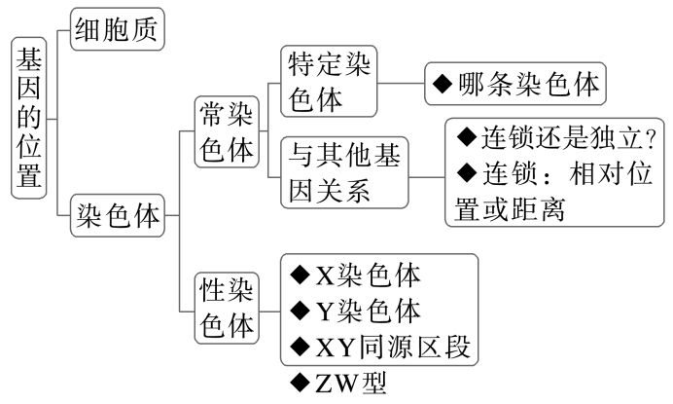
- 解题方法
1.确定基因位于常染色体还是性染色体上（仅以XY型性别决定为例）
①性状显隐性未知时，利用具有一对相对性状的纯合子进行正反交
正反交结果
②性状显隐性已知时，进行以下杂交实验：构建“同型”隐×“异型”显(黄金组合)或者“杂合雌”×“显雄”的交配组合，观察子一代雌雄表型。
2.若确定了基因位于常染色上，则需要确定该基因在几号染色体上
①利用染色体片段缺失定位
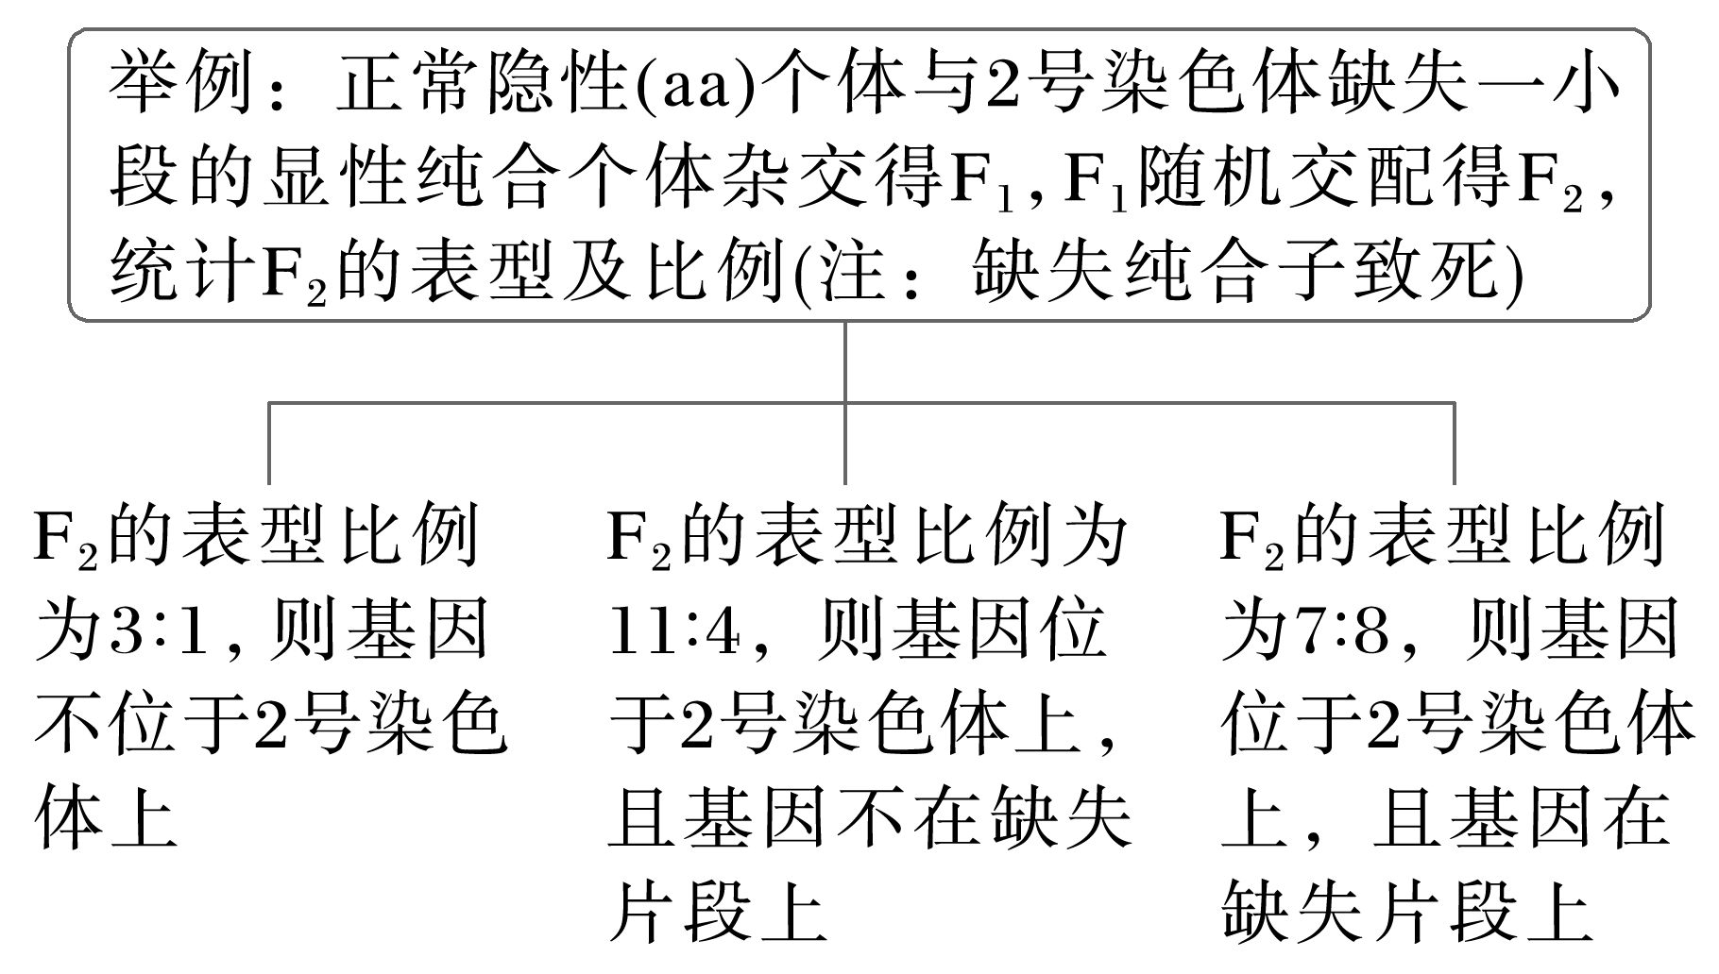
②利用现代科学技术定位
技术一 RFLP(限制性片段长度多态性)，即不同等位基因会被限制酶切出不同数量、不同长度的片段，用探针标记后进行电泳分离可看出差异。
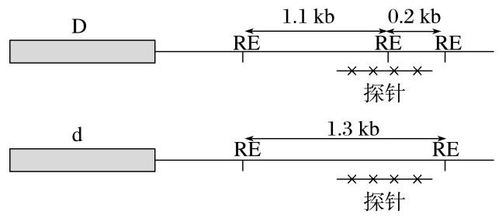
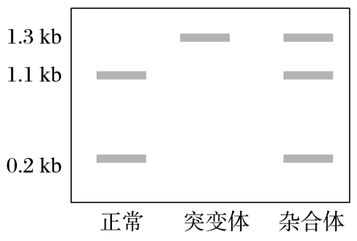

技术二 SNP定位就是用SNP作为DNA标记来进行定位。SNP即单核苷酸多态性，不同个体的区别在于单个核苷酸的差异(如图所示)，可用DNA测序、基因芯片检测。
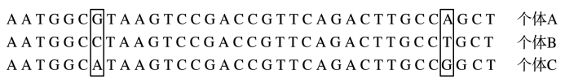
技术三 SSR定位。方法是用PCR将SSR扩增，再对不同长度的DNA片段进行电泳分离。SSR为短串联重复序列，其内侧为不同长度的重复序列如(CA)_{n}，但外侧的序列高度保守(如图所示)，可用于设计PCR引物进行扩增。
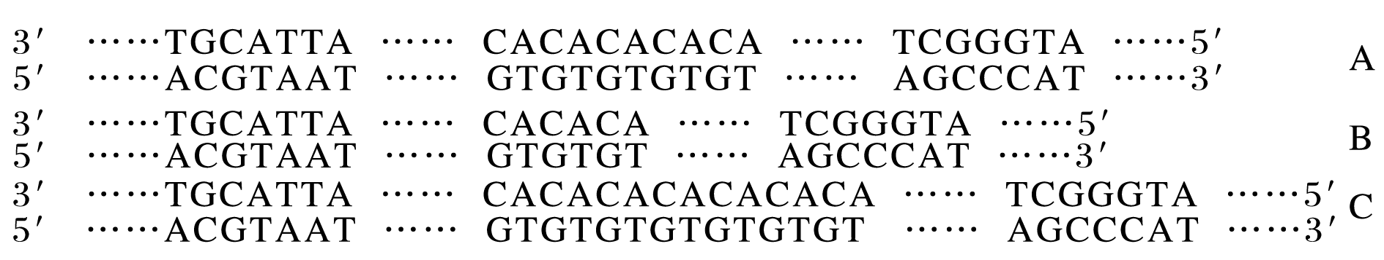
③利用非整倍体杂交定位
类型 | 内容
利用三体定位 | 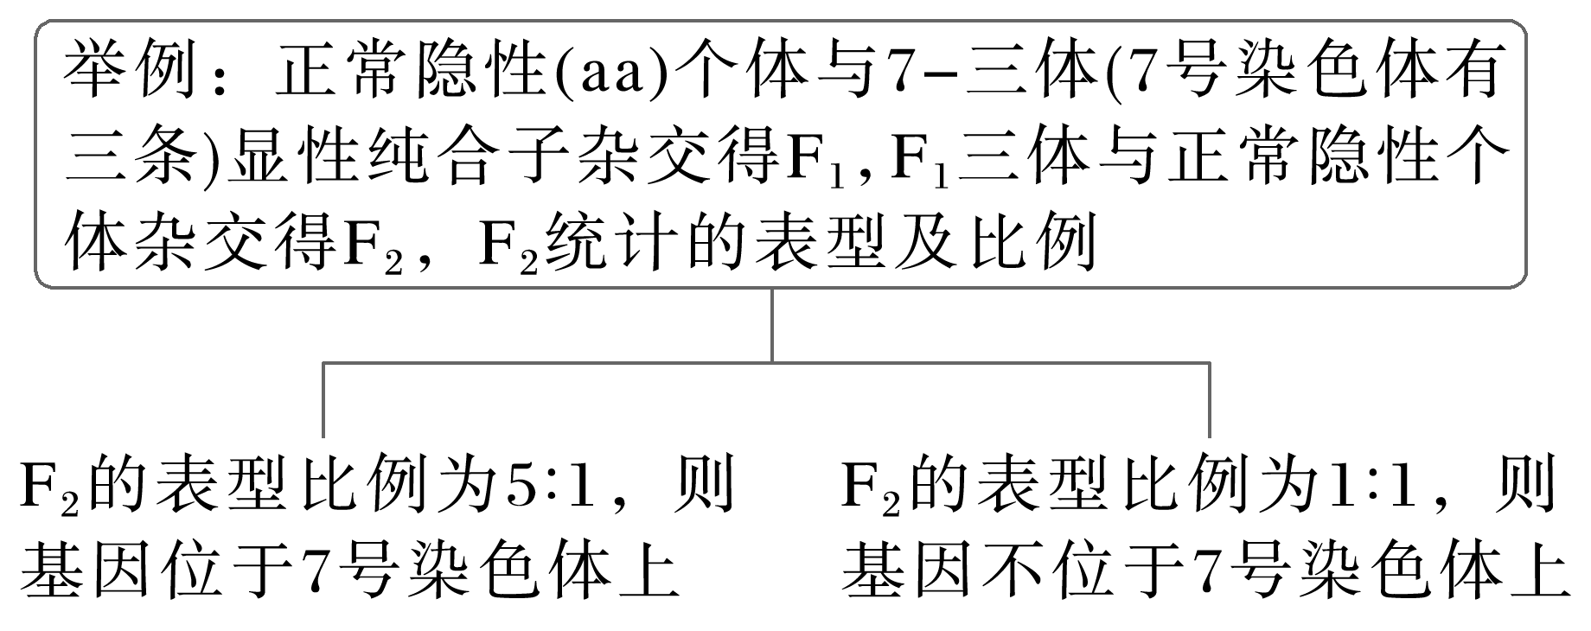
利用单体定位 | 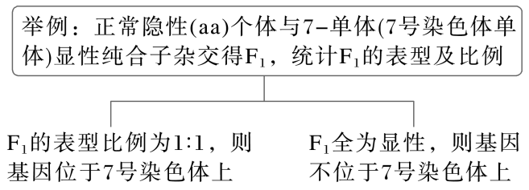

④利用已知位置的基因定位未知位置的基因
举例：已知基因A与a位于2号染色体上
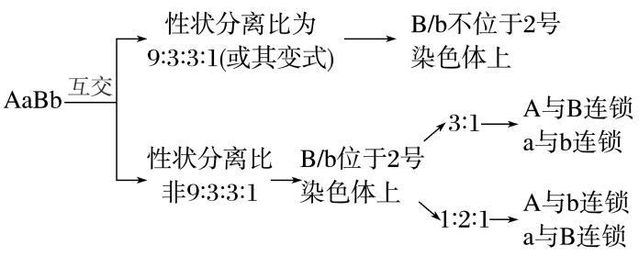
⑤利用细胞融合定位
细胞融合可以在基因型相同或不同的细胞间进行，其中基因型不同的细胞间的融合就是细胞杂交。由于细胞杂交中染色体容易丢失，利用杂交细胞检测特定染色体丢失与特定基因产物(蛋白质)减少的对应关系可以进行基因定位。

大招03 分离定律 “棋盘格 + 概率叠加” 速算技巧
大招详解
1.解题技巧
适用于一对等位基因控制的性状遗传概率计算（包括纯合子杂交、杂合子自交、测交、随机交配及特殊遗传情境如致死、不完全显性等），核心是“先通过棋盘格明确所有可能基因型及概率，再通过概率叠加求解目标表型/基因型的总概率”，避免漏算或重复计算。
2.解题方法
步骤 | 内容
第一步：棋盘格定基因型概率 | .① 明确亲本基因型及产生配子的类型与概率（如杂合子Aa产生A、a配子的概率均为1/2；显性纯合子AA仅产生A配子，概率为1）；  ② 绘制棋盘格：横向、纵向分别列出双亲产生的配子类型及概率；  ③ 填充棋盘格：每个格子内的基因型为双亲配子结合产物，基因型概率为双亲配子概率的乘积；  ④ 统计所有基因型的概率（确保所有基因型概率之和为1，验证计算准确性）。
第二步：概率叠加求目标概率 | 2.① 明确目标：锁定需计算的目标表型（如显性性状、隐性性状）或目标基因型（如AA、Aa、aa）；  ② 筛选叠加：从棋盘格统计的基因型中，筛选出符合目标的基因型，将其概率相加，得到目标表型/基因型的总概率；  ③ 特殊情境调整：若存在致死（如显性纯合致死、隐性纯合致死），需先排除致死基因型的概率，再重新计算剩余基因型的概率占比（剩余基因型概率之和调整为1），再进行叠加。
3.答题模板
模板 | 内容
1.常规情境概率计算 | ① 确定亲本基因型及配子概率：亲本1基因型为______，产生______配子（概率______）和______配子（概率______）；亲本2基因型为______，产生______配子（概率______）和______配子（概率______）；  ② 绘制棋盘格并统计基因型概率：  配子组合______→基因型______（概率______）；  配子组合______→基因型______（概率______）；  配子组合______→基因型______（概率______）；  配子组合______→基因型______（概率______）；  ③ 叠加目标概率：目标______（表型/基因型）对应的基因型为______，总概率=______+______=______。  结论：______（目标）的概率为______。
2.特殊情境如致死概率计算 | ① 确定亲本基因型及配子概率：亲本1基因型为______，产生______配子（概率______）；亲本2基因型为______，产生______配子（概率______）；  ② 绘制棋盘格并统计基因型概率：基因型______（概率______）、基因型______（概率______）、基因型______（概率______）；  ③ 修正存活概率：因______（致死类型），基因型______致死（概率______），剩余存活基因型为______和______，存活概率占比分别为______÷（1-______）=______、______÷（1-______）=______；  ④ 叠加目标概率：目标______对应的存活基因型为______，总概率=______。  结论：______（目标）的概率为______。
大招04 自由组合定律 “分解组合” 解题法
大招详解
1.解题技巧
题型一 已知亲代推配子及子代(正向推断法)
基本模型
1．思路
将多对等位基因的自由组合分解为若干分离定律分别分析，再运用乘法原理进行组合(拆分组合法)。
2．方法
题型分类 |  | 示例 | 解题规律
种类问题 | 配子类型(配子种类数) | AaBbCCDd产生配子种类数为8种(即：2×2×1×2＝8) | 2^{n}(n为等位基因对数)
种类问题 | 配子间结合方式 | AABbCc×aaBbCC，配子间结合方式种类数为8种 | 配子间结合方式种类数等于配子种类数的乘积
种类问题 | 子代基因型(或表型)种类 | AaBbCc×Aabbcc，子代基因型种类数为12种，表型为8种 | 双亲杂交(已知双亲基因型)，子代基因型(或表型)种类等于各性状按分离定律所求基因型(或表型)种类的乘积
概率问题 | 某基因型(或表型)的比例 | AABbDd×aaBbdd，F₁中AaBbDd所占比例为1/4 | 按分离定律求出相应基因型(或表型)的比例，然后利用乘法原理进行组合
概率问题 | 纯合子或杂合子出现的比例 | AABbDd×AaBBdd，F₁中纯合子所占比例为1/8 | 按分离定律求出纯合子的概率的乘积为纯合子出现的比例，杂合子概率＝1－纯合子概率
题型二 已知子代推亲代(逆向组合法)
基本模型
1．基因填充法
根据亲代表型可大概写出其基因型，如A_B_、aaB_等，再根据子代表型将所缺处补充完整，特别要学会利用后代中的隐性性状，因为后代中一旦存在双隐性个体，那亲代基因型中一定存在a、b等隐性基因。
2．分解组合法
根据子代表型比例拆分为分离定律的分离比，确定每一对相对性状的亲本基因型，再组合。如：
(1)9∶3∶3∶1→(3∶1)(3∶1)→(Aa×Aa)(Bb×Bb)→AaBb×AaBb。
(2)1∶1∶1∶1→(1∶1)(1∶1)→(Aa×aa)(Bb×bb)→AaBb×aabb或Aabb×aaBb。
(3)3∶3∶1∶1→(3∶1)(1∶1)→(Aa×Aa)(Bb×bb)或(Aa×aa)(Bb×Bb)→AaBb×Aabb或AaBb×aaBb。

大招05 人类遗传病 “系谱图三看” 快速判型法
大招详解
1.解题一般程序
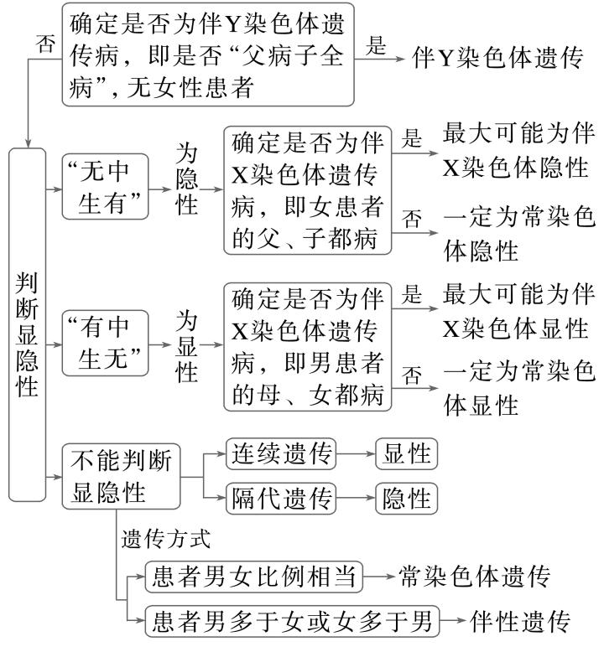
2.其他情况
如果此时还不能确定遗传方式，可结合题干中的信息进一步判断：
类型 | 解题要点
××个体不携带致病基因 | 1. 先明确“不携带致病基因”对应的基因型（常染色体：显性纯合；伴X：男性为显性纯合XᴬY，女性为显性纯合XᴬXᴬ）；  2. 若子代患病（隐性性状），则另一亲本必为致病基因携带者或患者；3. 可快速排除常染色体隐性遗传（若双亲一方不携带，子代无法患病）
其中一种病为伴性遗传病 | 1. 先筛选出与性别相关联的病症（如男性患者多于女性、交叉遗传等），确定为伴性遗传；  2. 剩余病症按常染色体遗传规律分析；  3. 伴性遗传需进一步区分显隐性（伴X显：父病女必病；伴X隐：母病子必病），伴Y遗传仅男性患病
电泳图：一般电泳条带最多的为杂合子 | 1. 先确定电泳条带对应的基因类型（显性/隐性）；  2. 条带数量为2条及以上的个体为杂合子，1条的为纯合子；  3. 结合电泳结果与表型，可快速推导基因显隐性（如杂合子表型为显性，则对应条带含显性基因）
基因测序也可作为判断依据。 | 1. 基因测序结果直接对应基因型，无需通过表型推导；  2. 可验证基于遗传规律推导的基因型是否正确；  3. 针对隐性携带者（如Aa、XᴬXᵃ），测序结果可明确其携带状态，辅助计算遗传概率
大招06 遗传题解题的基本规律
大招详解
1．遗传题“解题四步法”：定性、定位、定型和定率，四者之间的联系如图所示。
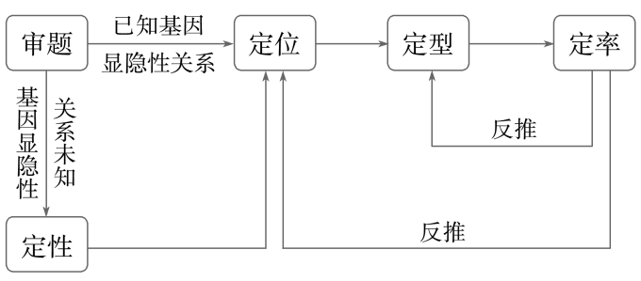
2．解题基础
(1)判断基因显隐性的方法
①相对性状亲本杂交→子代只表现一个亲本性状，该亲本性状为显性性状。
②相同性状亲本杂交→子代发生性状分离，新出现的性状为隐性性状。
③“子同母性状，女同父性状”现象→“同”隐×“异”显。
(2)判断一对基因在染色体上的位置的方法
①据杂交实验的结果判断
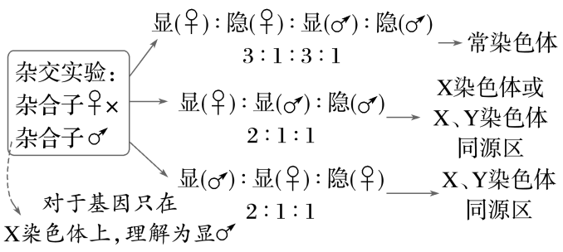
②据测交实验的结果判断
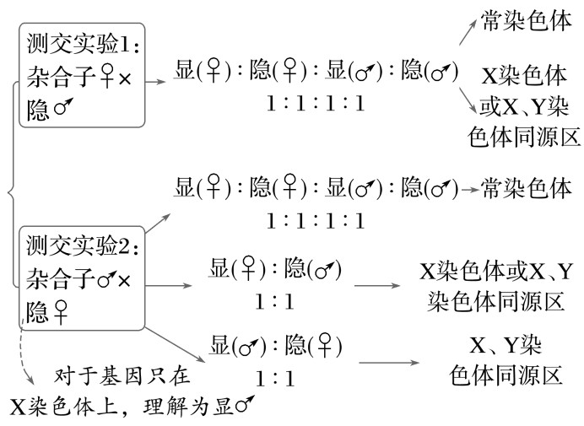

大招07基因连锁、互换与 “特殊比例”破解法
大招详解
1.连锁现象
完全连锁模型及其规律
模型 | 内容
1.“双显”连锁遗传模型及规律 | 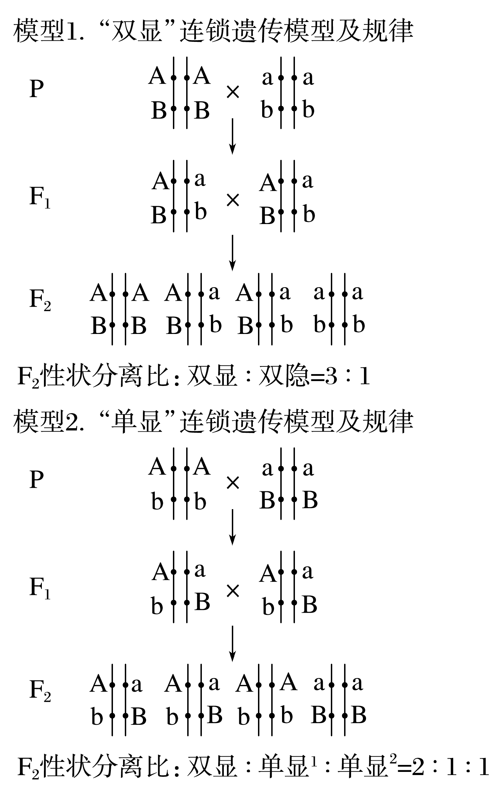
2.“单显”连锁遗传模型及规律
2.连锁互换模型及规律
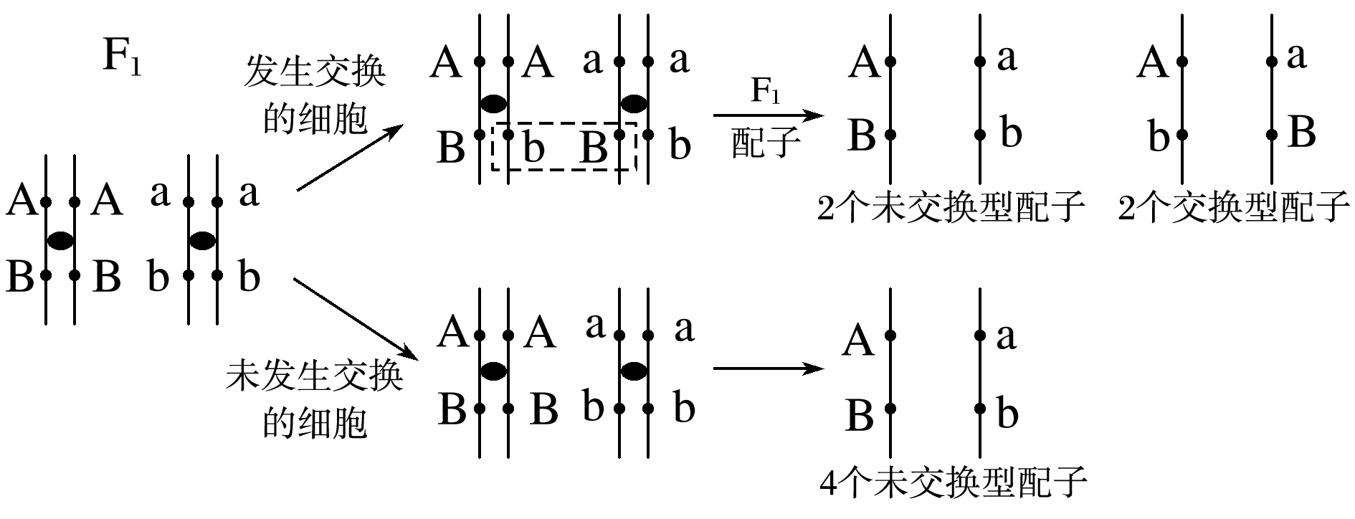
Ⅰ.规律：F₁产生总的配子种类比：AB＝ab>Ab＝aB。
Ⅱ.解读“两两相等、两多两少”规律
a．两两相等：2种非互换型配子的数量相等，2种互换型配子的数量相等；或两个基因互补型配子的数量相等。
b．两多两少：通常非互换型配子的数量多于互换型配子的数量。

大招08 遗传实验设计 “变量控制 + 结果预期” 精准规划法
大招详解
1. 核心解题技巧
以“实验目的”为核心，按“明确变量→设计分组→控制条件→预期结果与结论”的四步流程规划实验，确保实验设计逻辑严谨、变量唯一、结果可预期、结论对应准确，避免盲目设计。
步骤 | 内容
第一步：明确实验目的，锁定核心变量 | ① 先厘清实验核心诉求（如“判断显隐性”“探究基因位置”“验证分离定律”“筛选纯合子”等）；  ②确定变量类型：自变量（实验中人为改变的因素，如亲本杂交组合、处理条件）、因变量（随自变量变化的观测指标，如子代表型及比例、基因型种类）、无关变量（需严格控制的干扰因素，如实验材料的生长环境、初始数量、杂交方式等）；  ③核心原则：自变量唯一，无关变量相同且适宜，保证实验结果的科学性与可重复性。
第二步：根据变量设计实验分组，设置合理对照 | ①分组原则：依据自变量设置实验组与对照组，常见对照类型包括空白对照（无处理）、相互对照（不同实验组间对比）、正反交对照（判断基因位置）等；  ② 经典分组模板：  - 显隐性判断/基因位置定位：设置正反交组（亲本杂交组合相反）或自交+测交组；  - 遗传规律验证：设置杂合子自交组、测交组，或花粉鉴定组；  - 纯合子筛选：设置自交组（观察是否出现性状分离）。
第三步：控制实验条件，规范实验流程 | ① 明确实验材料选择标准（如繁殖速度快、后代数量多、性状易区分，优先选豌豆、果蝇等模式生物）；  ② 规范关键操作（如杂交实验需明确“去雄→套袋→传粉→套袋”流程；植物实验需控制光照、温度等环境条件；动物实验需控制饲养条件）；  ③ 强调观测指标的可操作性（如统计子代的表型种类及数量比例、通过电泳或测序鉴定基因型）。
第四步：分层预期结果，推导对应结论 | ① 按“假设成立→结果1→结论1；假设不成立→结果2→结论2”的逻辑分层预期，避免结果与结论脱节；  ② 结果预期需具体（明确表型比例、基因型类型），结论需紧扣实验目的（直接回应核心诉求）；  ③特殊提醒：若存在多种可能假设，需逐一对应预期结果与结论。
- 答题模板
模板 | 内容
1.显隐性判断/基因位置定位类实验 | ① 实验目的：判断______（性状）的显隐性关系（或探究控制______性状的基因位于常染色体还是X染色体上）；  ② 实验材料：______（明确亲本表型、数量，如“表型不同的纯合亲本若干、长势一致的实验个体”）；  ③ 实验分组与流程：  实验组：______（亲本杂交组合，如“显性性状雌株×隐性性状雄株”）；  对照组：______（对应对照组合，如“隐性性状雌株×显性性状雄株”，即正反交）；  实验流程：将两组亲本分别杂交，在相同且适宜的条件下培养子代，观察并统计子代的表型及性别比例；  ④ 结果预期与结论：  若______（实验组结果，如“实验组子代全为显性性状，对照组子代雌株全为显性、雄株全为隐性”），则______（结论，如“控制该性状的基因位于X染色体上，显性为______性状”）；  若______（另一组结果，如“两组子代表型一致，均为显性:隐性=1:1”），则______（另一结论，如“控制该性状的基因位于常染色体上，显性为______性状”）。
2.遗传规律验证类实验 | ① 实验目的：验证控制______性状的基因遵循分离定律（或自由组合定律）；  ② 实验材料：______（如“杂合子______个体若干、纯合隐性个体若干”）；  ③ 实验分组与流程：  分组：实验组（杂合子自交组）、对照组（杂合子测交组）；  流程：将实验组个体自交，对照组个体与纯合隐性个体杂交，在相同且适宜条件下培养子代，统计子代的表型及比例；  ④ 结果预期与结论：  若实验组子代表型比例为______（如分离定律为3:1，自由组合定律为9:3:3:1），对照组子代表型比例为______（如分离定律为1:1，自由组合定律为1:1:1:1），则控制该性状的基因遵循______定律；  若子代表型比例偏离上述比例，则不遵循该定律。
3.纯合子/杂合子筛选类实验 | ① 实验目的：筛选出______（性状）的纯合子个体；  ② 实验材料：______（待筛选的未知基因型个体若干）；  ③ 实验流程：将待筛选个体分别进行自交（植物）或与隐性纯合子测交（动物），在相同条件下培养，观察子代是否出现性状分离；  ④ 结果预期与结论：  若子代______（不出现性状分离），则该个体为纯合子；  若子代______（出现性状分离），则该个体为杂合子，予以淘汰。

五、基因的本质与DNA 结构、复制
大招01 核酸与蛋白质的关系辨析
大招详解
1.解题技巧
项目 | 内容
三维辨析法 | 从 “结构特征、功能定位、相互作用” 三个维度拆解核酸（DNA/RNA）与蛋白质的差异，避免概念混淆
换算模板法 | 紧扣 “核酸碱基数→mRNA 碱基数→蛋白质氨基酸数” 的核心逻辑，规避终止密码子、非编码区等易错点，快速完成数量换算
过程关联法 | 串联 “DNA 转录→mRNA→翻译→蛋白质” 的信息流，明确核酸与蛋白质在基因表达中的角色分工
- 解题方法
方法 | 内容
对比法 | 通过表格梳理核酸（DNA/RNA）与蛋白质的关键差异（如组成单位、结构层次、合成场所等），直观区分选项
排除法 | 针对辨析题，先排除明显违背 “结构 - 功能对应”“过程逻辑” 的选项（如 “DNA 能直接合成蛋白质”“蛋白质的合成不需要 RNA 参与” 等错误表述）
逻辑推导法 | 针对数量换算题，按 “先定有效核酸长度→再算 mRNA 碱基数→最后推导氨基酸数” 的顺序逐步推导，确保步骤严谨
3.答题模板
模板 | 内容
模板 1  （结构与功能辨析题） | ①题干关键词定位：（核酸 / 蛋白质）→ 核心特征：组成单位为（核苷酸 / 氨基酸），结构层次为 （DNA 双螺旋 / RNA 单链 / 蛋白质氨基酸→多肽→空间结构），功能为 （遗传信息载体 / 催化 / 运输 / 调节等）。  ②选项判断逻辑：若选项表述 “（如 DNA 能直接翻译蛋白质）”，违背 “（核酸需转录为 mRNA 再翻译）” 的核心逻辑，故错误；若表述 “ （如蛋白质的合成需要 mRNA 作为模板）”，符合二者相互作用关系，故正确。
模板 2  （数量换算题） | 第一步：确定有效核酸长度→ 有效 DNA 碱基数 =？，有效 mRNA碱基数=？  第二步：套用换算比例（DNA 碱基数∶mRNA 碱基数∶蛋白质氨基酸数≈6∶3∶1）；  第三步：扣除易错点（终止密码子不编码氨基酸，需减 1）→ 氨基酸数 =（有效 mRNA 碱基数 ÷3）-1（若题干未提及非编码区，可忽略扣除）。
模板 3  （过程关联题） | 核心逻辑链：（DNA/RNA）→ 经（转录 / 翻译）过程→ 产生______（mRNA / 蛋白质），其中______（核酸）提供遗传信息，______（蛋白质 / 酶）催化该过程进行。  结论：二者的关系为______（核酸指导蛋白质合成，蛋白质影响核酸的功能实现）。

大招02 二类模型弄懂线性DNA复制和环状DNA的复制
大招详解
1.DNA复制叉模型
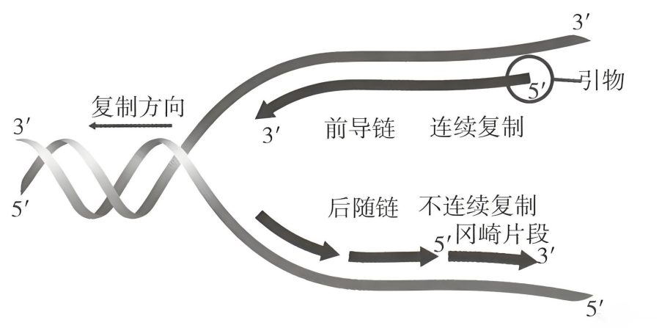

项目 | 类型
半保留复制 | 通过碱基互补配对实现半保留复制，保证亲子代遗传信息的稳定性
边解旋边复制 | 通过边解旋边复制，减少碱基暴露的时间，减少基因突变的概率,增加遗传的稳定性
需要引物 | DNA聚合酶不能从头开始合成 DNA,只能把新的脱氧核苷酸加到已有的 DNA或RNA 链上，需要提供已有的脱氧核苷酸链或核糖核苷酸链作为复制起点
固定延伸方向、半不连续复制 | DNA子链延伸的方向是从子链的5'端到3'端,前导链可以连续复制,但后随链不连续复制。  据图可知，①连续复制链(前导链)延伸方向与解旋方向相同，不连续复制链(后随链)延伸方向与解旋方向相反。  ②后随链合成过程中，先合成的小片段的引物被切除，切除引物留下的空隙由后合成的相邻片段继续延长来补充。各个片段由DNA连接酶将其连成一条完整的DNA子链。  ③切除引物后，子链会比母链短一截(如图中连续复制链)，这就是端粒DNA在每次细胞分裂后缩短的原因，可由端粒酶延长。

2.环状DNA复制模型
类型 | 图像
θ复制：如大肠杆菌DNA复制，特点是单起点双向复制 | 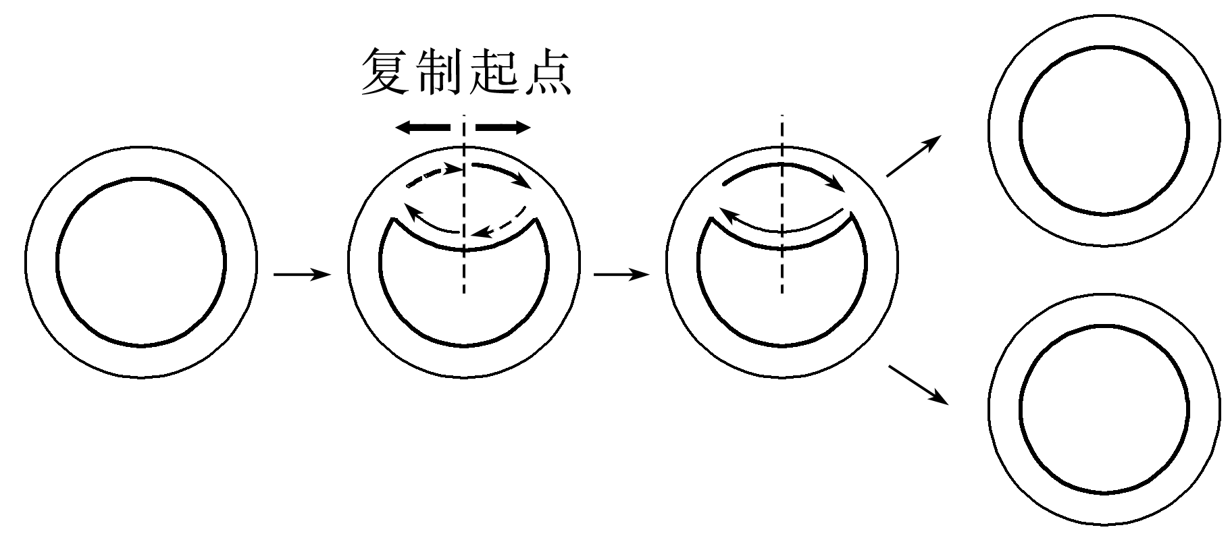
D环复制：如线粒体或叶绿体DNA复制，特点是两条链复制不同步(填“同步”或“不同步”) | 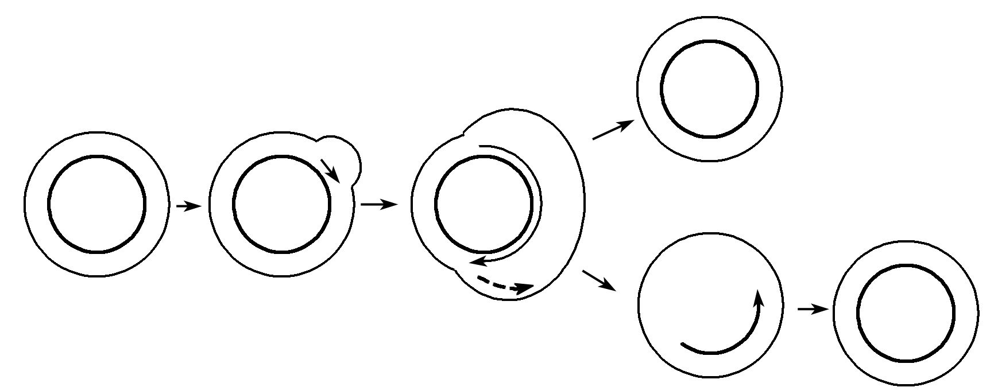
滚环复制：如某些噬菌体单链DNA、环状质粒的复制 | 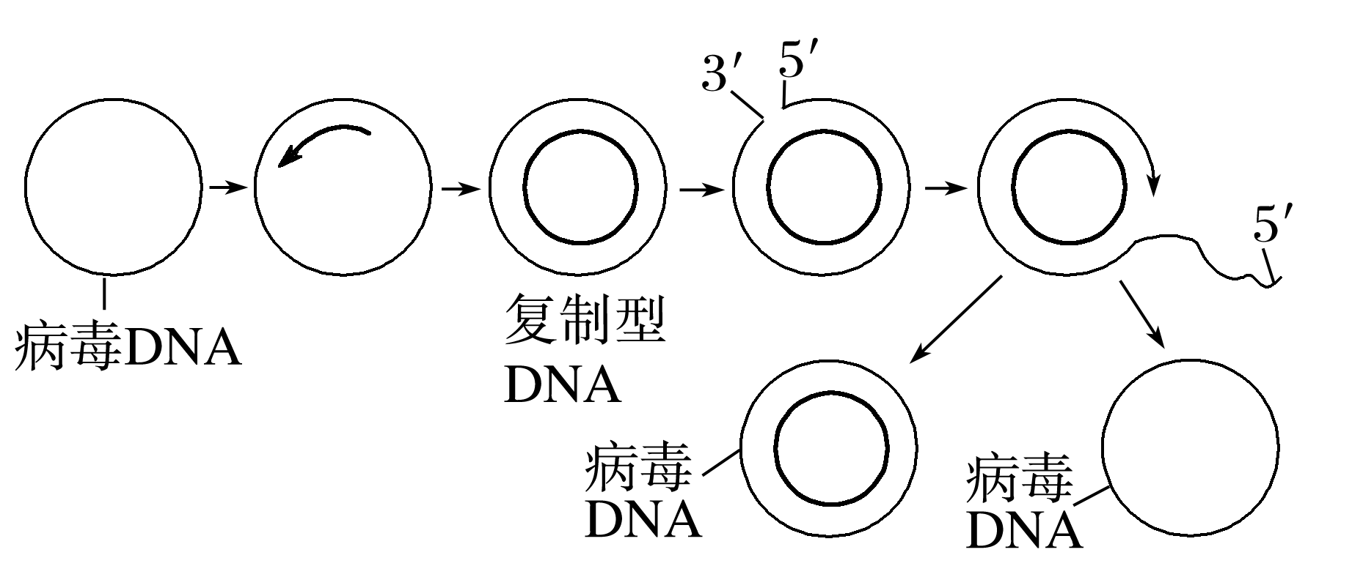

大招03 二类模型析基因表达
大招详解
1.基因表达原理
基因“表达”的意思就是基因通过控制蛋白质的合成,控制生物体的性状，表现遗传效应。和DNA复制一样，尽管教材对基因表达的过程有着详细的描述，但理解其原理和逻辑更为重要，通过分析逻辑构建模型，分析基因表达的基本过程和原理。
2.模型核心
（1）转录模型
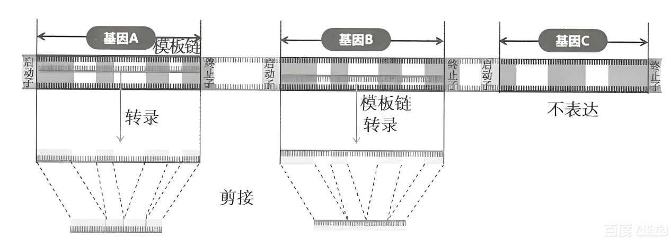
项目 | 内容
编码区和非编码区 | 基因通常是有遗传效应的DNA片段，通过控制蛋白质合成决定生物的性状，可控制蛋白质合成的片段称为编码区，不能控制蛋白质合成的基因片段称为非编码区
基因的选择性表达 | 基因组的基因会选择性地在细胞中表达，使细胞发生分化，形成特定的结构和功能。决定基因选择性表达的是启动子，启动子是一段能使特定基因进行转录的DNA序列，可被RNA聚合酶识别与结合
外显子和内含子 | 外显子是基因中不连续的编码蛋白质的DNA序列，内含子是外显子之间间隔的不编码蛋白质的DNA序列。内含子转录的RNA序列在成熟的mRNA中会被切除。原核细胞的基因没外显子和内含子有内含子
模板链和非模板链 | DNA双链中作为模板转录出mRNA的链叫模板链，另一条链叫非模板链。转录出的mRNA链和非模板链的碱基序列基本相同(只是将T替换成了U)，因此非模板链也被称为有义链，模板链被称为反义链
RNA的合成和加工 | 以模板链为模板合成的RNA包含内含子序列，称前体 RNA，前体RNA在细胞核内经过剪接去除内含子，形成成熟的mRNA后经核孔进人细胞质进行翻译。
（2）翻译模型
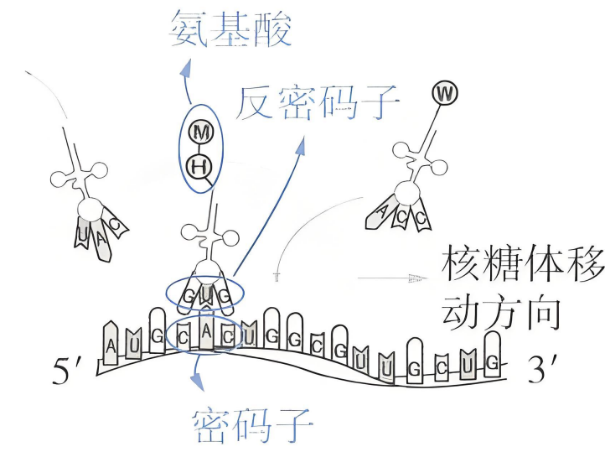
项目 | 内容
密码子 | mRNA上每三个相邻碱基，可以决定一种氨基酸，64种密码子可以编制成密码子表。密码子的意义在于实现碱基序列信息转化为氨基酸序列信息。绝大多数氨基酸都对应着几个密码子，这一现象称作密码子的简并。
tRNA | 能识别密码子并转运特定氨基酸的RNA，具有三叶草结构，其识别原理是tRNA上具有反密码子，能识别密码子并携带密码子对应的氨基酸，从而实现密码子与氨基酸的对应关系。
翻译的过程 | 翻译的过程中需借助核糖体实现氨基酸的脱水缩合，具体过程为tRNA不断与mRNA配对结合，其上的氨基酸在核糖体上进行脱水缩合，从而根据mRNA序列合成肽链
3.思想延伸
项目 | 内容
非编码区的作用 | 基因的非编码区不能表达，但可能具有调控表达的功能，如启动子决定基因的转录,终止子终止基因的转录。
基因沉默 | 指的是基因不能表达，一般通过反义基因表达出反义RNA,和基因转录出的RNA结合，形成双链RNA分子，双链RNA不能与核糖体结合来合成肽链，从而抑制了基因的表达。
核糖体RNA | 核糖体发挥催化功能的是其RNA组分，也就是rRNA，rRNA是一种具有催化作用的RNA分子。
引导肽链 | 经核糖体翻译得到的肽链具有不同的引导序列，可以引导肽链进人不同的位置，有些进人内质网进行进一步加工，有些进人细胞核发挥功能，有些则进人线粒体等细胞结构。

大招04 基因表达调控 “类型定位 + 逻辑推导法”
大招详解
1.解题技巧
构建基因表达调控的 “类型判断→环节定位→机制推导” 思维框架，提炼 “关键词定位类型、逻辑链推导机制” 的通用解法，聚焦原核生物操纵子调控、真核生物多层级调控核心考点，快速突破调控类型判断、机制分析、结果预测类高频题型，适配精准提分需求。
项目 | 内容
类型定位法 | 通过题干关键词快速锁定调控类型（原核 / 真核），明确核心调控单元：  - 原核调控关键词：大肠杆菌、操纵子、操纵基因、启动子、诱导物、；  - 真核调控关键词：染色质解旋、转录因子、mRNA 加帽 / 加尾 / 剪切、表观遗传（甲基化、乙酰化）、翻译起始因子。
三级逻辑推导法 | 从 “调控类型→调控环节→表型结果” 逐步推导，形成闭环：  - 一级推导（定环节）：根据类型确定调控发生在转录前（染色质修饰）、转录中（结合调控因子）、转录后（mRNA修饰）或翻译阶段  - 二级推导（析机制）：分析调控因子（如阻遏蛋白、转录因子）与核酸的相互作用  - 三级推导（判结果）：推导该机制对基因表达（转录/翻译是否启动）及表型（是否合成目标蛋白质）的影响。
2.答题模板
模板 | 内容
模板 1：调控类型判断 + 机制分析题 | ①题干关键词：（如 “操纵子”“转录因子”）→ 定位调控类型：（原核生物操纵子调控 / 真核生物多层级调控）；  ②调控环节： （转录前 / 转录中 / 转录后 / 翻译阶段）；  ③机制推导：（调控因子，如阻遏蛋白）+（作用对象，如操纵基因）→（作用结果，如阻止 RNA 聚合酶结合）→（基因表达状态，如转录受阻）；  ④结论：该调控机制的结果是 如 “无诱导物时，目标基因不表达”）。
模板 2：结果预测题（给定调控异常，预测表型） | ①已知条件： （调控异常，如 “阻遏蛋白突变无法结合操纵基因”）；  ②逻辑推导：异常情况→（调控机制改变，如 “阻遏蛋白无法抑制转录”）→（基因表达状态改变，如 “转录持续启动”）→ 表型改变，如 “持续合成目标蛋白质”）；  ③结论：该异常会导致 （具体表型，如 “大肠杆菌在无乳糖时也能合成乳糖代谢酶”）。
模板 3：原核操纵子专项模板 | ①操纵子组成：调节基因（编码阻遏蛋白）、启动子（RNA 聚合酶结合位点）、操纵基因（阻遏蛋白结合位点）、结构基因（编码目标蛋白质）；  ②调控逻辑：  - 有诱导物（如乳糖）：诱导物结合阻遏蛋白→阻遏蛋白构象改变→脱离操纵基因→RNA 聚合酶结合启动子→转录启动→合成结构基因产物；  - 无诱导物：阻遏蛋白结合操纵基因→阻止 RNA 聚合酶移动→转录受阻→无结构基因产物。

大招05 表观遗传调控的“三板斧”
大招详解
1.解题技巧
三板斧” 即三大核心调控类型，通过关键词快速锁定，再按统一逻辑推导
项目 | 内容
第一斧：DNA 甲基化（沉默斧） | 关键词：甲基化、基因沉默、转录抑制  核心逻辑：DNA 分子中胞嘧啶添加甲基→阻碍 RNA 聚合酶与启动子结合→转录受阻→基因沉默（表型改变，基因序列不变）。
第二斧：组蛋白修饰（激活 / 沉默斧） | 关键词：乙酰化、甲基化、染色质解旋、转录激活/抑制  核心逻辑：组蛋白乙酰化→染色质解旋（DNA 暴露）→促进转录；组蛋白甲基化→染色质凝聚→抑制转录（修饰类型决定调控方向）。
第三斧：非编码 RNA 调控（调控斧） | 关键词：miRNA、siRNA、lncRNA、mRNA 降解、翻译抑制  核心逻辑：非编码 RNA 与 mRNA 互补结合→要么降解 mRNA，要么阻止核糖体结合→翻译受阻→蛋白质合成减少（表型改变）。
2.答题模板
模板 | 内容
模板 1：调控类型判断题 | - ①题干关键词：（如 “DNA 甲基化”“组蛋白乙酰化”“miRNA”）→ 锁定表观遗传调控类型：（DNA 甲基化调控 / 组蛋白修饰调控 / 非编码 RNA 调控）；  - ②核心特征：该调控不改变______（基因的碱基序列），仅通过______（分子机制，如 “抑制转录”“阻止翻译”）影响基因表达；  - ③结论：该现象属于______（表观遗传调控），与______（基因突变）的本质区别是是否改变基因序列。
模板 2：机制分析 + 结果预测题 | - ①已知条件：______（调控方式，如 “某基因启动子区域甲基化增强”）；  - ②逻辑推导：（调控方式）→（分子作用，如 “阻碍 RNA 聚合酶结合”）→（基因表达状态，如 “转录受阻”）→（表型结果，如 “目标蛋白质合成减少，表型改变”）；  - ③结论：该调控会导致______（具体表型或基因表达变化），且该变化______（可遗传 / 不可遗传，注：表观遗传部分可遗传，如细胞分裂时甲基化模式传递）。
模板 3：表观遗传与基因突变对比题 | - ①对比维度：基因序列、调控层面、表型可遗传性、分子机制；  - ②表述规范：表观遗传：基因序列______（不变），调控层面为______（转录 / 翻译水平），表型______（部分可遗传，如细胞代际传递），分子机制为______（“三板斧” 之一）；基因突变：基因序列______（改变），调控层面为______（基因结构层面），表型______（可遗传给后代），分子机制为______（碱基对增添 / 缺失 / 替换）。
六、生物的变异与进化
大招01生物变异热点五类题型
大招详解
1.探究某一变异性状是否为可遗传变异的方法
项目 | 内容
类型 | 不可遗传变异原因：形状变化，遗传物质未变
类型 | 可遗传变异来源：基因突变（生物变异的根本来源）、基因重组、染色体变异
判断方法 | 变异个体自交或与其他个体杂交 | 此变异再次出现→可遗传变异
判断方法 | 变异个体自交或与其他个体杂交 | 此变异不再出现→不可遗传变异

2.基因突变的类型与判断方法
项目 | 内容
类型 | 显性突变：aa→Aa 当代表现
类型 | 隐性突变：AA→Aa 当代不表现，一旦表现即为纯合子
判断方法 | 选取突变体与其他已知未突变体(即野生型)杂交，根据子代性状表现判断 | (1)若后代全表现野生型性状，则突变体由隐性突变产生。
判断方法 | 选取突变体与其他已知未突变体(即野生型)杂交，根据子代性状表现判断 | (2)若后代全表现突变型性状，则突变体由显性突变产生。
判断方法 | 选取突变体与其他已知未突变体(即野生型)杂交，根据子代性状表现判断 | (3)若后代既有突变型又有野生型性状，则突变体由显性突变产生。
3.不同突变体是否为同一位点突变的判断
项目 | 内容
基本模型 | 若红花(野生型)有两种白花隐性突变品系，则控制这两种白花突变的基因间的位置关系可能存在以下三种情况，可通过杂交实验进行判断。 | 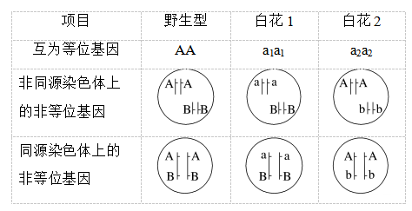
实验设计方法 | 将突变株1与突变株2进行杂交，根据是否转化为野生型个体判断突变基因对应的位置。
4.染色体变异、基因重组和基因突变的显微判断
染色体变异在光学显微镜下能观察到，而基因突变和基因重组不能，所以可通过显微观察法辨别染色体变异，即制作临时装片，观察有丝分裂中期染色体是否发生变异，若有，则为染色体变异，否则为基因突变或基因重组(此处注意，若基因突变引起细胞结构改变也可间接用显微镜判断，例如，显微镜下观察血细胞涂片，若发现镰刀状红细胞，可判断发生了基因突变)。
5.利用单体、三体或缺体判断特定基因是否位于特定染色体上
模型 | 内容
利用单体定位 | 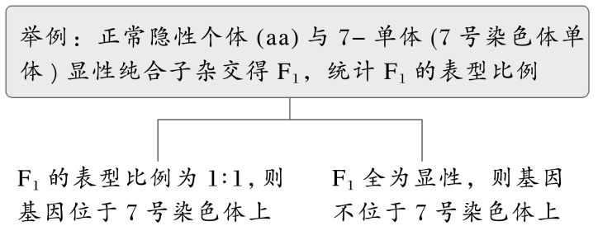
利用三体定位 | 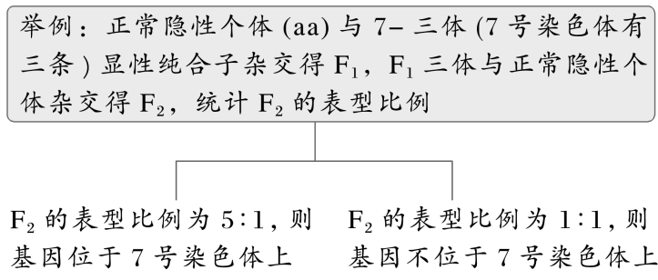
利用染色体片段缺失定位 | 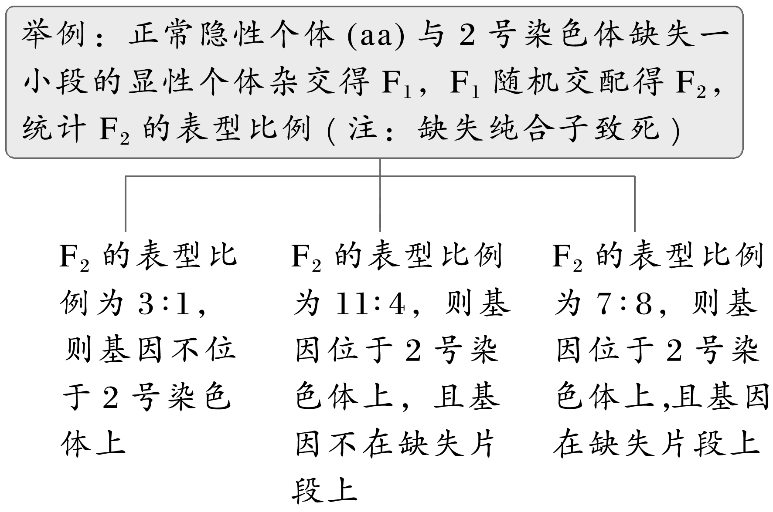
6.突破生物变异的4大问题
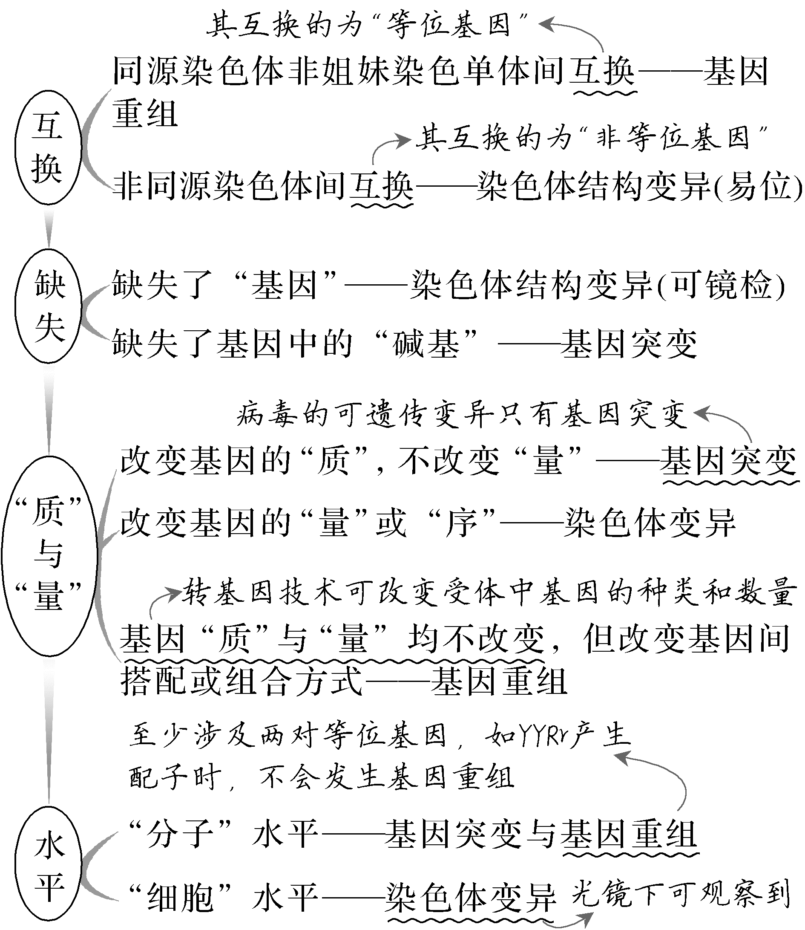

大招02 染色体变异中染色体组判断方法和配子的产生
大招详解
1.染色体组及其判断方法
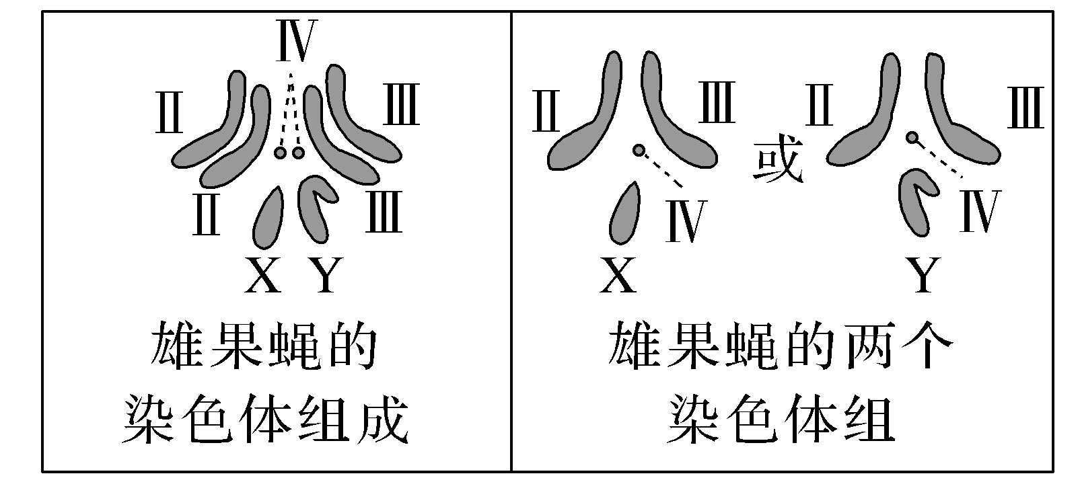
(1)组成特点
①形态上：细胞中的一套非同源染色体，在形态上各不相同。
②功能上：控制生物生长、发育、遗传和变异的一套染色体，在功能上各不相同。
(2)染色体组数目的判定
类型 | 方法 | 内容
1.根据染色体形态判定 | 细胞内形态相同的染色体有几条，则含有几个染色体组。 | 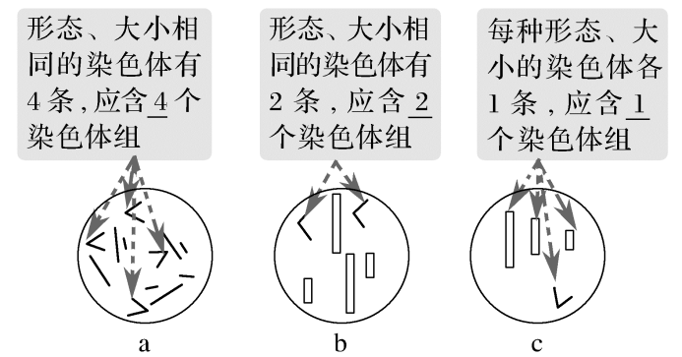
2.根据基因型判定 | 在细胞或生物体的基因型中，控制同一性状的基因(包括同一字母的大、小写)出现几次，则含有几个染色体组 | 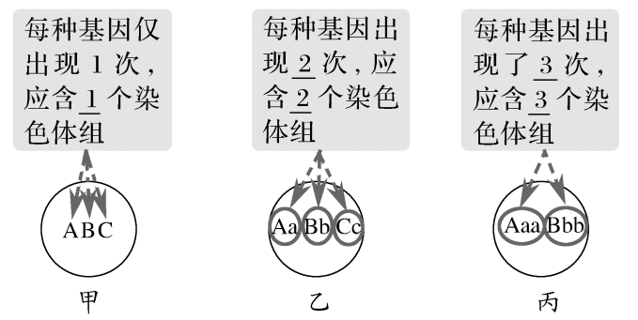
3.根据染色体数和染色体的形态数推算 | 染色体组数＝染色体数/染色体形态数。如雌果蝇体细胞中有8条染色体，分为4种形态，则染色体组的数目为2 | —
2.染色体变异与配子的产生
类型 | 内容
三体、三倍体、单体和单倍体 | 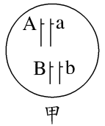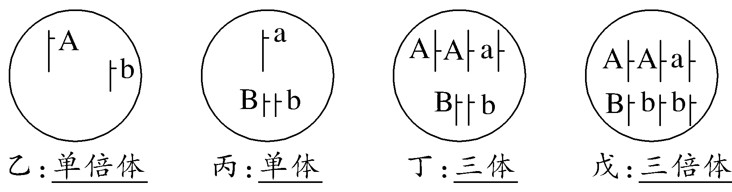
同源四倍体(基因型为AAaa)产生配子时染色体图示 | 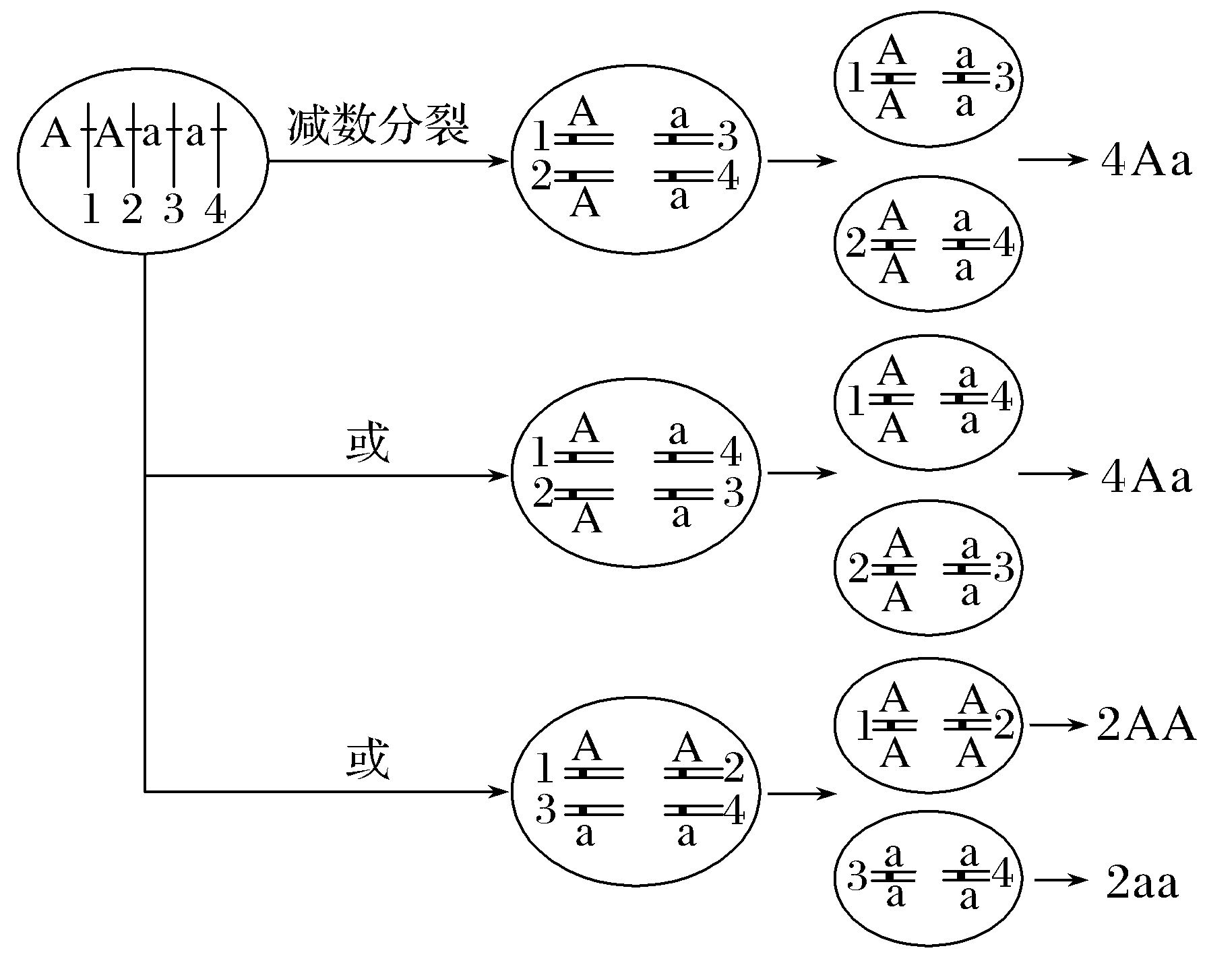
几种常考变异类型产生配子的分析方法 | 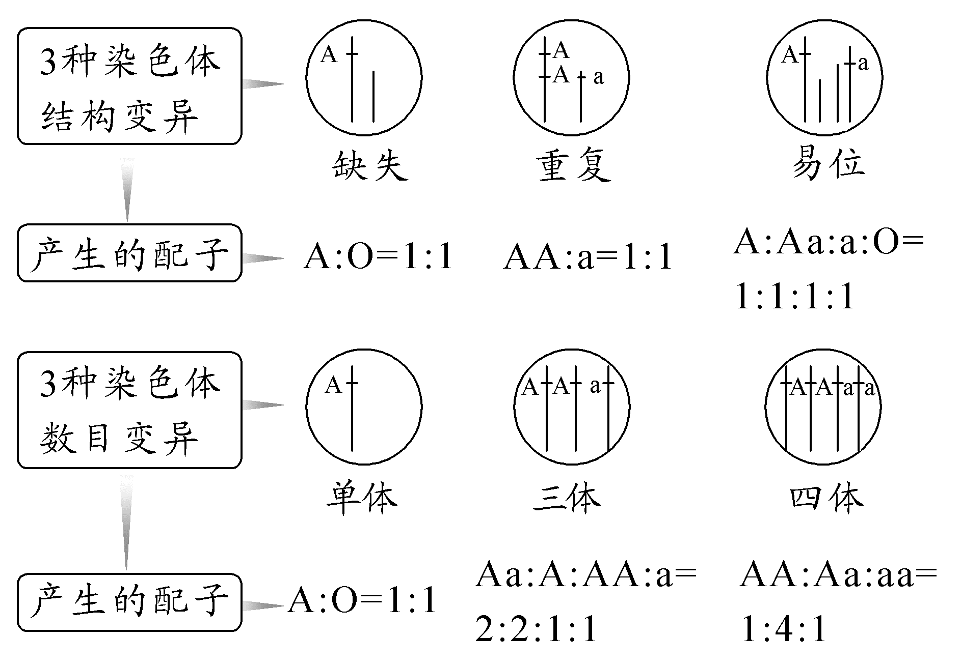
几种常考变异类型产生配子的分析方法 | 分析三体产生的配子类型时，为了避免混淆，可以进行标号，如AAa，可以记为A₁A₂a，则染色体的三种分离方式为1A₁A₂、1a，1A₁、1A₂a，1A₂、1A₁a，最后把A合并即可得到各种配子的比例

大招03 育种过程分析
大招详解
一、育种类题目及其原理
育种的本质是利用人为操作使生物产生可遗传变异,从而产生有利于生产的性状,产生可遗传变异的原理和特点不同,育种的方案和结果也不同。常见的育种方式包括杂交育种、诱变育种、单倍体育种、多倍体育种、基因工程育种等,在解题中,需要根据题目的要求,选择合适的育种方案。
二、解题思想
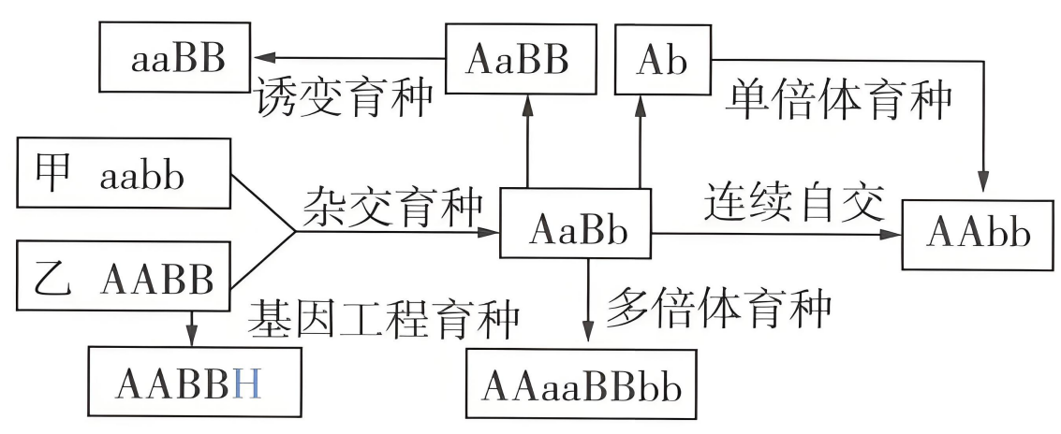
育种方法的选择，取决于两个因素：第一，有什么样的基因资源；第二，育种的目的是什么。育种过程如上图所示。对于一些较难的题目，还会通过育种考查遗传学的原理和知识，常考的育种原理等内容总结如下。
- 常规育种方案
 | 杂交育种 | 诱变育种 | 单倍体育种 | 多倍体育种 | 基因工程育种
方法 | （1）杂交→自交→选优（2）杂交 | 物理因素、化学因素、生物因素 | 花药离体培养、秋水仙素诱导加倍 | 秋水仙素处理萌发的种子或幼苗 | 将一种生物的特定基因转移到另一种生物细胞中
原理 | 基因重组 | 基因突变 | 染色体数目变异 | 染色体数目变异 | 基因重组
优点 | 不同个体的优良性状可集中于同一个体上 | 提高变异频率，出现新性状，大幅度改良某些性状，加速育种进程 | 明显缩短育种年限 | 营养器官增大、提高产量与营养成分 | 打破物种界限，定向改造生物的遗传性状
缺点 | 时间长，需要及时发现优良性状 | 有利变异少，需要处理大量实验材料，具有不确定性 | 技术复杂，成本高 | 技术复杂，且需要与杂交育种配合；在动物中难以实现 | 技术复杂，生态安全问题较多
适用对象 | 同一物种的多个品种的优良基因的组合 | 已知的优良基因资源 | 快速获得纯合稳定遗传品系 | 获得高产新物种 | 不同物种优良基因的组合
举例 | 高杆抗病与矮杆不抗病小麦杂产生矮杆抗病品种 | 高产量青霉素菌株的育成 | 抗病植株的育成 | 三倍体西瓜、八倍体小黑麦 | 转基因抗虫棉的培育
2.复杂育种方案
（1）多倍体育种拓展：小黑麦的形成的过程
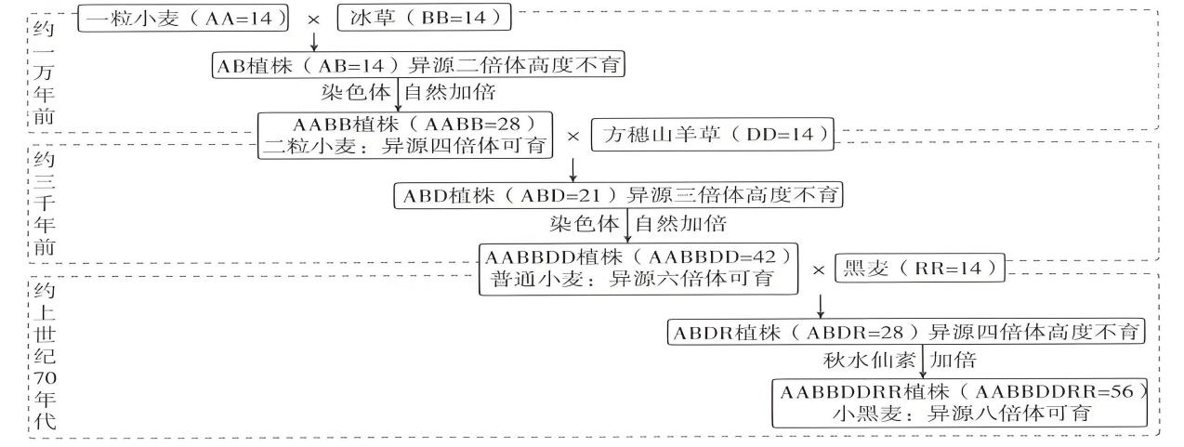
（2）无子西瓜的培育
①原理：染色体变异
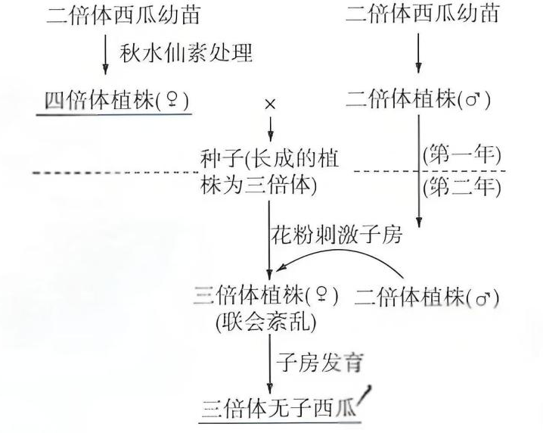
②过程：第一年用秋水仙素处理二倍体西瓜幼苗得到四倍体植株，其开花时授以二倍体的花粉，结出含有三个染色体组的种子。第二年种植三倍体种子，开花后授以二倍体的花粉刺激其子房，发育成无子西瓜。

大招04 现代生物进化理论“四大支柱”速记
大招详解
1.解题技巧
速记口诀：种群是单位，突变重组供原料，自然选择定方向，隔离形成新物种。
项目 | 内容
支柱 1（进化单位） | - 种群 —生物进化的基本单位是种群，而非个体（进化的实质是种群基因频率的定向改变）
支柱 2（进化原料） | - 突变 + 基因重组— 突变（基因突变 + 染色体变异）和基因重组产生不定向变异，为进化提供原材料
支柱 3（进化方向） | - 自然选择 —定向淘汰不利变异、保留有利变异，导致种群基因频率定向改变，决定进化方向
支柱 4（物种形成） | - 隔离 —地理隔离是物种形成的常见路径，生殖隔离是新物种形成的唯一标志
核心逻辑链 | - 原料（突变 + 重组）→ 选择（自然选择）→ 进化（基因频率改变）→ 隔离（生殖隔离）→ 新物种

2.答题模板
模板 | 内容
模板 1：进化判断题 | 题干关键信息（基因频率数据 / 环境变化）→ 第一步：计算种群基因频率（基因频率为）→ 第二步：判断基因频率是否改变（是/否）→ 第三步：结合支柱 1+3（进化实质是种群基因频率定向改变，自然选择决定方向）→结论：该种群______（发生 / 未发生）进化。
模板 2：物种形成题 | 题干关键信息（隔离类型 / 杂交结果）→ 第一步：判断隔离类型（地理隔离 / 生殖隔离）→ 第二步：结合支柱4（生殖隔离是物种形成的标志）→ 结论：（形成/未形成）新物种，理由是 。
模板 3：进化因素分析题 | 题干情境（如环境变化导致某性状个体存活）→ 第一步：识别进化原料（______变异，属于突变 / 基因重组）→ 第二步：分析自然选择的作用（______性状更适应环境，被保留）→ 第三步：推导基因频率变化（基因频率上升）→ 结论：进化的原因是 。

大招05 生物进化 “基因频率计算 + 隔离判断法”
大招详解
1.基因频率的计算及其在遗传概率计算中的应用
项目 | 内容
利用定义和基因型频率 | (1)定义法：某基因的基因频率＝$\frac{该基因的数目}{该基因及其等位基因的总数}$×100%。  (2)利用基因型频率：某基因的基因频率＝该基因纯合子频率＋1/2杂合子频率(常染色体或X、Y染色体同源区段上的基因)
利用遗传平衡定律计算基因频率和基因型频率 | 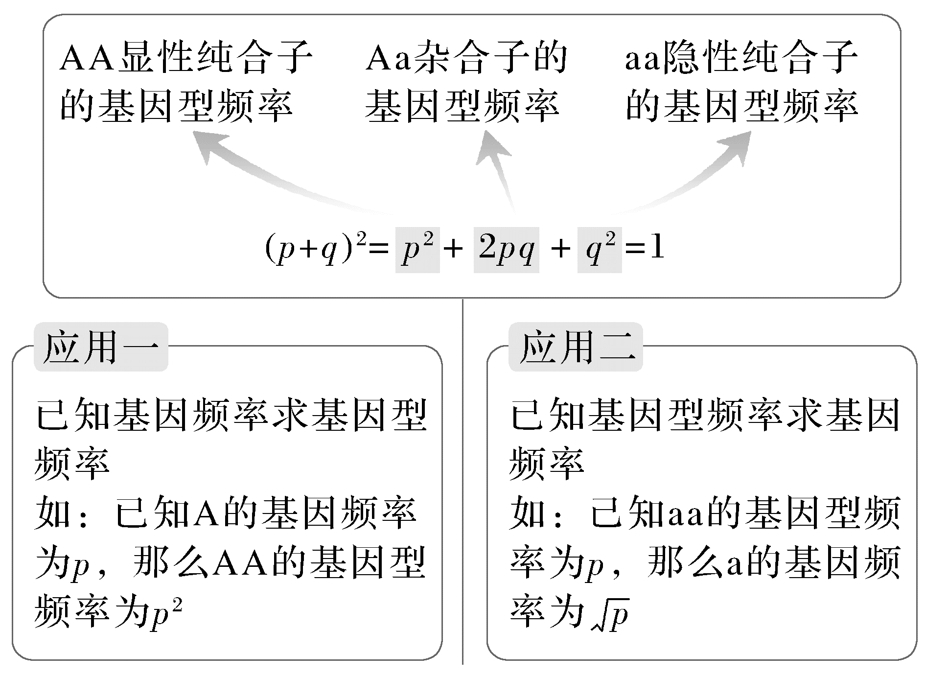
X染色体上基因频率和基因型频率的相关计算(以色盲为例，相关基因用B、b表示) | 男性中相关基因频率和基因型频率的关系 | 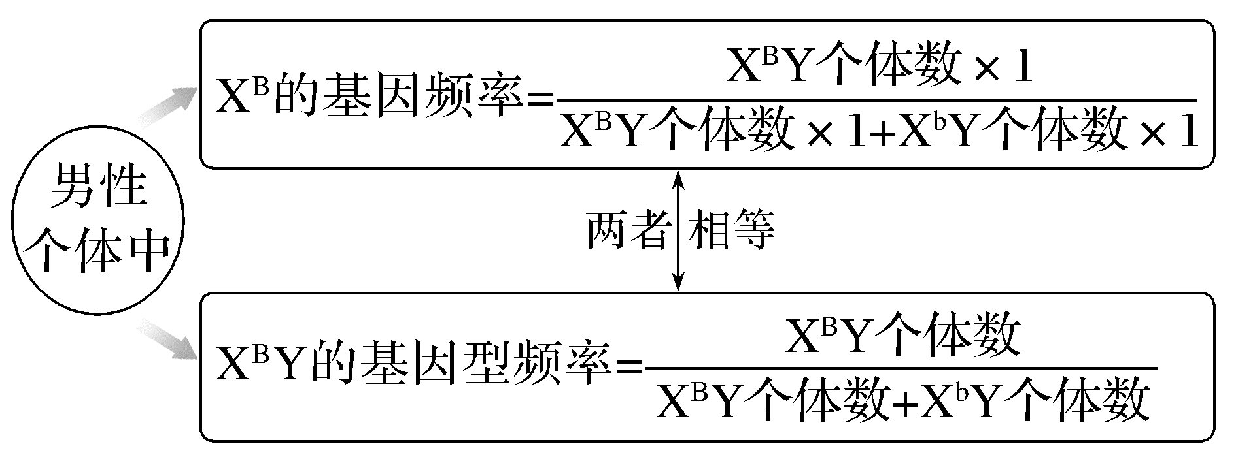应用：当基因位于X染色体上时，在雄性个体中，某一基因的频率等于该基因型的频率，求出了相关的基因型频率，就等于求出了基因频率。
X染色体上基因频率和基因型频率的相关计算(以色盲为例，相关基因用B、b表示) | 人群中色盲基因频率的关系 | 人群中色盲基因的频率＝男性中色盲基因的频率＝女性中色盲基因的频率
X染色体上基因频率和基因型频率的相关计算(以色盲为例，相关基因用B、b表示) | 色盲在男性和女性中发病率的关系 | 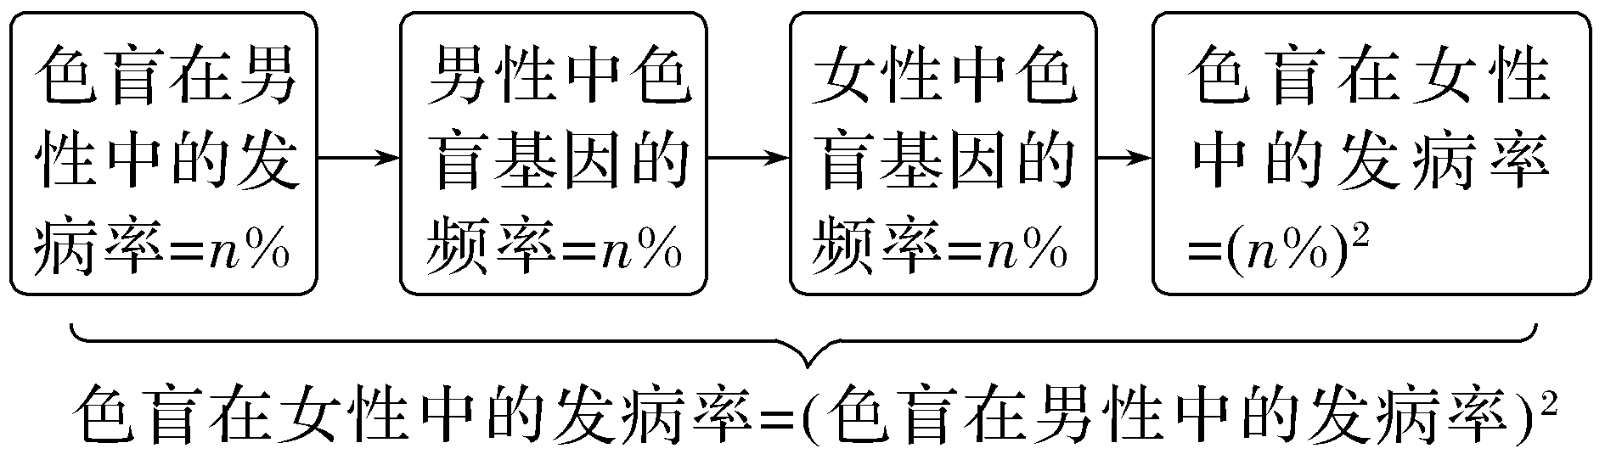
自交与自由交配中基因频率的计算 | 自交：杂合子自交，基因型频率发生变化，纯合子比例逐渐上升，杂合子比例逐渐下降，但基因频率不变
自交与自由交配中基因频率的计算 | 自由交配：在无突变、各种基因型的个体生活力相同时，处于遗传平衡的种群自由交配遵循遗传平衡定律，上下代之间种群的基因频率及基因型频率都保持不变
2.隔离“两步判断法”
第一步：定隔离类型 —— 地理隔离 vs 生殖隔离
关键词锁定 + 特征区分：
隔离类型 | 核心关键词 | 核心特征 | 本质
地理隔离 | 空间分隔（如河流、山脉、距离）、未交配障碍 | 同一物种的种群因地理障碍无法基因交流，无生殖层面的交配限制 | 物理隔离，不改变物种属性
生殖隔离 | 不能交配、交配后不产生后代、后代不育（如杂交不育、胚胎致死） | 不同种群间无法产生可育后代，存在生殖层面的交配障碍 | 物种分化的最终标志
结论：有 “空间障碍” 无 “生殖障碍”→ 地理隔离；有 “生殖障碍”（无论是否有空间障碍）→ 生殖隔离。
第二步：判物种形成—生殖隔离是唯一标准
逻辑推导：
仅地理隔离→ 无生殖隔离→ 仍为同一物种；
地理隔离→ 基因交流受阻→ 基因频率差异积累→ 生殖隔离→ 新物种形成；
无地理隔离（如多倍体形成）→ 直接产生生殖隔离→ 新物种形成。
七、动物生命活动调节
大招01电位测量的判断
大招详解
1.两类电位测量膜电位变化模型
类型 | 测量方案 | 结果
1 | 将电表的两个电极一个放在细胞表面，一个插人细胞内(如图所示),可在细胞未兴奋时测量静息电位，在兴奋时测量动作电位。 | A.分析曲线变化时，应结合离子通道的开放形成静息电位和动作电位来分析。  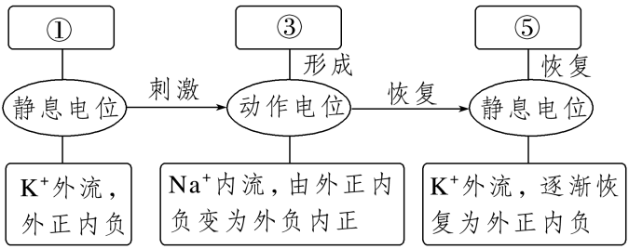  过程受到刺激形成局部电位，只有达到阈值才能导致动作电位的产生。  ①～⑥过程，K＋通道都打开，⑤过程更多的K＋通道打开；②③过程Na＋通道打开，③过程更多的Na＋通道打开。  B.在整个过程中，膜两侧离子的再平衡(胞外高Na＋、胞内高K＋的离子梯度状态)是依靠Na＋－K＋泵的主动运输实现的。事实上Na＋－K＋泵全过程都开放。
1 | 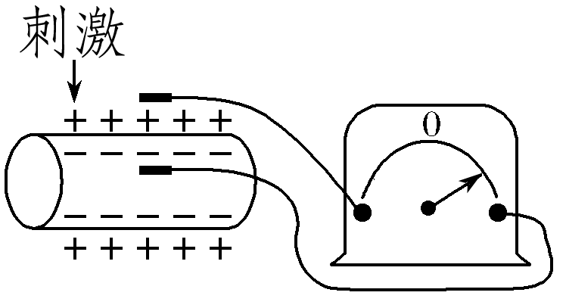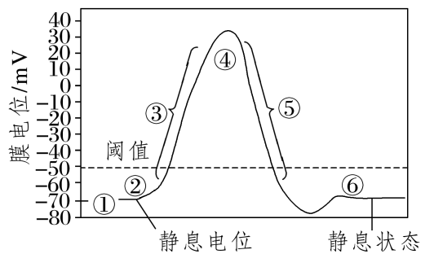
2 | 将两电极均置于神经纤维膜的外侧或内侧，可在细胞受刺激的情况下，测量动作电位的传导过程 | ①a~b段:兴奋到达左侧电极,此时右侧电极膜外为正电位,左侧电极膜外为负电位，电表向左偏转一次  ②2c~d段:兴奋到达右侧电极,此时右侧电极膜外为负电位,左侧电极膜外为正电位,电表向右偏转一次
2 | 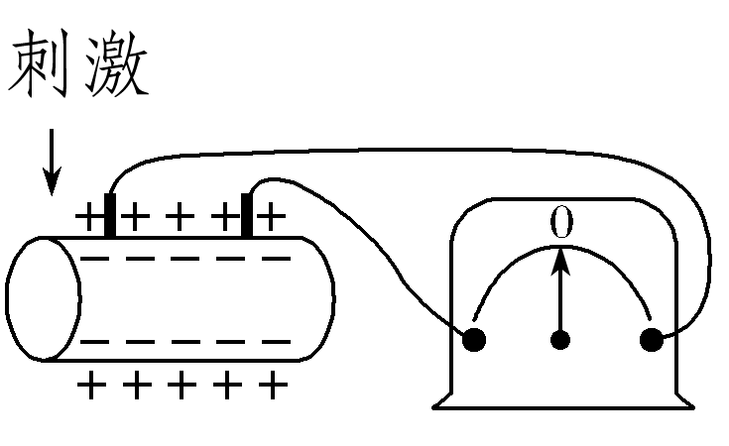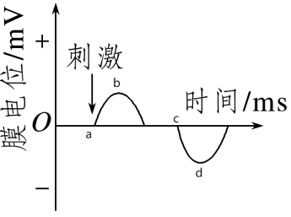
2.电流计指针偏转问题分析
类型 | 在神经纤维上(双向传导) | 在神经元之间(单向传递)
图示 | 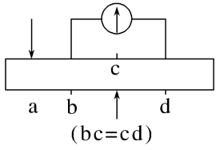 | 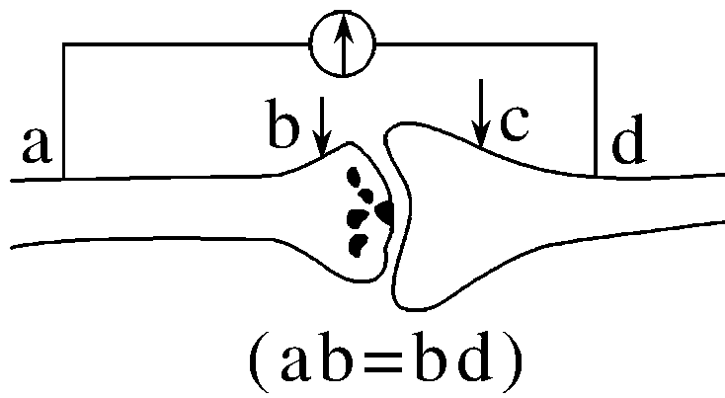
情况说明 | (1)刺激a点，b点先兴奋，d点后兴奋，电流计指针发生两次方向相反的偏转。  (2)刺激c点(bc＝cd)，b点和d点同时兴奋，电流计指针不发生偏转。 | (1)刺激b点(ab＝bd)，由于兴奋在突触间的传递速率小于在神经纤维上的传导速率，所以a点先兴奋，d点后兴奋，电流计指针发生两次方向相反的偏转。  (2)刺激c点，兴奋不能传至a点，a点不兴奋，d点可兴奋，电流计指针只发生一次偏转。
规律总结 | （1）刺激点位置在电表两电极之"外"一发生两次方向相反的偏转;  （2）刺激点位置在电表两极之"内"一发生两次方向相反的偏转或不偏转 | （1）刺激点位置在突触前膜的神经纤维上→发生两次方向相反的偏转;  （2）刺激点位置在突触后膜的神经纤维上→发生一次偏转
3.思想延伸
项目 | 内容
阈值 | 动作电位的形成需要刺激达到一定阈值,若刺激达不到阈值,则不能形成动作电位,刺激达到阈值可形成动作电位。
全或无 | 动作电位要么不产生，一旦产生,其幅度保持不变。即幅度不随刺激强度的增加而增加。
大招02 突触传递异常常见类型
大招详解
1.解题技巧
（1）先看递质类型，再看信号影响点
分析兴奋传递异常的结果，先确定神经递质是兴奋性递质还是抑制性递质，再根据影响的位置判断是递质"缺乏"、递质过多或其他类型,即可确认结果是兴奋还是抑制。如兴奋性递质不能释放，则突触后膜不会兴奋，而如果抑制性递质不能释放，则突触后膜不受抑制，可能会兴奋。
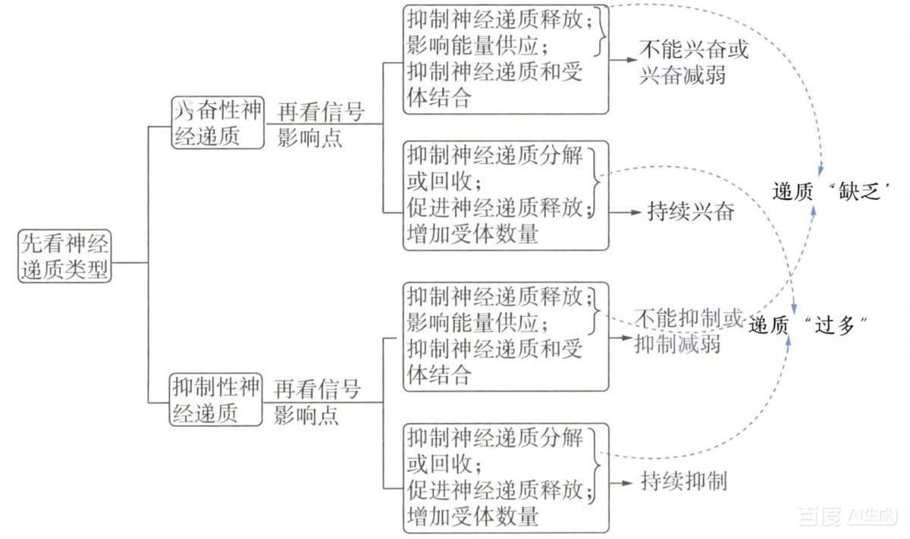
(2)生活中兴奋传递异常实例
类型 | 内容
肉毒素 | 神经递质乙酰胆碱可以支配效应器肌肉的收缩,是一种兴奋性神经递质。肉毒素由肉毒杆菌释放,作用机理是阻断乙酰胆碱的释放,麻痹肌肉,导致肌肉不能收缩
有机磷农药 | 乙酰胆碱酯酶是乙酰胆碱发挥作用后分解乙酰胆碱的酶。有机磷农药能抑制乙酰胆碱酯酶的活性,抑制乙酰胆碱的分解,导致乙酰胆碱积累,突触后膜持续兴奋，严重时可因肺水肿、脑水肿、呼吸麻痹而死亡。常见的有机磷农药有敌敌畏、敌百虫、乐果等
可卡因 | 神经递质多巴胺可以使人的大脑产生愉悦感,是一种兴奋性神经递质,在作用于突触后膜的受体后被回收。可卡因会使转运蛋白失去回收多巴胺的功能,使多巴胺留在突触间隙持续发挥作用，导致突触后膜上的多巴胺受体减少。当可卡因药效失去后,由于多巴胺受体已减少,机体正常的神经活动受到影响,服药者就必须服用可卡因来维持这些神经元的活动,于是形成恶性循环,毒瘾难戒
图示 | 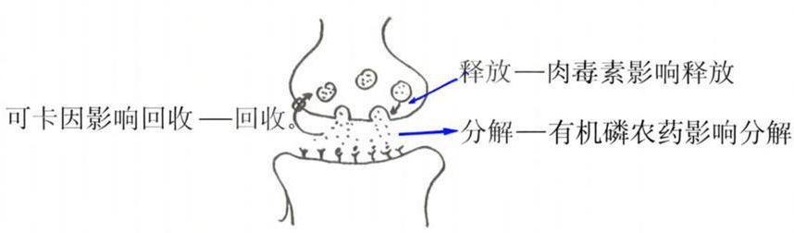
2.答题模板
异常类型 | 答题模板
1. 递质合成/释放异常 | 因____（病因，如突触前膜损伤）导致____（递质类型）合成/释放____（异常情况），突触间隙中该递质含量____，使____（突触后膜反应，如兴奋无法产生/过度兴奋），引发____（生理现象）。
2. 递质结合异常 | ____（物质，如阻断剂/自身抗体）与突触后膜上____（递质）的受体结合/破坏受体，导致递质无法发挥作用，突触后神经元____（生理状态，如无法产生兴奋），出现____（症状）。
3. 递质清除异常 | 因____（原因，如胆碱酯酶缺乏）导致突触间隙中____（递质）无法及时清除，持续作用于突触后膜受体，使突触后神经元____（持续兴奋/抑制），引发____（症状，如肌肉持续收缩）。
4. 突触结构损伤 | ____（病因，如外伤/疾病）导致突触结构受损，递质无法正常通过突触间隙作用于突触后膜，兴奋在____（反射弧环节）传递中断，出现____（症状，如肢体无力）。

大招03 激素分泌的分级和反馈调节的判断
大招详解
1.解题思路
先向下分析分级促进，再向上分析反馈抑制
步骤 | 内容
识别调节类型解题大招：抓 “关键词 + 路径” | （1）分级调节：题干出现“下丘脑→垂体→XX 腺”“促 XX 激素释放激素”“促 XX 激素”，直接判定为分级调节。  （2）负反馈调节：出现“抑制”“减弱”“维持稳定”“反向调节”，或结果与初始变化相反（如血糖升高→胰岛素分泌→血糖降低）。  （3）正反馈调节：出现 “促进”“加强”“加速”“恶性循环 / 良性循环”，或结果与初始变化一致（如分娩时催产素→子宫收缩→更多催产素）。
分析调节路径解题大招：画 “箭头图” 破题 | 步骤：① 找出调节起点（如下丘脑）、中间环节（如垂体）、终点（如靶腺 / 效应器）；② 用箭头标注物质流向（激素）和作用方向（促进 / 抑制）；③ 据箭头判断分级或反馈。  例：题干 “寒冷环境下甲状腺激素分泌增加”，画图：寒冷→下丘脑（TRH↑）→垂体（TSH↑）→甲状腺（激素↑）→代谢增强（产热↑），同时激素↑→抑制下丘脑和垂体（负反馈），快速明确 “分级 + 负反馈”。
计算/判断类题型解题大招：抓 “核心变量” | 激素分泌异常分析：若靶腺激素减少（如甲状腺激素↓），则上游促激素（TSH）会增多（负反馈减弱），反之亦然（“拮抗变化” 为负反馈特征）。  生态系统反馈调节：若某生物数量变化后，系统恢复原状为负反馈，持续偏离为正反馈。
2.解题模板
在下丘脑-垂体-腺体轴中，当通过实验对某激素进行处理时，会导致相关激素的含量发生变化，分析时按照以下顺序进行:先向下分析分级促进,再向上分析反馈抑制,就可以快速分析出来不同激素的含量变化。如图所示。
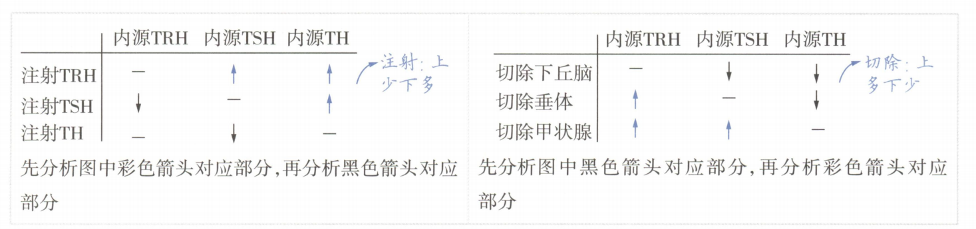
大招04 三大调节网络“联动”模型
大招详解
1.解题技巧
三大调节并非孤立作用，而是通过“信号分子（神经递质、激素、细胞因子）”实现双向调控，解题关键是“先拆分单一调节，再串联联动关系”，分三步突破。
步骤 | 内容
第一步：场景定位，锁定核心调节类型 | 根据题干情境判断主导调节方式，常见高频场景对应关系：  ①体温、血糖、水盐平衡调节：神经-体液调节（双主导）；  ②感染、疫苗接种、免疫异常：免疫调节为核心，联动神经-体液调节；  ③应激反应（如剧烈运动、创伤）：三大调节全面联动，神经调节启动快速反应，体液、免疫调节维持稳态。
第二步：拆解单一调节，明确关键信号分子 | ①神经调节：反射弧（感受器→传入神经→神经中枢→传出神经→效应器）+ 神经递质（如乙酰胆碱、多巴胺，传递兴奋/抑制信号）；  ②体液调节：激素分级/反馈调节（如下丘脑-垂体-甲状腺轴）+ 激素（如甲状腺激素、胰岛素，通过体液运输作用于靶细胞）；  ③免疫调节：免疫细胞（吞噬细胞、T/B细胞、效应细胞）+ 细胞因子（如淋巴因子，调控免疫细胞活性，联动神经-体液）。
第三步：串联联动关系，梳理调控路径：聚焦“信号分子交叉作用”，核心联动方向 | ①神经→体液：神经中枢（如下丘脑）通过传出神经直接控制内分泌腺分泌（如胰岛、肾上腺髓质），或分泌促激素释放激素启动分级调节；  ②体液→神经：激素（如甲状腺激素、性激素）调节神经系统的兴奋性或发育（如甲状腺激素提高神经系统兴奋性）；  ③免疫与神经-体液双向联动：免疫细胞分泌细胞因子影响神经中枢和激素分泌，神经递质、激素也可调节免疫细胞活性（如糖皮质激素抑制免疫反应）。
2.答题模板
项目 | 内容
思路 | 题干情境（如体温调节、感染应对）→ 定位核心调节场景 → 拆分单一调节过程（神经/体液/免疫的关键环节、信号分子）→ 串联联动路径（谁调控谁、信号分子是什么）→ 结合设问（原因分析、路径描述、结果预测）规范作答。
易错提醒 | ①下丘脑是三大调节的“枢纽”，兼具神经（神经中枢）和体液（内分泌腺）双重功能；②并非所有生理过程都需三大调节联动，如膝跳反射仅为神经调节，激素直接分泌可能仅为体液调节。

大招05 依据"内外强弱"判断免疫功能及异常
大招详解
1.解题技巧
（1）一看对内对外，二看过强过弱
项目 | 内容
对外 | 免疫系统对外可消灭入侵的病原微生物,此为免疫防御,防御功能过弱会导致免疫缺陷病,功能过强会导致过敏反应。
对内 | 免疫系统对内可消除衰老、损伤的细胞,此为免疫自稳。若该功能异常,则容易发生自身免疫病。  免疫系统还能识别和清除突变的细胞,此为免疫监视。若该功能低下或失调,机体会有肿瘤发生或持续的病毒感染。
（2）免疫异常疾病和免疫功能的判断
项目 | 内容
免疫异常疾病的判断 | 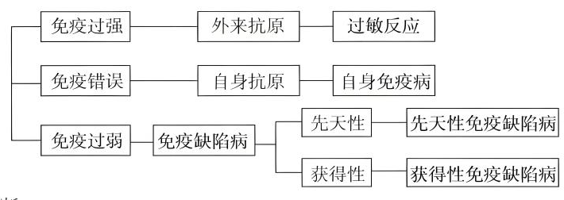
免疫功能的判断 | 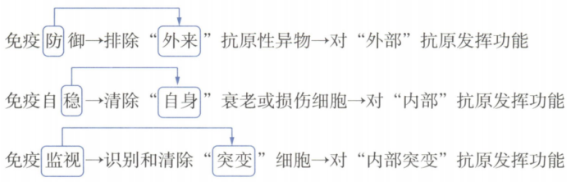
2.解题模板
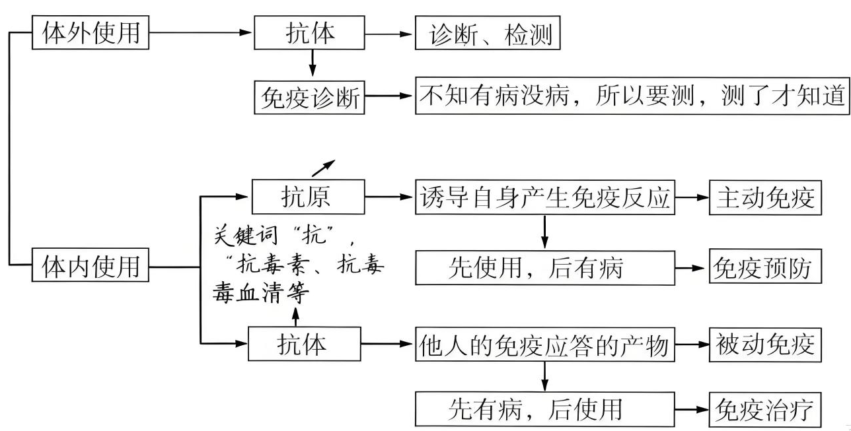

大招06 二类题型突破动物生理实验题的分析与设计
大招详解
1.题型一:与内分泌腺和激素有关的实验设计归纳
项目 | 内容
常用实验方法 | 切除法、饲喂法、注射法  不同激素由于化学本质不同，设计实验时，要根据激素的种类，采取切除、注射或饲喂的方法。
动物生理实验材料的选择和处理 | (1)实验分组基本要求：选择性别、年龄、体重、生理状况相似的动物平均分组(随机均分)，每组要有数量相等的多只动物。  (2)处理：如观察胰岛素、胰高血糖素功能的实验动物一般是先进行饥饿处理。
注意事项 | (1)根据激素的化学本质，选择不同的实验方法。多肽和蛋白质类激素一般采用注射法，不宜采用饲喂法；固醇类、氨基酸衍生物类激素可以饲喂，也可以注射。  (2)注意设置对照实验：如进行注射实验时空白对照组不做处理或注射等量生理盐水(不可用蒸馏水)；进行饲喂实验时，空白对照组可添加蒸馏水，也可设置自身前后对照、相互对照等。  (3)生理实验中要注意排除无关变量的干扰：手术处理、溶解药物的溶剂、内源激素等。
自变量控制中的“加法原理”和“减法原理” | 4.(1)“加法原理”：与常态比较，人为增加某种影响因素。例如，用饲喂法研究甲状腺激素，用注射法研究动物胰岛素和生长激素，用移植法研究性激素等。  (2)“减法原理”：与常态比较，人为去除某种影响因素。例如，用切除法研究甲状腺激素和生长激素的功能，用阉割法(摘除性腺)研究性激素的功能等。
验证性实验操作步骤“四步曲” | 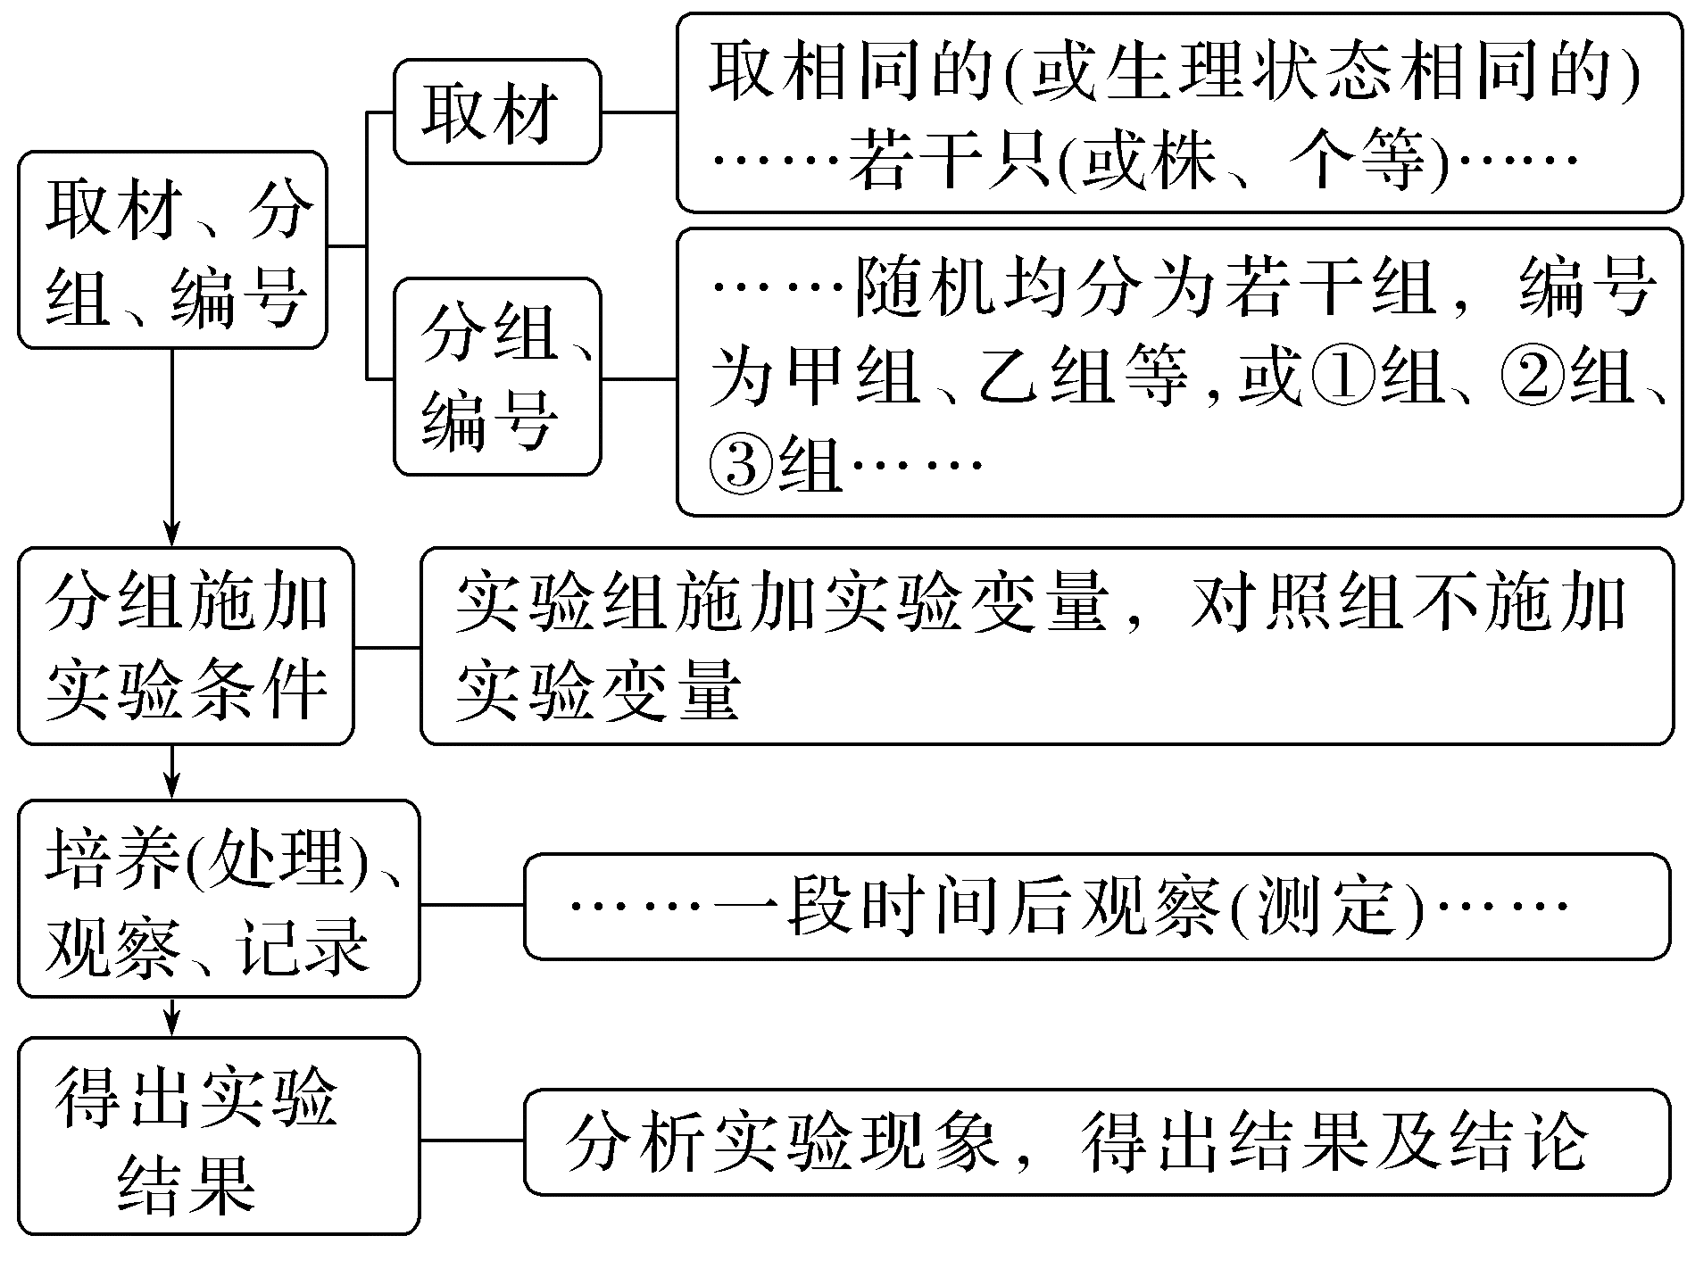

2.题型二: 神经调节实验设计基本方法归纳

项目 | 内容
判断传入神经和传出神经 | 设计关键：切断实验法确认传入神经与传出神经。  若切断某一神经，刺激外周段(远离中枢的位置)，肌肉不收缩，而刺激向中段(靠近中枢的位置)，肌肉收缩，则切断的为传入神经；反之则为传出神经
反射弧中兴奋传导(传递)特点的实验探究 | (1)探究兴奋在神经纤维上的传导  设计关键：一般选择传出神经中央某点作为实验对象。  (2)探究兴奋在神经元之间的传递  设计关键：在突触两侧找两个刺激位点，一般传入神经和传出神经各一个
“药物阻断”兴奋传导(传递)的实验 | 设计关键：探究某药物(如麻醉药)是阻断兴奋在神经纤维上传导还是阻断在突触处传递，可分别将药物置于神经纤维上或置于突触处，依据其能否产生“阻断”效果作出合理推断
大招07 构建生命的稳态与平衡观
大招详解
1.生命的稳态与平衡观
细胞水平稳态 |  | 基因表达的稳态的调节，主要通过调节RNA聚合酶与基因结构中的启动子结合调控转录的起始
 |  | 酶促反应主要通过产物的反馈调节维持稳态
 |  | 细胞自噬过程可以调节细胞的稳态
 |  | 通过细胞增殖与凋亡维持细胞数量的稳定
个体水平稳态 |  | 动物主要通过神经—体液—免疫调节网络维持内环境的稳态，植物主要通过激素调节维持其生命活动的稳态
群体水平稳态 |  | 在一个资源、空间有限的环境中，种群数量总体呈现“S”形增长。在一些因素的影响下，种群数量常常会在K值上下波动，保持相对稳定
 |  | 群落演替是实现群落水平稳态的一种形式，其起始条件不同、类型不同，有初生演替和次生演替两种类型
 |  | 生态系统稳定性包括抵抗力稳定性和恢复力稳定性，生态系统的负反馈调节机制是生态系统具备自我调节能力的基础，是生态系统保持稳态的重要原因
维持稳态的几个关键 | 反馈调节 | 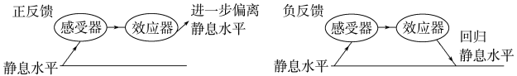
维持稳态的几个关键 | 分级调节 | 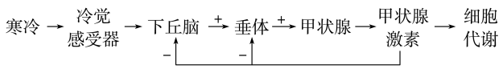
维持稳态的几个关键 | 信息传递 | 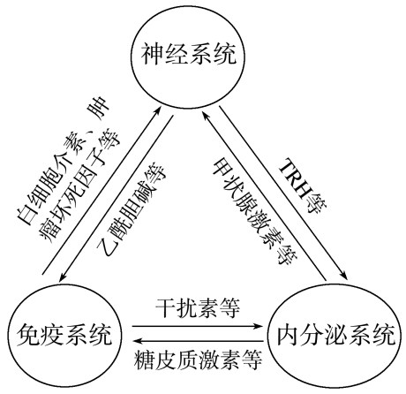
维持稳态的几个关键 | 物质变化 | 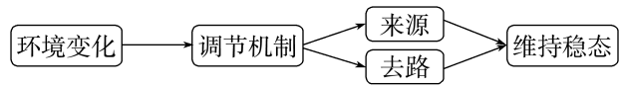
- 答题模板
项目 | 内容
模式1 | 题干中____（关键词）提示____调节，同时存在____（另一调节信号），故该过程为____（复合/单一）调节，通过____（协同/拮抗/分级/反馈）机制维持____（具体稳态，如血糖/体温）平衡。
模式2 | 因____（异常原因，如甲状腺激素分泌不足/散热途径受阻）导致____（调节机制）异常，____（平衡指标）偏离正常范围，引发____（生理效应/症状），体现稳态的动态性与相对性。
模式3 | 该过程中，____（神经调节环节）启动快速反应，____（体液调节激素）发挥持久作用，同时____（免疫细胞/物质）参与防御，三者通过____（信号传递/相互作用）形成调节网络，共同维持内环境稳态。
八、植物生命活动的调节
大招01 植物的向性运动分析
大招详解
- 解题技巧
“二看法”判断植物的向性生长
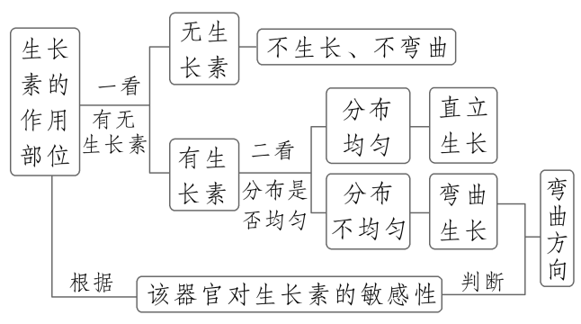
2.解题类型
类别 | 图解 | 相关结果
遮盖法 | 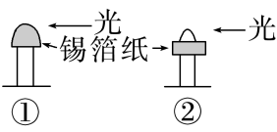 | ①直立生长；  ②向光弯曲生长
暗箱法 | 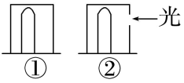 | ①直立生长；  ②向光(小孔)弯曲生长
插入法 | 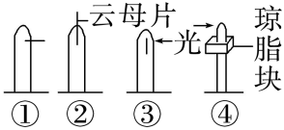 | ①向右弯曲生长；  ②直立生长；  ③向光弯曲生长；  ④向光弯曲生长
移植法 | 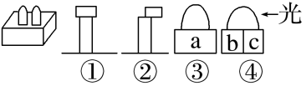 | ①直立生长；  ②向左侧弯曲生长；  ③④中IAA的含量：a＝b＋c，b>c
旋转法 | 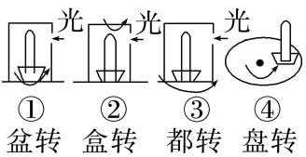 | ①直立生长；  ②向光弯曲生长；  ③向小孔弯曲生长；  ④茎向心生长，根离心生长
横置法 | 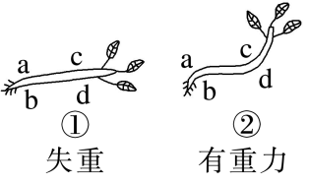 | ①a＝b、c＝d，水平生长；  ②a<b，c<d，a、c、d促进生长，b抑制生长
3.答题模板
模板 | 内容
模式 | 题干情境/图表→定位向性类型（刺激因素+器官）→判断生长素运输方式（横向/极性，是否发生在尖端）→推导两侧生长素浓度差异（高浓度侧/低浓度侧）→结合器官敏感性分析生长速率（促进强/弱、抑制）→得出定向弯曲结果→结合设问（原因、结果、实验结论）规范作答。
易错规避 | 1. 区分“尖端感光”与“尖端以下生长”，无尖端则无向光性弯曲；  2. 根的向地性体现生长素两重性，茎的背地性、向光性仅体现促进作用的强弱差异，不体现两重性；  3. 横向运输需“单一方向刺激”和“尖端”两个条件，缺一不可。

大招02 利用“三看法”判断生长素的作用特点
大招详解
1.解题技巧
利用“三看法”判断生长素的作用特点
步骤 | 内容
一看 | 生长慢的部位生长素浓度高于生长快的部位,则可以体现出浓度较低时促进生长、浓度过高时抑制生长，如根的向地性、顶端优势等
二看 | 与“0”浓度(蒸馏水处理组)比较，生长慢于“0”浓度者均可体现抑制作用,从而体现出浓度较低时促进生长、浓度过高时抑制生长
三看 | 就坐标曲线模型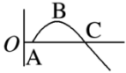而言，若生长曲线达负值(横轴以下，如图中C点以下)，则可体现出浓度较低时促进生长、浓度过高时抑制生长

2.解题模板
图例 | 内容
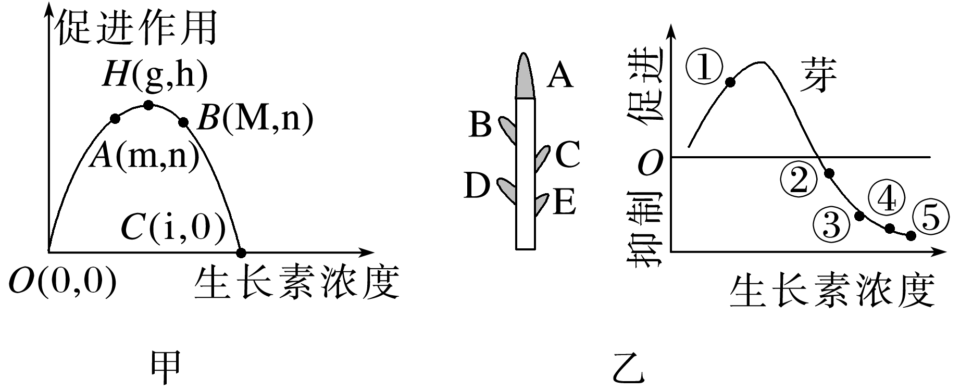 | 若图甲曲线表示植物的幼苗，其出现向光性时，测得其向光侧生长素浓度为m，则其背光侧生长素浓度范围是大于m小于M。
 | 若图甲曲线表示植物的茎，在植物水平放置表现出茎的背地性时，测得其茎的近地侧生长素浓度为M，则茎的远地侧生长素浓度范围是大于0小于m。
 | 若图甲曲线表示植物的根，在植物水平放置表现出根的向地性时，测得其根的远地侧生长素浓度为m，则近地侧浓度范围是大于i。
 | 结合图乙中曲线思考：在顶端优势中，测得顶芽生长素浓度为m，则侧芽的浓度范围是大于i，顶端优势现象中顶芽和侧芽的浓度大小与图乙中点①②③④⑤的对应关系是A—①、E—②、D—③、C—④、B—⑤
大招03 植物激素实验探究“变量控制”黄金法则
大招详解
1.解题技巧
核心速记：变量三定位，对照四类型，步骤五流程，结果巧归因。
步骤 | 内容
第一步：精准定位三类变量，避免混淆 | ①自变量：实验中人为改变的因素（如激素种类、浓度、处理部位、处理时间，是否给予单侧光/重力等刺激）；  ②因变量：随自变量变化而变化的生理指标（如生根数、株高、弯曲角度、果实成熟时间、激素含量）；  ③无关变量：除自变量外，可能影响因变量的其他因素（如植物生长状况、温度、光照强度、湿度、处理液体积），需遵循“等量、适宜、一致”原则控制，排除干扰。
第二步：科学设置对照实验，明确因果 | ①空白对照：对照组不施加任何自变量处理（如探究生长素促进扦插生根，对照组用蒸馏水处理，实验组用不同浓度生长素处理）；  ②相互对照：多个实验组之间相互对照（如不同激素浓度组之间，无需单独设置空白对照，可直接比较结果差异）；  ③自身对照：同一实验对象不同处理前后或不同部位对照（如探究单侧光对胚芽鞘的影响，同一胚芽鞘处理前直立生长，处理后向光弯曲，或胚芽鞘向光侧与背光侧对照）；  ④条件对照：对照组施加与自变量相关的非实验因素处理（如探究甲状腺激素的作用，实验组切除甲状腺，对照组仅做手术切口不切除甲状腺，排除手术创伤的影响）。
第三步：规范设计实验步骤，逻辑连贯 | 核心流程：选材（生长状况一致的同种植物，分组编号）→ 处理（控制自变量，保证无关变量一致）→ 培养（置于相同且适宜的环境条件下）→ 观察（定时记录因变量指标）→ 统计分析（对比结果，得出结论）。
第四步：合理分析实验结果，精准归因 | ①若因变量随自变量变化呈规律性改变，说明自变量与因变量存在因果关系（如生长素浓度升高，扦插生根数先增后减，说明生长素对生根有两重性）；  ②若结果无明显差异，可能是自变量设置不合理（如激素浓度过低/过高）、无关变量未控制好（如温度不适）、实验材料问题（如胚芽鞘无尖端）；  ③误差分析：优先考虑无关变量控制不当，再分析实验操作误差（如处理液涂抹不均、观察计数误差）。
2.答题模板
（1）探究植物激素间相互作用的实验设计思路
项目 | 内容
实验过程 | 设置空白对照组(加人等量蒸馏水处理)
实验过程 | 单独使用激素A
实验过程 | 单独使用激素B
实验过程 | 共同使用激素A、B的实验组
结果分析 | 与对照组相比，若生长状况更好，表明具有促进作用;若生长状况差于对照组，表明具有抑制作用
结果分析 | 与"单独使用"组比较，若"共同使用"时效果好于"单独使用"组，则A、B表现为"协同";若"共同使用"时效果差于"单独使用"组，则A、B表现为"相抗衡"
（2）植物激素设计实验万金油模板
项目 | 内容
实验设计类模板 | 选材分组：选取生长状况一致的同种植物若干，随机均分为X组，编号为甲组、乙组、……、X组，置于相同且适宜的环境中预处理1-2天。
实验设计类模板 | 变量处理：甲组（对照组）施加______（空白/条件对照处理）；乙组、……、X组（实验组）分别施加______（不同自变量处理），各组处理液体积、处理时间、处理部位均相同，其他无关变量保持一致。
实验设计类模板 | 培养观察：将各组植物置于相同且适宜的______（温度、光照等）条件下培养，定时观察并记录______（因变量指标）。
实验设计类模板 | 结论推导：若______（实验组结果），则说明______（自变量对因变量的影响）。
结果分析类模板 | 题干结果→ 对应自变量变化→ 排除无关变量干扰→ 得出自变量与因变量的关系（促进/抑制、浓度效应、协同/拮抗作用）→ 若结果异常，分析可能的误差原因（无关变量未控制、自变量设置不当、实验材料问题）。

九、 种群和群落
大招01”二看法”区分种群数量增长曲线
大招详解
1.解题思路
一看条件，二看曲线峰值，判断种群数量变化曲线
步骤 | 内容
一看条件 | 种群处于“理想”“实验室”“外来物种入侵的早期”或“食物和空间充裕、气候适宜且无天敌”等条件下 →“J”形增长
一看条件 | 种群处于“有环境阻力”“自然”或“资源和空间有限”等条件下→“S”形增长
二看曲线峰值 | 曲线无K值，且种群数量呈指数增长→“J”形增长
二看曲线峰值 | 曲线有K值 →“S”形增长
2.答题模板
模板 | 内容
曲线判断类模板（选择题/图表题） | 题干情境/曲线→第一看环境条件（理想/有限）→第二看增长速率（持续增大/先增后减）→确定曲线类型（J型/S型）→结合曲线特征（有无K值、增长速率变化）判断选项正误。
情境分析类模板（非选择题） | 题干种群增长情境→第一看环境条件（分析是否存在环境阻力：食物、空间、天敌等）→第二看增长趋势（判断增长速率变化）→确定曲线类型→结合曲线特征（K值、K/2的应用）回答设问（如“增长最快的时期”“防治/养殖的最佳时机”）。
用“数量稳定法”快速识别不同数学模型中的K值 | 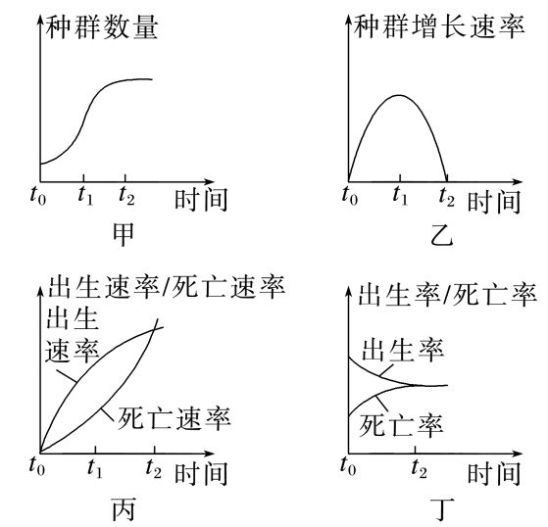  ①K值为图甲t₂、图乙t₂、图丙t₂、图丁t₂时对应的种群数量；此外，K/2为图甲t₁、图乙t₁、图丙t₁时对应的种群数量。  ②K值时——出生率等于死亡率，增长率为0，种群增长速率为0，但不一定是种群所达到的最大数量；K/2时——种群增长速率达到最大值。
用“作辅助线法”快速解决有关“λ”问题 | 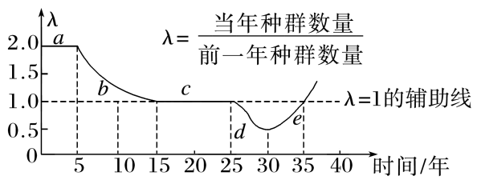
易错规避 | ①混淆“增长速率”与“种群数量”，J型曲线种群数量持续增大，增长速率也持续增大，二者变化一致；S型曲线种群数量持续增大至K值，增长速率先增后减，二者变化不一致；②误认为“S型曲线的K值是固定不变的”，K值受环境影响（如食物增多，K值会增大）；③忽略“J型曲线的适用前提”，自然环境中几乎不存在真正的J型增长，仅初期可近似看作J型。

大招02 生态位重叠和分化
大招详解
1.解题技巧
对比 | 生态位重叠 | 生态位分化
概念 | 两个或两个以上生态位相似的物种生活于同一空间时分享或竞争共同资源的现象。 | 当两个物种的生态位有重叠时，往往通过自然选择作用使各自的生态位发生变化，从而减少或排除种间竞争，使得它们共同生存下来的现象。
图例 | 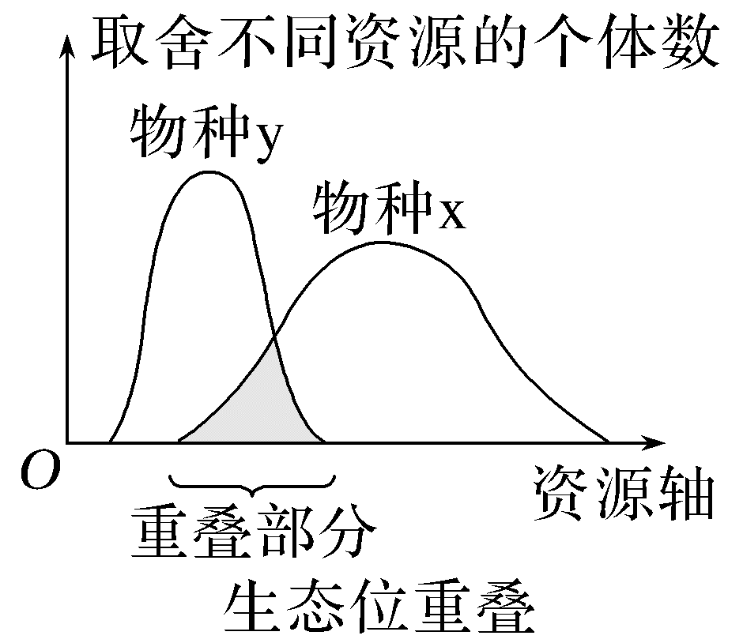 | 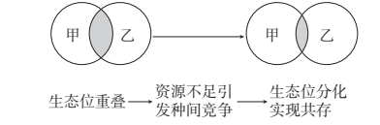
发展 | 下图为3个共存物种对资源利用曲线。图A和图B中3个物种的资源利用状况不同（d为曲线峰值间的距离；w为曲线与中间标准线间距）  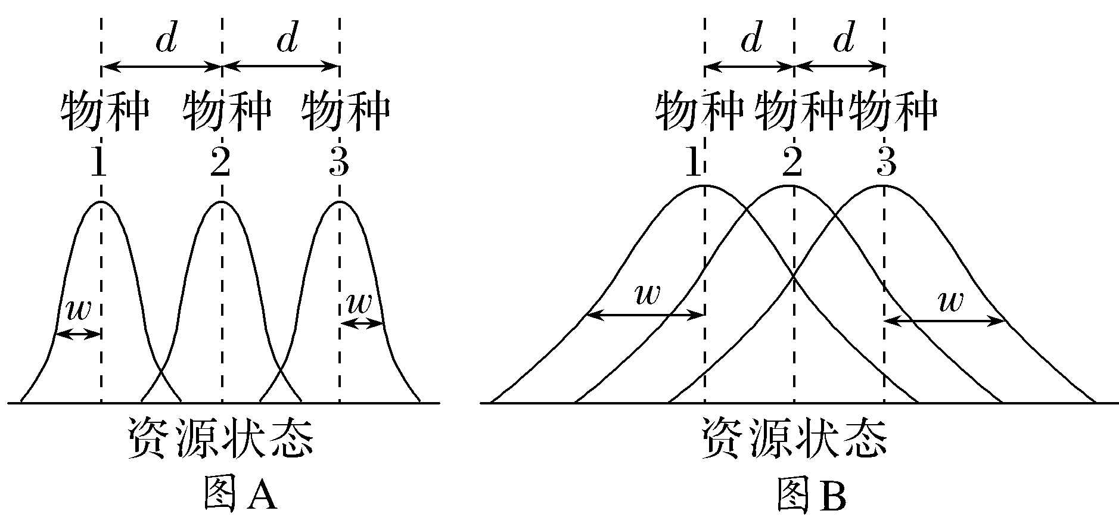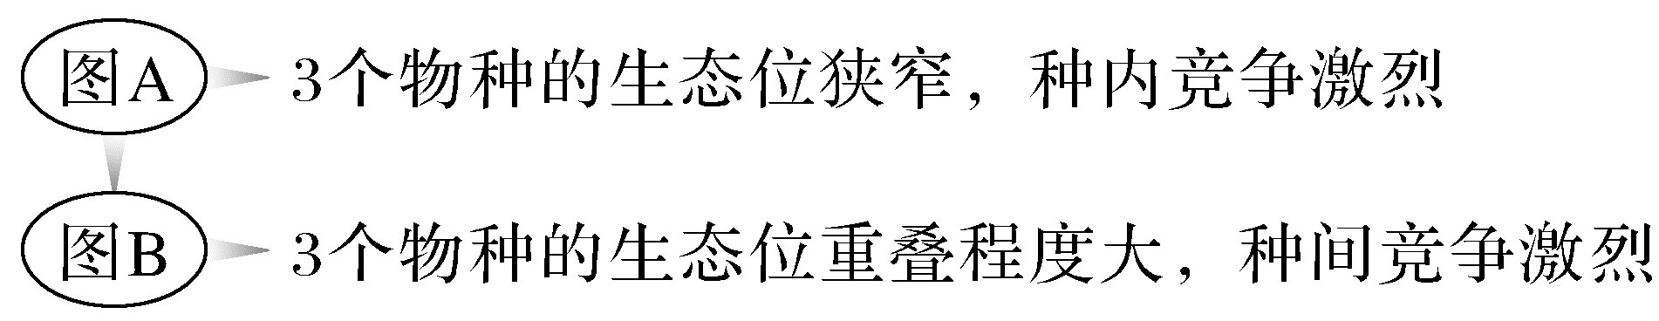 | 时空(时间和空间)生态位的分化  ①时间生态位分化指的是不同物种对资源的利用在时间上的分化，描述了物种在特定时间段内的活动模式。  ②空间生态位分化指的是不同物种在栖息环境和食域等空间上的分化。  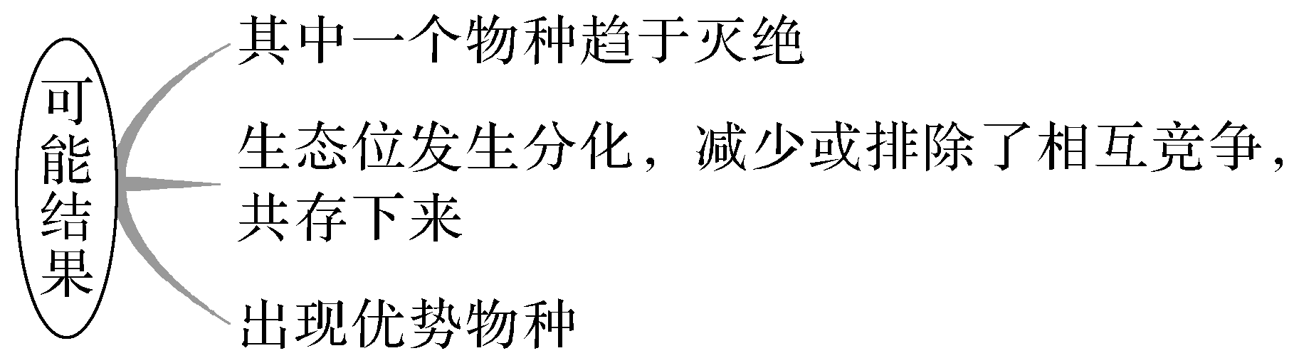
联系 | 生态位重叠大并不能表示两个种群竞争激烈：当资源充足时，生态位重叠程度大但种间竞争小；当环境资源变得匮乏时，会使种间竞争变得激烈，生态位重叠变小，出现生态位分化。 | 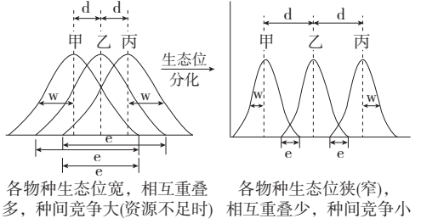

大招03 群落演替“类型判定+终点判断”两步法
大招详解
1.解题思路
第一步：演替类型判定（核心：看“起点”，辅看“速度、物种基础”）
区分 | 初生演替 | 次生演替
起点 | 无土壤、无植物繁殖体（如裸岩、沙丘、火山岩、冰川泥） | 有土壤、有植物繁殖体（如弃耕农田、火灾后的草原、砍伐后的森林、洪水后的裸地）
辅助判断 | 速度慢、时间长、物种丰富度从0开始增加 | 速度快、时间短、物种丰富度从已有基础上增加
易错点 | 误将“火山喷发后形成的裸岩”归为次生演替（无土壤，应为初生） | 误将“弃耕农田”归为初生演替（有土壤和种子，应为次生）
第二步：演替终点判断（核心：看“环境限制”，不盲目认为是“森林”）
项目 | 内容
技巧 | 演替的终点是“顶极群落”（群落结构最稳定、物种组成最适应当地环境的群落），而非绝对的“森林群落”，判断关键是“当地的气候、土壤等环境条件”，遵循“环境适配原则”。
提醒 | ① 气候适宜（降水充足、温度适宜）→ 终点为森林群落（如温带、热带地区的演替）；② 气候不适宜（干旱、寒冷）→ 终点为草原、荒漠或苔原（如干旱地区弃耕农田演替终点为草原，而非森林）；③ 人为干扰会改变演替终点（如长期过度放牧，草原会退化为荒漠）。
2.解题模板
项目 | 内容
类型判定模板 | 该群落演替类型为____（初生/次生）演替；判断依据是____（抄题干关键信息，如“演替起点为裸岩，无土壤和植物繁殖体”“起点为弃耕农田，有土壤和植物种子”）
终点判断模板 | 该群落演替的终点为____（顶极群落/森林/草原/荒漠）；判断依据是____（结合环境条件，如“当地气候适宜、降水充足，可形成森林群落”“当地气候干旱，不适宜森林生长，终点为草原群落”）
综合设问模板 | 该演替属于____演替，其演替速度____（快/慢），演替的终点为____，原因是____。（衔接两步法，先判定类型，再分析速度，最后判断终点）

十、生态系统及其稳定性
大招01 三类生态系统能量流动“核心计算”
大招详解
1.能量在各营养级间流动的过程
项目 | 内容
能量流动的模型 | 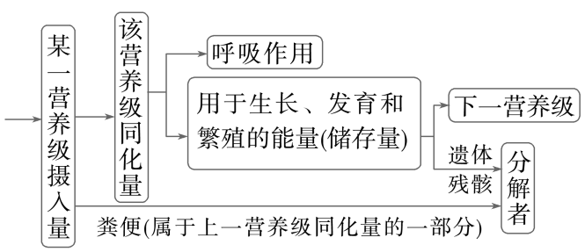
第二营养级的能量流动过程模型 | 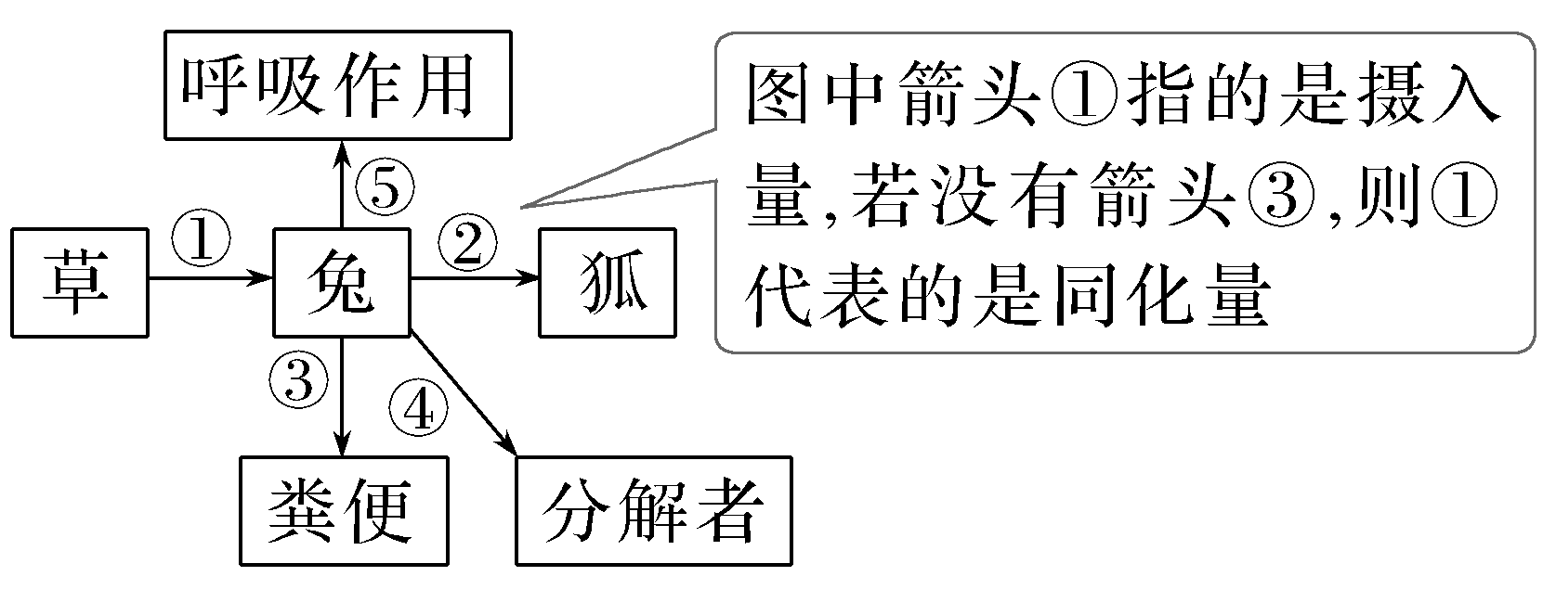
能量来源和去向 | 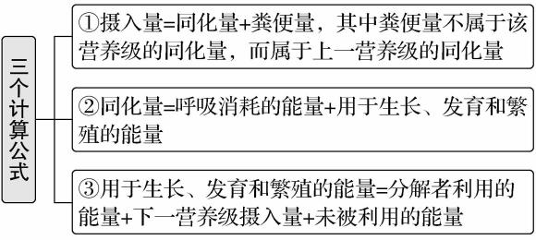
2.三种类型能量流动计算
两大考向
①围绕一个营养级进行分析，其基本逻辑是某一营养级的能量来源之和等于去路之和
②围绕多个营养级进行分析，核心是营养级之间的能量传递效率通常是10%~20%，解题时注意分析题目具体的问题，以确定解题思路
项目 | 内容
能量传递效率的计算公式 | 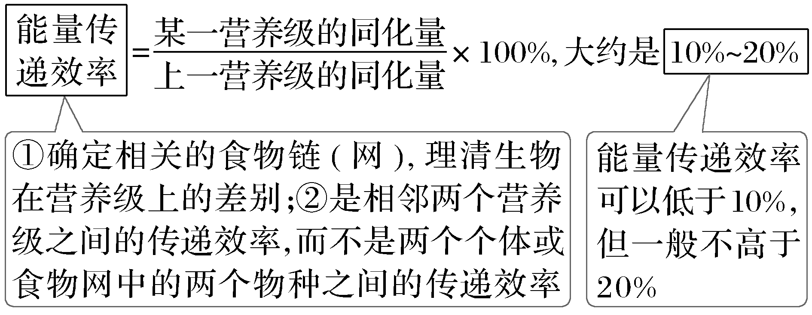
“拼图法”分析能量流动过程 | 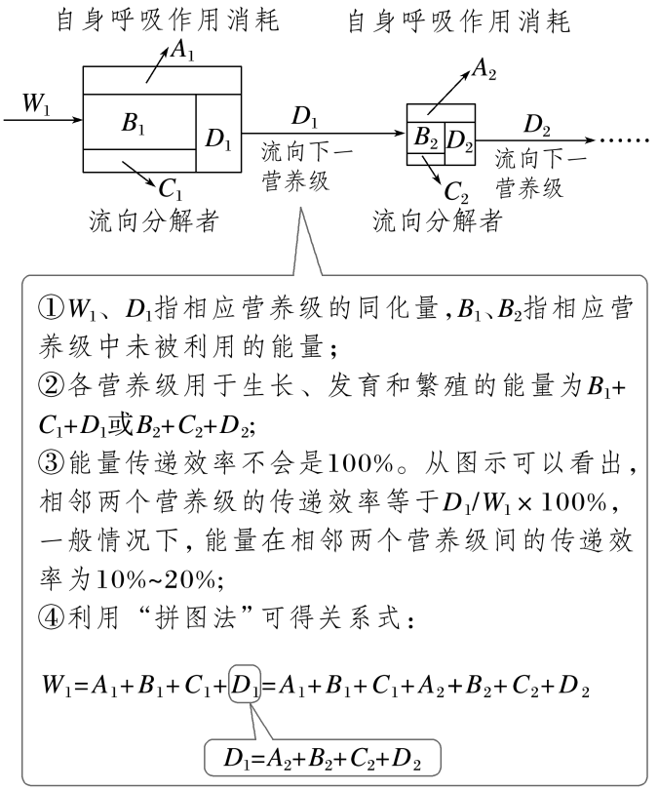
能量流动的相关“最值”计算 | （1）求最高营养级获得能量的“最大值”或“最小值”  ①在一条食物链中，若生产者(第一营养级)能量为100%，那么第n营养级获得的能量最多为(20%)^{n－1}，最少为(10%)^{n－1}。  ②在多条食物链中，最高营养级从不同渠道得到的能量比不定，已知较低营养级生物的能量，求较高营养级生物获得的能量：  知低营养级求高营养级  （2）求最低营养级消耗量的“至少”或“最多”  ①如一条食物链共有n个营养级，则第n营养级生物每增加1 kg体重：  a．“至少”需要消耗的生产者的量：  ()＝$\frac{1}{\left(\begin{matrix}\frac{1}{5}\end{matrix}\right)n－1}$＝5^{n－1}。  b．“最多”需要消耗的生产者的量：  ()＝$\frac{1}{\left(\begin{matrix}\frac{1}{10}\end{matrix}\right)n－1}$＝10^{n－1}。  ②在多条食物链中，若已知较高营养级生物的能量，求所需较低营养级生物的能量：  知高营养级求低营养级  （3）关于“定值”的计算  在食物网中，某一营养级同时从上一个营养级的多种生物中按一定比例获取能量，则按照单独的食物链进行计算后再合并  （4）能量来源比例改变的计算  在具体计算时务必先弄清分配比例，再确定求解中应“顺推(用乘法)”还是“逆推(用除法)”，以如图食物网为例：  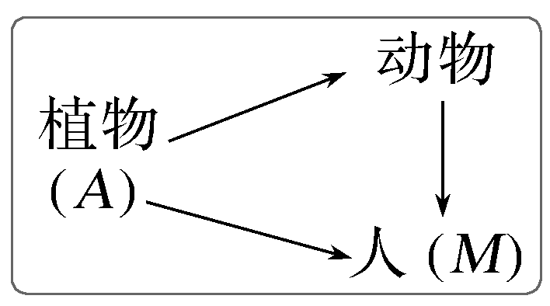  ①若已知“植物同化量(A)”，并告知其“传向动物与直接传向人比例由1∶1调整为1∶2”，求解人最多增重变化量(M)，计算时宜“顺推(用乘法)”  ②若已知“人同化量(M)”并告知人的食物来源“素食、肉食由1∶1调整为2∶1”，求解最少需要植物变化量(A)，计算时应“逆推(用除法)”
  调整前 | A×$\frac{1}{2}$×20%＋A×$\frac{1}{2}$×(20%)²＝M₁
  调整后 | A×$\frac{2}{3}$×20%＋A×$\frac{1}{3}$×(20%)²＝M₂
  调整前 | 调整后
  $\frac{M×\frac{1}{2}}{20\%}$＋$\frac{M×\frac{1}{2}}{（20\%）2}$＝A₁ | $\frac{M×\frac{2}{3}}{20\%}$＋$\frac{M×\frac{1}{3}}{（20\%）2}$＝A₂
具有人工能量输入的能量传递效率计算 | 人工输入某一营养级的能量是该营养级同化量的一部分，但却不是从上一营养级流入的能量。如求第二营养级到第三营养级传递效率时，应为第三营养级从第二营养级同化的能量(不包括人工输入第三营养级的能量)/第二营养级的同化量(包括人工输入第二营养级的能量)×100%  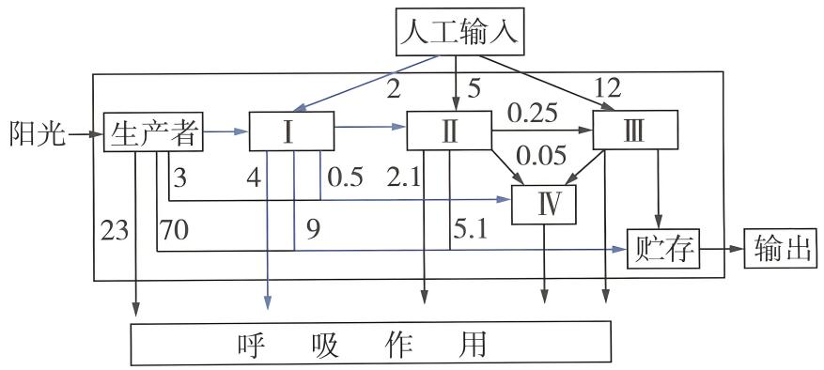

大招02 生态系统相关实验“变量控制+结果分析”技巧
大招详解
1.解题技巧
（1）变量控制技巧-判定标准
项目 | 内容
自变量 | 实验中人为改变的变量（如“生态瓶的光照强度”“是否加入某种生物”“污染物浓度”），决定实验分组（实验组 vs 对照组）
因变量 | 随自变量变化而变化的变量（实验要检测的指标，如“生态瓶中生物存活时间”“能量传递效率”“种群密度变化”“水体氮磷含量”），是实验结果的核心体现
无关变量 | 除自变量外，可能影响实验结果的其他变量（如“生态瓶的体积”“初始生物数量”“温度”“培养时间”），需遵循“相同且适宜”原则，全程控制一致，避免干扰实验结果
提醒 | ① 不遗漏无关变量（如探究“光照对生态瓶稳定性的影响”，无关变量包括生态瓶体积、初始水质、生物种类和数量、温度等，均需相同）；  ② 对照组设置（空白对照/自身对照/相互对照），遵循“单一变量”原则，每组只改变1个自变量
（2）结果分析技巧
项目 | 内容
第一步 | 审清实验目的（明确“探究什么”，是结果分析的前提，如“探究能量流动的传递效率”“验证信息传递对种群数量的影响”）
第二步 | 对比分析实验结果（实验组 vs 对照组，找“差异”），结合生态系统知识点推导差异原因（如“生态瓶遮光组生物存活时间短→光照不足→生产者光合作用减弱→氧气和有机物不足”）
第三步 | 排除无关变量干扰（确认实验结果差异是由自变量引起，而非无关变量），确保分析逻辑闭环。
2.解题方法
（1）变量控制三步法（适用于实验设计、实验评价类题目）
项目 | 内容
第一步 | 找自变量（根据实验目的，确定人为改变的变量，明确分组）
第二步 | 控无关变量（列出所有可能影响结果的无关变量，明确“相同且适宜”的控制措施）
第三步 | 定因变量（确定因变量的检测指标、检测方法，确保可测量、可观察）
- 结果分析四步法（适用于实验结果解读、结论推导类题目）
项目 | 内容
第一步 | 审实验目的（锁定探究核心，避免分析偏离）
第二步 | 析实验结果（对比实验组与对照组，提取差异数据/现象）
第三步 | 找因果关系（结合生态系统知识点，推导“自变量→因变量”的逻辑关系，解释差异原因）
第四步 | 写实验结论（呼应实验目的，规范表述，规避绝对化）
3.答题模板
项目 | 内容
变量控制模板 | ① 自变量设置：设置两组（或多组）实验，一组为对照组（不改变自变量，如正常光照、无污染物），另一组（或多组）为实验组，分别改变自变量的不同条件（如遮光、不同浓度污染物），其他条件保持相同且适宜。  ② 无关变量控制：控制______（无关变量1）、______（无关变量2）等无关变量，各组实验中该变量的条件相同且适宜，避免干扰实验结果。  ③ 因变量检测：定期检测各组的______（因变量指标），记录数据/现象，统计分析差异。
结果分析模板 | 在本实验条件下，______（实验组条件）组的______（因变量指标）与对照组相比，______（差异描述，如“明显升高/降低/延长/缩短”）；原因是______（结合生态知识点，推导自变量对因变量的影响，如“自变量改变→影响生态系统的××功能（光合作用/能量流动/物质循环）→导致因变量变化”）。
实验结论模板 | ① 单一变量实验（两组对比）：在本实验条件下，______（自变量）能______（影响因变量的趋势，如“提高/降低/影响”）生态系统的______（因变量相关指标），即______（呼应实验目的，简洁总结）。  ② 梯度变量实验（多组对比）：在本实验条件下，一定范围内，______（自变量）的浓度/强度越高，______（因变量的变化趋势）；超过该范围，______（若有数据支持，补充趋势；无数据则不写）
实验评价模板 | 该实验存在的缺陷：① 未控制______（无关变量），各组该变量条件不同，会干扰实验结果；② 因变量检测指标不明确/检测方法不合理；③ 实验组组数不足，无法排除偶然因素。  修正措施：① 控制______（无关变量），使各组条件相同且适宜；② 明确因变量检测指标为______，采用______（检测方法）进行检测；③ 增加实验组组数，重复实验，减少偶然误差。
大招03 突破生态类常考大题
大招详解
1.生态农业与生态平衡
项目 | 内容
稻、虾、鱼等生态高效种养模式 | 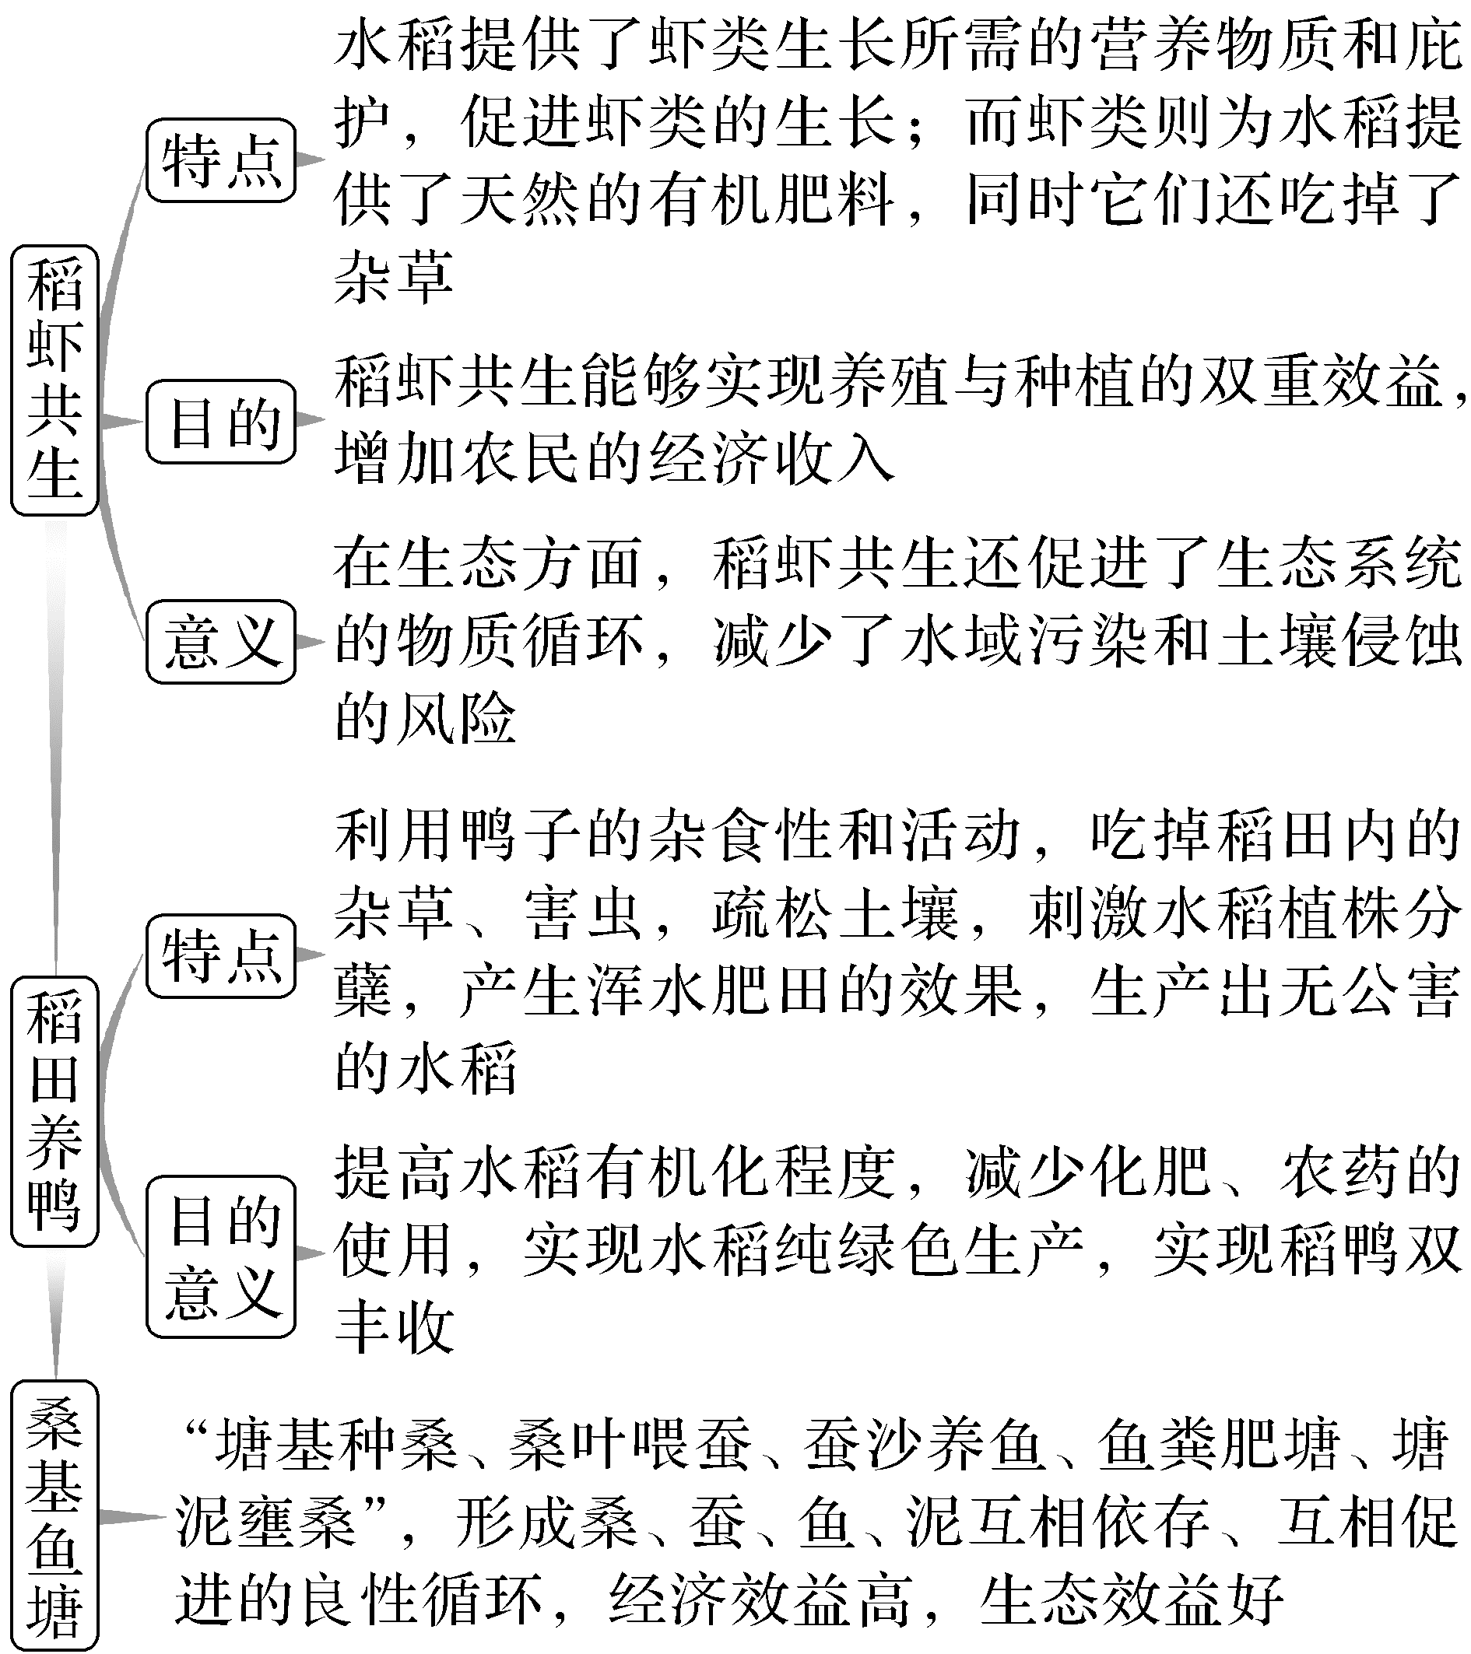
生态农业构建中依据生态工程原理的判断 | ①如果强调有效选择生物组分并合理布设，则为自生原理。  ②如果强调充分利用废弃物，则为循环原理。  ③如果强调生物与环境、生物与生物的协调与适应，则为协调原理。  ④如果强调各组分比例适当，构成有序的结构，考虑经济、社会因素，则为整体原理。
2.生态环境保护与治理
项目 | 内容
生境碎片化的危害和对策 | ①危害：种群间的基因交流减少，近亲繁殖导致患隐性遗传病概率增加，死亡率升高。  ②措施：针对栖息地的碎片化，应建立生态廊道。
外来物种入侵与生物多样性 | ①危害：生物多样性锐减。  ②原因：外来生物入侵初期常呈现“J”形增长， 导致本地生物失去生存空间，大量死亡(或迁移)，群落物种丰富度减小，生物多样性下降。
生态浮床与水污染治理 | 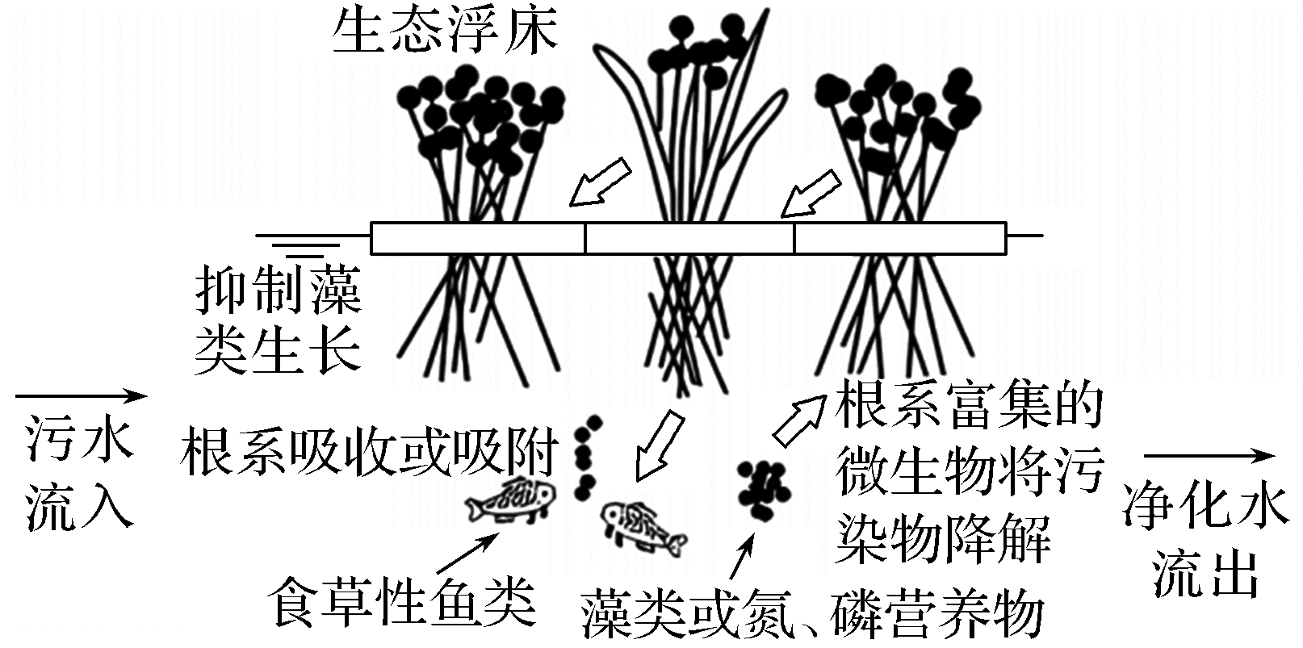  ①根系网络：通过植物的根系吸收或吸附作用， 削减水体中的氮、磷及重金属等污染物质，最后通过收割浮床植物减少水中营养物质。  ②遮光作用：浮床通过遮挡阳光抑制藻类的光合作用，减少浮游植物生长量，有效防止“水华” 发生。
生物防治、生态修复与生态平衡 | ①生物防治  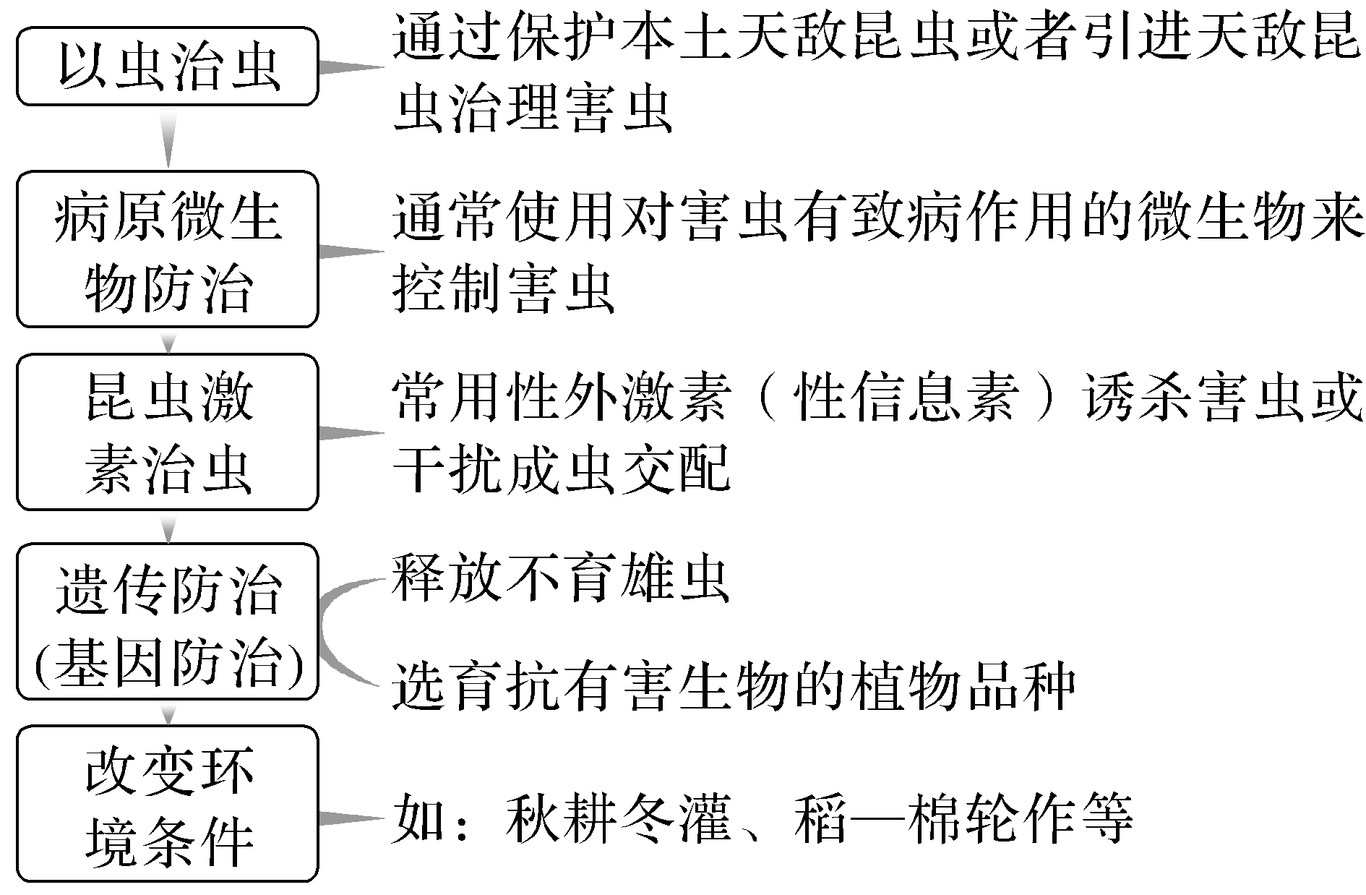  ②生态修复  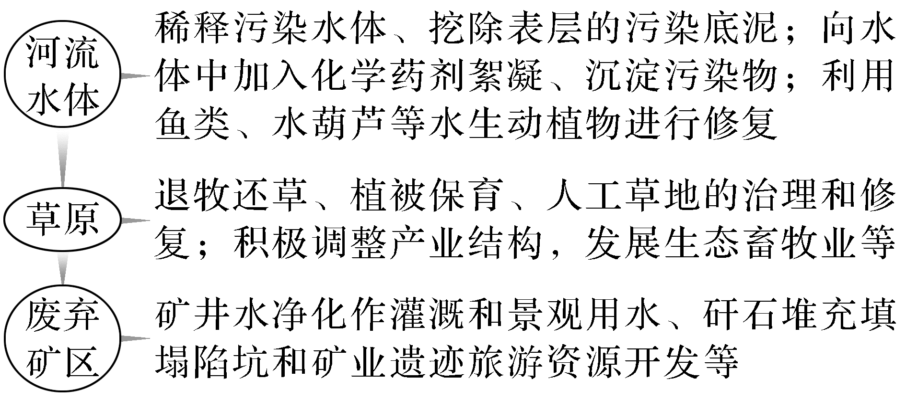
十一、 发酵工程
大招01 “审→判→用→辨”四步法区分选择培养基与鉴别培养基
大招详解
选择培养基 vs 鉴别培养基：解题步骤与策略梳理
解题步骤​ | 核心分析要点与决策逻辑​ | 选择培养基​ | 鉴别培养基​
1. 审题定位：明确核心功能​ | 问自己：该培养基的主要目的是什么？是“筛选”还是“区分”？​ | 目的：筛选/分离。​  从混合菌群中促进目标微生物生长，同时抑制或阻止非目标微生物的生长。 | 目的：鉴别/识别。​  在微生物生长后，通过特定反应显示其种类，从而区分不同的微生物。
2. 关键判断：寻找核心特征​ | 观察培养基配方或实验现象的关键词。​ | 核心特征：制造生长差异。​  • 配方中含有抑制物（如青霉素抑制细菌）。  • 或只提供特定营养（如以尿素为唯一氮源）。  结果：通常只有目标菌能生长出菌落。 | 核心特征：显示鉴别特征。​  • 配方中含有指示剂或显色物质（如伊红-亚甲蓝）。  结果：多种微生物都能生长，但目标菌的菌落会呈现特殊颜色或形态。
3. 决策与应用​ | 将题目信息与核心特征匹配。​ | 如果题目描述强调：  • “分离某种微生物”  • “只有……能生长”  • “加入抗生素/抑制剂”  • “以……为唯一碳源/氮源”  → 判断为选择培养基​ | 如果题目描述强调：  • “鉴别……”或“区分……”  • “菌落呈……颜色”  • “加入指示剂”  • “不同菌落产生不同反应”  → 判断为鉴别培养基​
4. 综合辨析与易错点​ | 理解二者关系，避免常见错误。​ | 本质区别：选择培养基决定谁能活；鉴别培养基显示它是谁。  重要联系：二者可结合使用，形成选择鉴别培养基。例如，文档中“加入青霉素分离酵母菌和霉菌”的培养基，既选择了真菌（选择功能），后续可能还需其他指标来鉴别具体的酵母菌或霉菌（鉴别功能）。
注意 常见选择培养基举例：(1)缺少氮源的培养基可以筛选能利用大气中N₂的微生物。(2)含青霉素的培养基可淘汰细菌，筛选出真菌。(3)无有机碳源的培养基可筛选出自养微生物。
大招02 “方法→流程→结果→易错”四个角度比较平板划线法和稀释涂布平板法
大招详解
微生物纯化方法：
解题步骤​ | 核心分析要点​ | 平板划线法​ | 稀释涂布平板法​
1. 方法选择与判断​ | 明确实验目的：是单纯分离纯化，还是需要计数？ | 目的：分离纯化。  适用于从混杂微生物中分离出单一菌种，获得单菌落。 | 目的：分离纯化 + 计数。  适用于需要统计样品中活菌数量的实验。
2. 操作流程辨析​ | 识别关键操作与用具：题目描述的关键动词是什么？使用什么工具？ | 关键操作：接种环进行连续划线。  工具：接种环。 | 关键操作：系列梯度稀释​ + 涂布器涂布。  工具：涂布器。
3. 结果分析​ | 能做什么？不能做什么？​ | 优点：可观察菌落特征，对混合菌进行分离。  缺点：不能用于计数。 | 优点：可观察菌落特征，并可计数。  缺点：操作相对复杂。
4. 综合比较与易错点​ | 寻找共同点与本质区别​ | 共同点：  • 均需固体培养基  • 均需严格的无菌操作  • 目标都是获得单个菌落  • 都可观察菌落特征  本质区别：能否用于计数是区分两种方法核心应用的关键

大招03“方法→操作→平板选择→计算→结果”五步法解决稀释涂布平板法计数
大招详解
稀释涂布平板法计数：
解题步骤​ | 核心分析要点与决策逻辑​ | 关键知识依据与答题规范​
1. 方法识别与原理判断​ | 题目问“如何计数”或“活菌数”时，优先考虑此法。​ | 原理：当稀释度足够高时，一个单菌落被认为源于一个活菌。  本质：间接计数法或活菌计数法。
2. 操作要点确认​ | 确认实验操作是否规范，特别是稀释和涂布环节。​ | • 系列稀释：必须进行梯度稀释，以确保能获得适于计数的平板。  • 重复组：同一稀释度下至少设置3个平板，重复计数后取平均值，以减少误差，增强说服力。
3. 平板选择（核心考点）​ | 判断哪个/哪些平板的菌落数可用于计算。​ | 黄金标准：选择菌落数在30~300之间的平板进行计数。  • 低于30：统计不准确，易受偶然因素影响。  • 高于300：菌落重叠，计数困难，结果偏小。
4. 计算与应用​ | 运用公式计算样品中的活菌数。​ | 计算公式：每克（或毫升）样品中的菌落数 = (C / V) × M  • C：选定平板的平均菌落数。  • V：涂布到平板上的稀释液体积（mL）。  • M：稀释倍数。  注意：文档中公式“(C+V)xM”为笔误，正确应为 “(C / V) × M”。
5. 结果分析与评价​ | 解释为什么此法统计的数值会比实际值小。​ | 原因：当两个或多个细胞连在一起时，平板上观察到的只是一个菌落。  结论：统计结果一般用菌落数表示，该数值小于活菌的实际数目。
解题时，遵循以下思路可以避免常见错误：
看到“活菌计数”​ → 立刻联想到“稀释涂布平板法”。
判断计数有效性​ → 核心标准是“菌落数是否在30-300之间”。
进行公式计算​ → 牢记公式 （C/V）× M，并准确找出C、V、M对应的数值。
回答“为何偏少”​ → 标准答案：“因为可能存在两个或多个细胞连在一起生长，形成一个菌落的情况。”

大招04“方法→计数板确认→计算→结果→比较与选择”五步法解决显微镜直接计数法
大招详解
显微镜直接计数法：
解题步骤​ | 核心分析要点与决策逻辑​ | 关键知识依据与答题规范​
1. 方法识别与原理判断​ | 题目提及“快速计数”、“计数板”或要求统计“总菌数”时，优先考虑此法。​ | 原理：在显微镜下直接计数计数板特定容积中的微生物个体。  本质：直接计数法或总菌计数法。
2. 计数板选择与确认​ | 根据所计微生物的大小，判断应使用哪种计数板。​ | • 计数较大微生物（如酵母菌、霉菌孢子）：使用血细胞计数板。  • 计数较小微生物（如细菌）：使用细菌计数板。
3. 计数与计算（核心考点）​ | 正确应用公式计算样品中的总菌数。​ | 通用计算公式：  每毫升原液所含菌数 = 每小格平均菌数 × 400 × 10⁴ × 稀释倍数​  • 每小格平均菌数：计数多个小格取平均值。  • × 400：将一小格体积（1/400 mm³）换算为1 mm³的系数。  • × 10⁴：将1 mm³（10⁻³ mL）换算为1 mL的系数（1 mL = 1000 mm³，故1 mm³中的菌数需×1000，但1/400 mm³到1 mm³是×400，再到1 mL是×1000，合计×400,000；文档中“×400×10”是常见简化表述，其本质是×4000，与标准公式有出入。高考建议采用标准公式：每小格平均菌数 × 400 × 1000 × 稀释倍数，或直接表述为 × 4×10⁵ × 稀释倍数）。  • 稀释倍数：若样品经过稀释，需乘上。
4. 结果分析与评价​ | 阐明该方法的优缺点，特别是与稀释涂布平板法比较。​ | 优点：快速、直观。  缺点（核心考点）：不能区分死菌与活菌，计数结果为死菌和活菌的总和，因此会使计数结果偏大。
5. 方法比较与选择​ | 根据题目要求，判断应使用哪种计数方法。​ | 决策关键：  • 需要统计活菌数​ → 选择稀释涂布平板法。  • 需要快速统计总菌数（包括死菌和活菌）→ 选择显微镜直接计数法。
易错点提醒
公式理解：公式中的系数源于计数室的几何容积换算，理解其来源（1 mL = 1 cm³ = 1000 mm³）比死记硬背更重要。高考中若考查计算，通常会提供计数板规格或直接要求列出计算公式。
核心区别：遇到“为何此法计数结果比稀释涂布平板法大？”这类问题，标准答案永远是：“因为显微镜直接计数法不能区分死菌和活菌，计数的是总菌数。”
方法选择：看到“快速”、“即时”等关键词，应立刻联想到显微镜直接计数法。

大招05 “三阶段排查+综合判断”微生物计数的误差分析
大招详解
微生物计数误差分析：
解题步骤​ | 核心分析要点与决策逻辑​ | 关键知识依据与改进措施​
1. 实验前准备阶段​ | 排查培养基、器皿及稀释环节的系统性误差。​ | • 培养基错误：未使用选择培养基，导致非目标菌生长干扰计数。改进：根据目标菌特性选用合适的选择培养基。  • 灭菌不当：培养基或器皿被污染，出现额外菌落。改进：确保灭菌彻底，规范无菌操作。  • 稀释误差：稀释倍数计算错误或稀释液未混匀。改进：准确计算，每一步都充分振荡混匀。
2. 实验操作阶段​ | 检查接种和培养条件是否规范。​ | • 接种误差：接种环未彻底灼烧灭菌导致污染；接种量不恒定。改进：每次划线或涂布前充分灼烧接种环；使用移液器保证接种量准确。  • 涂布/划线不当：涂布不匀或划线不当导致菌落重叠或分布不均。改进：涂布器需酒精浸泡并灼烧冷却后使用；划线做到区域分明。  • 培养条件不适：温度、时间不符，影响菌落生长和大小。改进：根据菌种特性设置最佳培养条件。
3. 实验结果分析阶段​ | 判断计数操作本身及平板选择是否合理。​ | • 平板选择错误：未选择菌落数在 30-300之间的平板计数。菌落过多会重叠（计数偏小），过少则偶然性大（计数不准）。改进：调整稀释度，确保有平板落在有效范围内。  • 计数原则错误：计数了连在一起的菌落或多个菌落融合成的一个大菌落。改进：遵循“计单不计连”原则，只计数分散的、独立的单菌落。
4. 综合判断与表述​ | 根据题目描述的异常现象，反向推断最可能的误差来源。​ | • 若结果显著偏大：优先考虑污染（灭菌不当）或计数原则错误（计入了连在一起的菌落）。  • 若结果显著偏小或无菌落：优先考虑培养条件不适、稀释过度或培养基/选择培养基错误。  • 若重复组数据差异大：优先考虑操作不一致（稀释未混匀、接种量不稳）。
解题时，遵循以下思路可以系统地进行误差分析：
定位现象：首先明确题目描述的实验结果是什么（如“计数结果远高于预期”、“不同平板数据差异大”）。
按流程排查：遵循“准备 → 操作 → 分析”的三步流程，逐一核对每个环节的规范要求。
提出改进：针对推断出的最可能误差，提出具体、可行的改进措施（例如，“应充分灼烧接种环以避免污染”，而非笼统地说“注意无菌操作”）。
十二、细胞工程及基因工程
大招01 植物组织培养“四步操作法”
大招详解
植物组织培养操作注意事项：
解题步骤​ | 核心分析要点与决策逻辑​ | 关键知识依据与规范作答​
1. 审题定位，判断考查环节​ | 阅读题干，明确题目针对的是哪个操作阶段。​ | 可能考查的阶段：  • 接种阶段  • 诱导分化阶段  • 培养条件控制阶段（光照/温度/湿度）  • 炼苗与移栽阶段​
2. 匹配关键信息，锁定具体考点​ | 抓住题目中的关键词，与文档要点进行匹配。​ | 文档要点与关键词对应：  • “外植体方向”、“插入”​ → 考点：接种时需将形态学下端插入培养基，不可倒插。  • “生芽”、“生根”、“顺序”​ → 考点：必须先生芽，后生根，顺序不可颠倒。  • “愈伤组织形成”、“光照”​ → 考点：愈伤组织形成阶段通常需避光（或弱光）。  • “后续培养”、“光照”​ → 考点：再分化（生芽、生根）过程需要一定光照。  • “试管苗”、“移栽前”、“炼苗”​ → 考点：移栽前需闭瓶炼苗，给予较强光照，促其从异养转为自养。
3. 组织答案，阐述原因或改正错误​ | 根据题目要求，进行原因阐述或判断改错。​ | 规范作答模板：  • 若为原因分析题：格式为“因为……（引用文档原理），所以……（得出结论）”。  示例：因为先诱导生根会抑制生芽，所以培养完整植株必须先生芽后生根。  • 若为判断改错题：格式为“错误。正确操作应为……（引用文档正确做法）”。  示例：错误。愈伤组织形成阶段一般不需要光照，应在避光条件下进行。
4. 综合应用与易错点提醒​ | 整体把握流程，避免混淆概念。​ | 易错点归纳：  • 混淆形态学上下端：接种时方向错误会导致无法正常吸收养分和生长。  • 颠倒生芽生根顺序：此为固定程序，颠倒后难以获得完整植株。  • 混淆不同阶段的光照需求：牢记“愈伤组织形成→避光”，“再分化→需光”。  • 忽略炼苗环节：试管苗移栽前不炼苗，会因环境骤变而死亡。
解题时，遵循以下思路可以避免常见错误：
- 看到“接种”​ → 立刻检查“外植体方向”是否正确。
- 看到“生芽”、“生根”​ → 务必确认顺序为先芽后根。
- 看到“光照”​ → 立即判断所处阶段是“形成愈伤组织”（避光）还是“诱导器官形成”（需光）。
- 看到“移栽”​ → 必须提及“炼苗”过程，这是成活的关键。

大招02 植物体细胞杂交 vs 有性杂交“三看辨析法”
大招详解
植物体细胞杂交 vs. 有性杂交
解题步骤​ | 核心分析要点与决策逻辑​ | 关键知识依据与规范作答​
1. 审题定位，判断杂交类型​ | 抓住题目关键词，判断属于哪种育种方式。​ | • 植物体细胞杂交：关键词常为“体细胞杂交”、“原生质体融合”、“细胞融合”、“杂种细胞”。  • 植物有性杂交：关键词常为“杂交育种”、“授粉”、“受精”、“种子”。
2. 分析遗传物质变化（核心考点）​ | 根据杂交类型，应用不同的遗传物质组合规律。​ | • 植物体细胞杂交：遗传物质（染色体组、基因型）为直接相加。  杂种细胞染色体数 = 甲植物体细胞染色体数 + 乙植物体细胞染色体数  • 植物有性杂交：遗传物质为先减半（配子），再相加（受精卵）。  子代染色体数 = 母本配子染色体数(n) + 父本配子染色体数(n) = 亲本体细胞染色体数(2n)/2 + 亲本体细胞染色体数(2n)/2
3. 计算与应用​ | 将规律应用于具体计算，如染色体组数、染色体数目等。​ | 示例1（染色体组）：若植物A(2n=4x)与植物B(2n=6x)杂交。  • 体细胞杂交后代染色体组数 = 4x + 6x = 10x。  • 有性杂交后代染色体组数 = (4x/2) + (6x/2) = 5x。  示例2（染色体数）：若植物A(2n=20)与植物B(2n=16)杂交。  • 体细胞杂交后代染色体数 = 20 + 16 = 36。  • 有性杂交后代染色体数 = (20/2) + (16/2) = 10 + 8 = 18。
4. 结果分析与评价​ | 理解两种方法的结果差异及其在育种中的意义。​ | • 体细胞杂交优势：打破生殖隔离，实现远缘杂交，获得自然界不存在的全新性状组合。  • 有性杂交局限：受限于生殖隔离，亲本需亲缘关系较近才能成功。
解题时，遵循以下思路可以避免混淆，精准作答：
- 看到“细胞融合”、“原生质体”​ → 立刻锁定“体细胞杂交” → 应用“遗传物质直接相加”法则。
- 看到“授粉”、“受精”、“种子”​ → 立刻锁定“有性杂交” → 应用“遗传先减半再相加”法则。
- 进行相关计算：这是最常见的考查形式，务必区分两种法则。
- 回答“育种优势”：体细胞杂交的核心优势是“克服远缘杂交不亲和性”。
大招03动物细胞培养 vs 植物组织培养“四维比较法”
大招详解
动物细胞培养 vs. 植物组织培养：
解题步骤​ | 核心分析要点与决策逻辑​ | 关键知识依据与规范作答​
1. 审题定位，明确比较维度​ | 识别题目要求比较的具体方面，或判断需要填写的表格项目。​ | 核心比较维度包括：  • 理论基础  • 培养基性质  • 培养基特有成分  • 培养结果  • 应用  • 相同点​
2. 抓取根本区别，进行差异判断​ | 根据比较维度，回忆并应用两种技术最根本的区别。​ | • 理论基础：动物细胞培养基于细胞增殖；植物组织培养基于细胞全能性。这是所有差异的根源。  • 培养基性质：动物细胞用液体培养基；植物组织用固体培养基。  • 特有成分：动物培养基需加动物血清；植物培养基需加植物激素。  • 培养结果：动物细胞培养不形成新个体；植物组织培养可产生新个体。
3. 分析特有操作，匹配关键细节​ | 针对“培养前处理”等细节，判断其专属的操作步骤。​ | • 动物细胞培养：取材后需用胰蛋白酶、胶原蛋白酶等处理，将组织分散成单个细胞。  • 植物组织培养：无此步骤，但强调离体条件。
4. 归纳相同点，完善答案​ | 当题目要求比较相同点时，系统归纳两者的共性。​ | 相同点模板：  ① 都需要无菌、无毒的环境；  ② 都需要适宜的温度、pH、营养等条件；  ③ 细胞分裂方式都是有丝分裂，都不涉及减数分裂。
锦囊与易错点提醒
- 快速判断题：看到“形成新个体/完整植株”，必选植物组织培养；看到“获得细胞产物或细胞本身”，两者都可能，但“人造皮肤、单克隆抗体”等与动物细胞培养相关。
- 成分判断题：培养基中出现“血清”，必是动物细胞培养；出现“植物激素（如生长素、细胞分裂素）”或“琼脂”，必是植物组织培养。
- 原因阐述题：解释“为何植物能培育成完整植株而动物不能？”的标准答案：因为植物细胞具有全能性，而动物细胞的全能性受到限制。
大招04 植物体细胞杂交 vs 动物细胞融合“三步判断法”
大招详解
植物体细胞杂交 vs. 动物细胞融合：
解题步骤​ | 核心分析要点与决策逻辑​ | 关键知识依据与规范作答​
1. 审题定位，判断技术类型​ | 抓住题干关键词，判断考查的是植物还是动物细胞技术。​ | • 植物体细胞杂交：关键词常为“杂种植株”、“培育新品种”、“原生质体融合”。  • 动物细胞融合：关键词常为“单克隆抗体”、“杂交瘤细胞”。
2. 分析“原理”根本差异​ | 区分两种技术最终目标不同的根本原因。​ | • 植物体细胞杂交：原理包含“细胞全能性”，这是能获得杂种植株的根本原因。  • 动物细胞融合：原理是“细胞增殖”，因为动物细胞全能性受限，结果通常是获得杂交细胞（如杂交瘤细胞），用于无限增殖并产生特定产物。
3. 辨析“融合前处理”与“相关酶”​ | 此为最核心的区分点之一，根据细胞结构差异进行判断。​ | • 植物体细胞杂交：特有操作是“除去细胞壁”，使用“纤维素酶和果胶酶”处理得到原生质体。  • 动物细胞融合：前处理是“使细胞分散开”，使用“胰蛋白酶或胶原蛋白酶”消化细胞间质。
4. 区分“诱导方法”的异同​ | 注意动物细胞融合特有的方法。​ | • 相同方法：物理法的电融合法；化学法的PEG融合法。  • 特有方法：动物细胞融合有生物法，即“灭活病毒诱导法”（如灭活的仙台病毒），此为动物细胞特有标志。
5. 明确“结果”与“应用”​ | 根据最终产物判断技术类型。​ | • 植物体细胞杂交：结果是获得杂种植株，应用于培育植物新品种（如“白菜-甘蓝”）。  • 动物细胞融合：主要结果是获得能产生单一抗体的杂交瘤细胞，核心应用于制备单克隆抗体。
6. 综合归纳“相同点”​ | 当题目要求比较相同点时，需完整表述。​ | 相同点模板：  ① 基本原理都涉及细胞膜的流动性；  ② 诱导方法有相似之处（如PEG、电融合）；  ③ 其意义均在于突破有性杂交的局限，打破生殖隔离，实现远缘遗传物质的组合。
解题时，遵循以下思路可以快速准确作答：
- 看到“除去细胞壁”、“纤维素酶”​ → 立刻锁定“植物体细胞杂交”。
- 看到“单克隆抗体”、“杂交瘤细胞”​ → 立刻锁定“动物细胞融合”。
- 看到“灭活病毒”​ → 这是“动物细胞融合”的特有标志。
- 解释“为何植物能长成植株而动物不能？”​ → 标准答案：因为植物细胞具有全能性，而动物细胞（除受精卵外）的全能性受到限制。
大招05 基因工程 vs 蛋白质工程“二维判断法”
大招详解
基因工程 vs. 蛋白质工程：
解题步骤​ | 核心分析要点与决策逻辑​ | 关键知识依据与规范作答​
1. 审题定位，明确操作对象​ | 仔细阅读题干，明确题目描述的技术操作是针对基因序列本身，还是针对蛋白质的功能与结构。​ | 关注关键词：  • 基因层面操作：如“切割”、“连接”、“载体构建”、“导入”。  • 蛋白质层面目标：如“改良蛋白质特性”、“设计新功能蛋白”。
2. 分析基因序列是否被“实质性改造”（核心判断标准）​ | 判断对目的基因的操作是“照搬”天然序列，还是进行了“人工设计”的修改。​ | • 基因工程：未改变编码序列。仅将天然的基因序列从生物体中“剪切”下来，或仅对其调控序列（如启动子）进行加工。  • 蛋白质工程：改变了编码序列。对编码蛋白质的序列进行了定点改造，如碱基的替换、增添或缺失，以改变蛋白质的氨基酸序列。
3. 分析最终产物的性质（辅助判断标准）​ | 判断最终生产出的蛋白质是自然界已存在的，还是人工创造的新蛋白质。​ | • 基因工程：生产的是天然蛋白质。例如，利用工程菌生产人的胰岛素，胰岛素本身是天然存在的。  • 蛋白质工程：生产的是非天然蛋白质或改造蛋白。其产物与天然蛋白质在结构、功能上存在差异，甚至是自然界中原本不存在的蛋白质。
4. 综合判断，得出结论​ | 结合以上两个维度的分析，对技术类型做出最终判断。​ | 决策逻辑：  1. 如果基因序列未被改造且产物是天然蛋白质​ → 基因工程。  2. 如果基因序列被定向改造，旨在获得新型蛋白质​ → 蛋白质工程。
备考与易错点提醒
- 核心关系：蛋白质工程是在基因工程的基础上延伸出来的第二代基因工程。蛋白质工程的实施，最终必须通过改造基因来实现，因此它依赖于基因工程技术。
- 快速判断题：
  - 看到“定向改造”、“优化性能”（如提高酶的热稳定性）、“设计新蛋白”等表述，优先考虑蛋白质工程。
  - 看到“剪切目的基因”、“表达天然蛋白”等表述，优先考虑基因工程。
- 易错点：不要因为操作过程复杂就误判为蛋白质工程。关键看编码蛋白质的基因序列是否被人工定向修改。

大招06 启动子、终止子、起始密码子、终止密码子对比辨析
大招详解
启动子、终止子、起始密码子、终止密码子辨析：
解题步骤​ | 核心分析要点与决策逻辑​ | 关键知识依据与规范作答​
1. 审题定位，明确考查层面​ | 判断题目考查的是转录过程还是翻译过程的相关元件。​ | • 涉及DNA→mRNA的过程为转录，相关元件为启动子、终止子。  • 涉及mRNA→蛋白质的过程为翻译，相关元件为起始密码子、终止密码子。
2. 分析化学本质（核心区分点）​ | 根据元件的化学本质进行快速判断。​ | • DNA层面的元件：启动子、终止子（本质为DNA片段）。  • mRNA层面的元件：起始密码子、终止密码子（本质为mRNA上的特定三联体密码子）。
3. 判断具体位置与功能​ | 根据元件在基因表达过程中的位置和具体功能进行精准识别。​ | • 启动子：位于基因转录起始位点上游，功能是提供RNA聚合酶识别结合位点，启动转录。  • 终止子：位于基因编码区下游，功能是提供转录终止信号。  • 起始密码子：位于mRNA5'端（通常是AUG），功能是作为翻译起点，并编码氨基酸（甲硫氨酸）。  • 终止密码子：位于mRNA3'端（UAA、UAG、UGA），功能是作为翻译终点，不编码任何氨基酸。
4. 综合应用与易错点提醒​ | 在具体题目中应用上述分析，注意常见混淆点。​ | 常见错误类型：  • 混淆启动子与起始密码子：前者是DNA上转录起始信号，后者是mRNA上翻译起始信号。  • 混淆终止子与终止密码子：前者终止转录，后者终止翻译。  • 误认为所有密码子都编码氨基酸：终止密码子（UAA等）不编码氨基酸。
备考锦囊
在高考解题时，遵循以下思路可以避免混淆，精准作答：
- 看到“DNA”、“转录”​ → 相关元件为启动子、终止子。
- 看到“mRNA”、“翻译”​ → 相关元件为起始密码子、终止密码子。
- 快速判断题：可通过判断元件本质是DNA还是mRNA来快速区分。
- 功能记忆口诀：“启动转录，起始翻译；终止转录，终止翻译”。即“启动/终止”对应DNA和转录，“起始/终止”对应mRNA和翻译。
大招07 限制酶选择策略与适用场景分析
大招详解
限制酶选择策略：
解题步骤​ | 核心分析要点与决策逻辑​ | 关键知识依据与规范作答​
1. 分析目的基因酶切位点​ | 首先确认目的基因两端的限制酶切点分布情况​ | • 完整性原则：选择切点位于目的基因两端的限制酶，避开基因内部的切点  • 优选双酶切：使用两种不同限制酶分别切割两端，避免单酶切导致的自身环化和反向连接
2. 分析质粒载体结构​ | 检查质粒上的酶切位点分布与关键元件位置​ | • 保护关键元件：确保酶切位点不破坏启动子、终止子、复制原点、标记基因  • 插入位置正确：保证目的基因能插入启动子与终止子之间的合适位置
3. 考虑同尾酶替换​ | 当质粒无合适酶切位点时考虑同尾酶替代方案​ | • 识别同尾酶：能产生相同黏性末端的不同限制酶（如BamHⅠ和BglⅡ）  • 替换条件：质粒上无对应酶切位点或该位点不可用时，可用同尾酶替换
4. Ti质粒特殊要求​ | 植物转基因工程中需考虑T-DNA区域限制​ | • 必须插入T-DNA：农杆菌转化时，目的基因必须插入Ti质粒的T-DNA片段内  • 选择合适质粒：选择T-DNA区域有合适酶切位点的Ti质粒变体
解题流程图示
目的基因分析 → 质粒结构分析 → 同尾酶替换判断 → Ti质粒特殊要求
↓ ↓ ↓ ↓
保护基因完整 保护关键元件 末端兼容性 T-DNA内插入
双酶切优选 正确插入位置 解决位点冲突 农杆菌转化兼容
备考锦囊
- 优先级别：基因完整性 > 质粒元件保护 > 双酶切 > 单酶切
- 快速判断：看到"避免自身环化" → 立即选择双酶切方案
- 特殊记忆：植物转基因必选T-DNA内有切位的Ti质粒
- 易错提醒：同尾酶产生的末端可连接，但原酶切位点可能消失

大招08 PCR技术实验流程与结果判定
大招详解
PCR技术实验分析：
解题步骤​ | 核心分析要点与决策逻辑​ | 关键知识依据与规范作答​
1. 判断考查类型​ | 明确题目考查的是PCR过程、条件还是结果分析​ | • 过程分析题：涉及变性、复性、延伸的温度条件和目的  • 条件判断题：考查DNA模板、引物、酶、原料四种必备成分  • 电泳分析题：根据条带位置和数量分析产物特征
2. 分析反应条件​ | 确认PCR反应体系各成分的功能和特性​ | • 模板：提供复制基准的双链DNA  • 引物：2种特异性引物，分别与模板链3'端互补  • 酶：耐高温的DNA聚合酶（Taq酶等）  • 原料：4种脱氧核苷酸（dNTP）
3. 解读反应过程​ | 掌握三个阶段的温度变化和分子变化​ | • 变性：90-95℃ → 双链DNA解链为单链  • 复性：50-65℃ → 引物与模板特异性结合  • 延伸：70-75℃ → 从引物3'端合成新链
4. 电泳结果分析​ | 根据条带特征推断产物大小和数量​ | • 迁移速率：片段越大迁移越慢，距离起点越近  • 条带粗细：反映该片段DNA的数量多少  • 条带数量：判断扩增产物的特异性
扩增过程：
过程 | 说明 | 图解
变性 | 温度超过90 ℃时，双链DNA解聚为单链 | 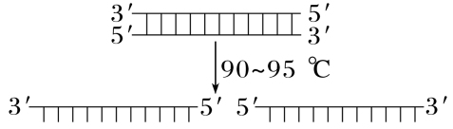
复性 | 温度下降到50 ℃左右时，两种引物通过碱基互补配对与两条单链DNA结合 | 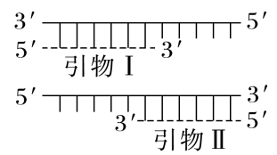
延伸 | 温度上升到72 ℃左右时，溶液中的4种脱氧核苷酸在耐高温的DNA聚合酶的作用下，根据碱基互补配对原则合成新的DNA链 | 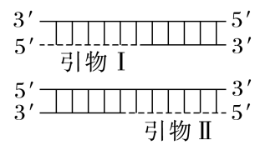

备考锦囊
- 温度记忆口诀："高变低复中延伸"（高温变性、低温复性、中温延伸）
- 引物设计原则：避免自身互补、3'端不修饰、长度适中（18-25bp）
- 电泳分析技巧：条带距起点越远→片段越小；条带越粗→含量越高
- 特异性判断：单一明亮条带为特异性好；多条带或弥散条带为特异性差
十三、实验与探究
大招01 实验设计与分析满分答题模板
大招详解
1.实验设计的基本方法
项目 | 内容
实验程序 | 明确实验目的→选择实验原理→确定实验思路→设计实验步骤→预期实验结果→得出实验结论。
实验目的 | ①验证性实验：寻找题干信息，一般写有“验证……”，即为该实验的实验目的。  ②探究性实验：首先分析实验的自变量和因变量。此类实验的实验目的一般书写为“探究自变量对因变量的影响”“探究自变量与因变量的关系”“探究自变量的作用”等等。
实验原理 | 实验原理的确认与书写：实验原理就是进行实验的理论依据，书写基本思路概括为“已知条件找变量→根据目的提结论→依据材料判结果→结论结果找联系→组织语言写原理”
实验假设 | 假设是指用来说明某种现象，但未经证实的论题，是对课题涉及的主要变量之间相互关系的设想，是研究者对研究结果预先赋予的答案，是一种可能的解释和说明。提出的假设可能正确，也可能错误，但必须能解释题目现象或与题干相符，一般情况下，若是实验中要求写出你的假设，我们应根据自己平常积累的知识，写出认为最可能的一种假设即可。
实验思路 | 思路是“想法”，是较为粗线条的思考过程，其要求“言简意赅”。比如：用某种方法处理某种材料，观察其对某方面的影响效果。一般需体现“对照思想”，显示自变量和因变量，对无关变量表述时，应注意体现“相同且适宜”。
实验步骤 | 步骤是“做法”，是更为“细节化”的操作流程，其要求“精确细致”。必须体现“自变量”如何设置，“因变量”如何获得，“无关变量”如何保证相同且适宜。  实验步骤设计的一般程序  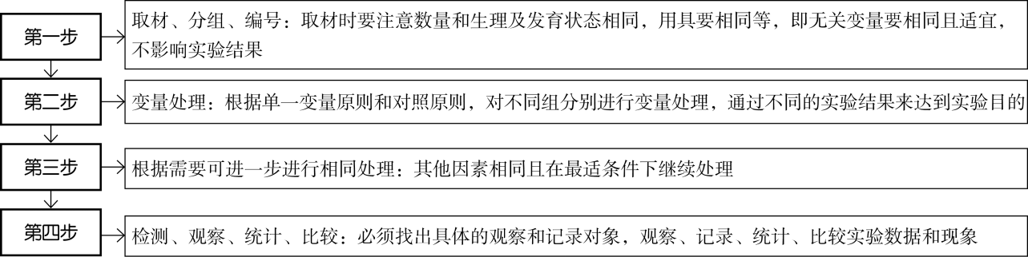
实验结果和结论 | 实验结果是通过观察或测量得到的实验现象，是实验实际出现的情况。实验结论是根据实验现象，对实验因变量与自变量关系进行分析，得出的具有普遍意义的理论性结论。实验结论的得出必须依据实验结果。归纳实验结论的一般方法：  ①通过实验目的、实验的对照组设置或步骤，根据单一因素不同，找出实验自变量。  ②由果找因，分析实验结果(因变量)与实验控制的单一因素(自变量)之间的逻辑关系，得出正确结论。  ③在有些实验中，还要根据各对照组中得出的“分结论”，综合为“全面结论(总)”。  ④在验证性实验中，因为要验证的事实是正确的，实验结果只有一种，实验结论即是实验要验证的事实。在探究实验中，因为实验结果是未知的，可能出现的实验结果有多种，因此对应的实验结论也有多种，不同的结果对应不同的结论。
2．实验设计遵循的基本原则
项目 | 内容
科学性原则 | ①选材科学性：如鉴定还原糖的实验中不能以西瓜汁为实验材料，因为西瓜汁的红色会干扰颜色反应。  ②实验方法科学性：如使用双缩脲试剂时应先加入A液，再加入B液。
单一变量原则和等量原则 | 二者是完全统一的，只不过强调的侧重点不同，前者强调的是自变量的单一性，即实验组和对照组相比只能有一个变量，而后者强调的是除了自变量之外的一切对实验结果有影响的无关变量，必须严格控制在适宜且等量条件下，以平衡和消除无关变量对实验结果的影响。
平行重复原则 | 为减小实验误差应进行多次实验，如探究培养液中酵母菌种群数量的变化的实验中，每次计数都要重复至少3次。
对照原则(为使实验结果更有可信度，需设置对照组) | ①空白对照：即对照组不做任何变量处理。如探究胰岛素的生理作用实验中，对小鼠进行饥饿处理后，注射胰岛素的为实验组，注射等量生理盐水的为对照组。  ②自身对照：即对照组和实验组在同一实验对象上进行，不再设置新的对照组。如观察植物细胞质壁分离和复原的实验中，质壁分离状态与自然状态形成对照。  ③条件对照：即给对照组施加变量处理，但这种处理不是实验假设所定的。如探究甲状腺激素的生理作用实验中，实验组为饲喂甲状腺激素，空白对照组为饲喂等量生理盐水，可以再增加一组对照组，饲喂甲状腺激素抑制剂，即条件对照，这样可以增加实验的说服力。  ④相互对照：即不单独设对照组，而是几个实验组之间相互进行对照。如探究温度、pH对酶活性影响的实验中，各组既是实验组，又是其他组的对照组。
3．自变量控制的“加法原理”和“减法原理”
项目 | 内容
加法原理 | 与常态比较，人为增加某种影响因素，如在“比较过氧化氢在不同条件下的分解”实验中，与对照组相比，实验组分别作加温、滴加FeCl₃溶液、滴加肝脏研磨液的处理
减法原理 | 与常态比较，人为去除某种影响因素，如在艾弗里的肺炎链球菌转化实验中，每个实验组特异性地去除某种物质，从而鉴定出DNA是遗传物质
4．实验方案评价与修订试题的解答思路
项目 | 内容
一看对照 | ①有无对照实验  ②如果有，看对照设计是否合理  A.实验变量设置是否有标记  B.是否遵循单一变量原则  C.是否遵循等量原则  D.否排除了干扰因素
二看步骤 | ①步骤的顺序是否合理  ②步骤是否完整  ③具体操作有无违反生物学基本原理
三看验证 | ①实验结果的验证目标是否准确  ②实验结果的验证方法是否得当
四看材料 | ①生物学材料选择是否得当  ②实验器材选择是否合理  ③药剂选择、使用、用量是否准确
五看条件 | ①是否需要搅拌、加热等  ②实验所需的温度、光照等条件是否合理

大招02 二类题型解题模板助破题
大招详解
1.题型一实验分析
比较项目 | 探究性实验 | 验证性实验
概念 | 指实验者在不知实验结成果的前提下，通过自己进行实验、探索、分析、研究得出结论，从而形成科学概念的一种认知活动 | 指实验者针对已知的实验结果而进行的以验证实验结果、巩固和加强相关知识内容、培养实验操作能力为目的的重复性实验
实验目的 | 探索研究对象的未知属性、特征以及与其他因素的关系 | 验证已知对象的已知属性、特征以及与其他因素的关系
实验假设 | 假设一般采用“如果A，则B”的形式表达，是根据现有的科学理论、事实，对所要研究的对象设想出一种或几种可能的答案、解释 | 因结论是已知的，故不存在假设问题
2.题型二实验的设计
项目 | 内容
正确写出实验目的 | (1)实验目的＝实验的性质(探究或验证)＋自变量＋因变量。实验目的的内容和实验的自变量和因变量是相互呼应的，主要研究自变量和因变量的因果关系。  (2)一个实验的实验目的的文字表述，一般有两种答题模式。  模式1：探究(或验证)________(自变量)对________(因变量)的影响(侧重生物学原理的研究)，如探究(或验证)光照强度(自变量)对光合作用强度(因变量)的影响；  模式2：探究(或验证)________(因变量)与________(自变量)的关系(侧重两个变量之间的“量”的关系)。  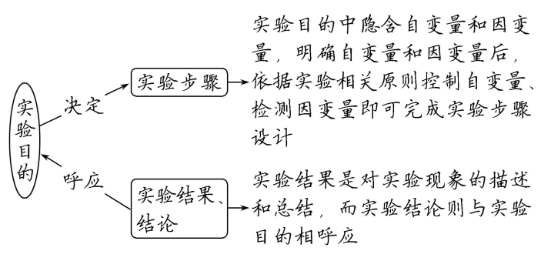
完整写出实验思路与实验步骤 | 实验思路是“想法”，是较为粗线条的思考过程，要求“言简意赅”，书写时要体现“对照思想”，显示“自变量”和“因变量”，对“无关变量”的表述时应注意体现“相同且适宜”；实验步骤是“做法”，是更为“细节化”的操作流程，要求“精确细致”，书写时要遵循“四步法”，体现分组编号如何设置、“自变量”如何设置、“因变量”如何获得、“无关变量”如何保证相同且适宜等
实验结果和实验结论的精准表述 | 实验结果是指在实验进行之后，观测、记录的相关数据或实验现象；实验结论是对实验结果分析得出的总结性语句。实验结果在前，实验结论在后，实验结论是建立在实验结果的基础上的，即先观测、记录实验结果，再对所观测、记录的数据进行比较分析、综合推导，得出实验结论
科学分析与评价实验 | 分析与评价某实验的关键是明确实验目的。若题干已经给出实验目的，则可以自变量为突破口，从“三种变量”的角度进行评价；若试题没有给出实验目的，则需要结合题干信息，进行实验目的的提炼，再寻找自变量

十四、变量切入 玩转坐标表格题
大招01 “一识二明三析”三步搞定坐标题
大招详解
坐标曲线题及直方图类试题主要考查学生对生物之间、生物与环境或某一生理活动中某种物质量的变化等有关的数值变量函数关系的理解和掌握情况。借助数学方法分析生命现象，既有利于对基础知识的检测，又有利于考查学生的能力，内容广，变化多，分为单曲线、双曲线、多曲线、直方图等几种类型。
【技法提炼】生物坐标曲线类型很多，无论曲线如何，其关键是数和形，总结起来即为“识标”、“明点”、“析线”：
（1）识标：理解图中横、纵坐标含义，找出横纵坐标的关系，结合教材，联系相关知识点；
（2）明点：找曲线的特殊点（顶点、起点、终点、转折点、交叉点）所代表的生物学意义；
（3）析线：看曲线的走向、变化趋势，揭示各段曲线的含义；若为多重变化曲线坐标图（多因子变量），要分别揭示其变化趋势，然后对比分析，找出符合题意的曲线或是结论。
特别提醒：主观题作答时①要注意语言的描述——“在XX范围内”，随“横坐标量”的增加，“纵坐标量”逐渐增加（减小）；“超过XX范围后”，随“横坐标量”的增加，“纵坐标量”减少（增加），或者达到某种平衡状态。②要注意语言的术语性，尽量用教材中的结论性语言。
【类型1】单曲线类
单曲线类相对较为简单，该类型常表示某种生物的数量或某一生理过程与某一相关因素之间的关系。常见类型分析如下：
图 例 | 曲 线 走 势 | 相 关 变 量
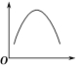 | 在一定范围内纵坐标变量随横坐标变量增加而不断增加，超过某个值纵坐标变量随横坐标变量增加而不断减少 | (1) 酶的活性——pH、温度  (2) 生长速率——生长素浓度  (3) 种群增长率——时间
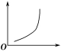 | 纵坐标变量随横坐标变量的增加而不断增加 | 种群数量——时间(无环境阻力)
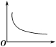 | 在某范围内纵坐标变量随横坐标变量增加而不断减少 | (1) 杂合子所占比例——杂合子自交代数  (2) 无氧呼吸——氧浓度  (3) 可再利用元素——叶龄  (4) 恒温动物耗氧量——温度
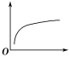 | 在某范围内纵坐标变量随横坐标变量增加而不断增加，超过某个值时纵坐标变量随横坐标变量增加而趋于平缓 | (1)光合作用强度——CO₂浓度、光照强度  (2)矿质元素吸收——O₂浓度  (3)ATP产生——O₂浓度  (4)种群数量——时间(自然状态下)  (5)反应速率——反应物(底物)
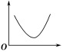 | 在某范围内纵坐标变量随横坐标变量增加而不断减少，超过某个值纵坐标变量随横坐标变量增加而不断增加 | (1)酵母菌CO₂产生——O₂浓度  (2)种子萌发时的干重——萌发天数  (3)种群密度——杀虫剂使用
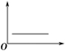 | 在某范围内纵坐标变量随横坐标变量增加而不变 | (1)DNA含量——细胞有丝分裂前、中、后期  (2)哺乳动物成熟红细胞中ATP产生——氧浓度
【类型2】 双曲线和多曲线类
该类型是指在一个坐标系中，有两条或两条以上的曲线，通常表示不同生物的数量或同一生物的不同器官或生理过程与某一相关因素之间的关系。常见类型分析如下：
图例 | 相关变量 | 图例 | 相关变量
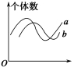 | 种群数量——时间(捕食) | 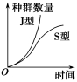 | 种群增长曲线
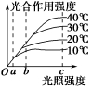 | 不同温度或CO₂浓度下，光合作用强度——光照强度 | 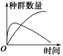 | 种群数量——时间(竞争)
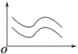 | 种群数量——时间(共生) | 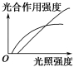 | 阴生植物、阳生植物的光合强度——光照强度
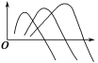 | 根、芽、茎的生长状况——生长素浓度 | 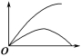 | 果实发育、果实不发育——是否受粉
大招02 “两看一辨一找”破解直方图、柱状图解题
大招详解
直方图、柱状体解题步骤要点总结为看清二标、辨图标、找最值、看趋势：
（1）看清二标：横纵坐标的含义要清楚，理解柱状图所代表的量的大小及含义；（实验类题目分清横纵坐标与自变量、因变量的对应关系）；
（2）辨图标：注意每种阴影代表的不同含义，不要混淆；
（3）找最值：找出柱状图中最大和最小的值（要特别注意“0”值）；
（4）看趋势：分析图中数据，看柱形图的变化趋势与变化幅度，分析图中各数量不同的可能原因，分析横纵坐标间的因果关系。
大招03 “一识二析三读”轻松get表格题
大招详解
习题以数据表格形式把生物学现象、事实、规律、原理及实验过程、实验结果呈现出来,全面考查学生分析、处理、概括及综合运用相关信息的能力。
基本技巧：
（1）识表：读表审题,弄清表头标题的含义,分析各行各列的数据变化如“最高点”“最低点”“零点”“拐点”；
- 析表：分析表格数据中“纵向信息”或“横向信息”走势规律,把表格转换成文字或曲线看有无单一变量对照关系或因果关系；
（3）读表：联系教材知识,并与题干信息、试题问题结合起来分析解答。
十五、原因依据机理 长句作答一网打尽
大招01 “构建因果逻辑链法”攻克原因分析类试题
大招详解
解题思路是在题干中找“现象”(因)和“结果”(果),然后基于所学的生物学原理向前反推导致该“结果”的可能原因,直至“现象”,关键点是需形成完整的逻辑链条,逻辑链条不能跳跃。答题模式如下:
描述事实(现象）：题干给予的条件(与结果或现象有关联)

分析本质：发生的事物或结果可能不止一个,须由上一个条件直接导致下一个事物或结果不
可跳跃

得出结果：结果一般是一个较短的句子结果来自题干信息可以照抄

1.一个合理的逻辑构架：
①链式逻辑：有逻辑的起点和终点，在起点和终点中间找到关键词来进行构建完整的一句话。
②三段论逻辑：这是逻辑学中最重要的方法，包括以教材为依托的大前提和以题干中的信息为主干的小前提，进而推出相应的结论；例如大前提：平时刷生物题的同学爱学习，小前提：你平时刷生物题，结论：你是个爱学习的同学
③比较逻辑：在实验中的原因解释一般通过比较两种不同实验变量得到结论是怎样的。
④反证逻辑：实在找不到逻辑的像遗传题，没办法用上述方法来完成逻辑推理，就需要用硬证法固定的语句为“只有……才能……”或者用反证法固定的语句是“若非……则是……”
2.恰当的关键词：
①教材中的专有名词
- 题目中的专有名词
3.由考生就纠结上述的能力来源于以下两方面：①课本知识掌握能力②题目信息分析能力，进而构建一个完整的逻辑构架再搭配必要的关键词。
大招02 “五大设问类型核心解题思路”剖析依据推断类问题
大招详解
设问类型 | 核心思路
原理-事实  结合论证法 | 以题目给定的事实数据为依据，结合对应生物学原理，作为支撑结论的核心论据；确保原理不跑偏、事实不遗漏，论据与结论直接相关。
实验结果定位法 | 针对实验类判断理由题，直接精准描述题干中的实验结果（避免无关信息、不画蛇添足），用实验结果直接论证结论，核心是“结果与结论一一对应”。​
概念特征比对法 | 判断小概念是否属于大概念范畴时，先提炼大概念的核心内涵（关键特征），再将小概念的属性与大概念特征逐一比对，若完全契合则可得出“属于”的结论，反之则“不属于”。
差异本质聚焦法 | 面对比较类判断题，重点分析被比较对象之间的核心区别（如结构、功能、物质组成、代谢方式等），通过“差异本质”解释二者在相同条件下表现不同现象的原因，支撑判断结果。
题设条件匹配法 | 针对“对号入座型”问题，先提取题干明确的限定条件（如“符合某功能”“具备某结构”等），再对应分析所选对象的特质，明确说明“对象特质与题设条件完全匹配”，作为判断的直接依据。

大招03 “三步法”解决机制分析类试题
大招详解
这类试题的形式是给出某一结论,要求考生回答出现这一结论的原理或机理。原理一般来源于教材,应用教材原话作答;机理一般用题图中提供的信息进行描述。答题模式如下:
描述事实(因)：从题干中的文字或图中信息中获得

分析原理/机理：用题中提供的相关信息或教材中已学原理知识进行描述

得出结论(果)：题干所要求的结论,可抄题干

十六、构建模型 攻破复杂图文情景信息题
大招01文字信息类题的解题策略

大招详解
文字信息类题目字数多,题干长,蕴藏的信息多,逻辑关系比较复杂。解题方法如下:
通读题干(建议读两遍)
读信息,圈关键词
提炼关键词

构建模型
结合自身基础知识储备.构建物理数学、概念模型

结合相关生物学知识和原理,运用比较、归纳、推理等方法得出答案
衔接教材,巧作答

大招02 流程模式图信息类题的解题策略

大招详解
流程模式图信息类题目大多通过图形创设新情境,提供新材料,或以图形的方式展示生物学原理、过程等,对学生综合能力要求高。其解题模板如下:
要从局部到整体,把大块分成小块,看清图中每一个过程,识别各部分名称,挖掘隐含信息,寻找突破口
审题图，获信息
理知识，找联系
理清图解涉及知识点,思考知识点之间的区别与联系,找到本质上的联系
针对设问,反思图像和题干信息,充分运用所学生物学的基本原理或概念准确作答
深思考，定答案

十七、五大命题套路 快来见招拆招
大招01 "一抓二排三验"破解绝对化陷阱
大招详解
对选项中的“都”“只”“仅”等语气绝对的词汇要高度重视，在做这类习题时可以想是否具有反例，一个特殊的案例就可否定“都”和“只”，在掌握做题技巧的同时还要加强对基础知识的识记背诵。
大招02 "一读二辨三析"识破文字迷障
大招详解
此类型主要考察学生的阅读理解能力，类似语文题注重词意是否恰当，语法是否良好限定实验结论，这些都是生物考题中容易出现的文字陷阱。

大招03 "一对二查三判"辨别细节差异
大招详解
生物的内容特别细节，改变个别词句整句话的意思都是不对的，有种差之毫厘谬以千里之意，所以要特别注意看清楚每一个字的表述。
大招04"一梳二比三辨"厘清知识混淆
大招详解
两个相似的知识点放在一起，不仔细阅读发现不到问题，然而仔细阅读后会发现其中一个点可能是故意设计成难以分辨的易错点，这个主要考察学生在平时阅读识记中对相关知识的辨析能力。
大招05"一查二推三验"戳穿逻辑谬误
大招详解
这种题考察相对居多，在题干描述中很多选项在描述因果关系，这种关系中可能因对果错，可能因错果对，可能因对果对但逻辑关系有误，也可能完全没有因果关系。

